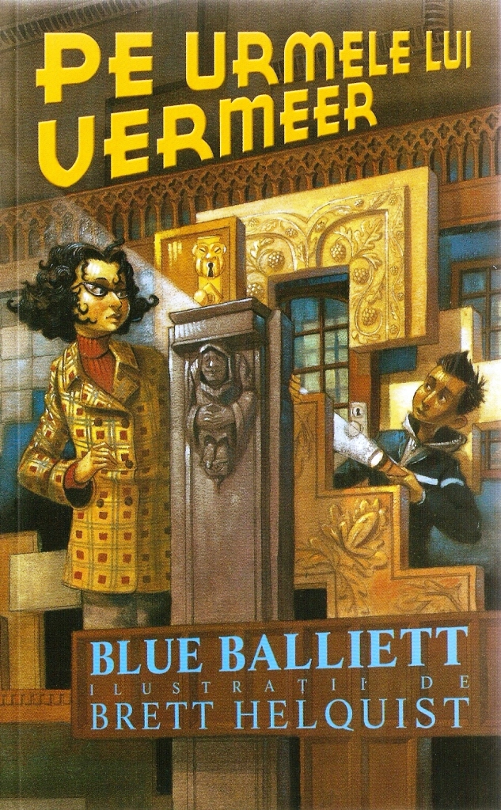

**BLUE BALLIETT**

**PE URMELE LUI VERMEER**

ILUSTRAŢII DE BRETT HELQUIST

trad.: Carmen-Iulia Bourceanu

Bucureşti: RAO International Publishing Company, 2005

*Chasing Vermeer* 2004

*Pentru Jessie, Althea şi Dan, cei trei*

*investigatori ai mei* XXX *B.B.*

*Pentru mama mea, Colleen* XXX *B.H.*

„Când cineva află multe,

nu mai poate să fie în siguranţă.

Când cineva află multe,

nu-i mai lasă nici pe alţii să se simtă

în siguranţă."

din *Talente brute*de Charles Fort

**Mulţumiri:**

**XXX** Mulţumirile mele sutelor de puşti de la Grupele de Laborator din cadrul Universităţii din Chicago, cu care am avut norocul să lucrez şi care m-au învăţat multe despre gândit şi observat. Rămân îndatorată Lucindei Lee Katz, lui Beverly Biggs şi colegilor mei de la Laborator pentru că m-au ajutat să scriu şi să predau. Premiul Mary Williams a reprezentat o mare surpriză şi totodată un ajutor uriaş pentru mine. Mulţumiri speciale prietenului şi mentorului meu Bob Strang, care mi-a făcut cunoscută lumea pentominourilor şi minunăţiile predării constructiviste.

**XXX** Există păreri diferite despre Vermeer, opera lui şi numărul efectiv de lucrări pe care le-a pictat. Informaţiile din această carte se bazează pe studiile lui Arthur K. Wheelock Jr., curator al secţiei de pictură barocă nordică a Galeriei Naţionale de Artă din Washington, D.C. şi autor al câtorva cărţi fascinante despre Vermeer. Îi sunt extrem de recunoscătoare doctorului Wheelock pentru răspunsurile pe care mi le-a dat la multe întrebări. Tot lui vreau să-i mulţumesc pentru sfatul cu privire la energia fizică a copiilor de 11 ani.

**XXX** Will Balliett, Betsy Platt, Lucy Bixby, Anne Troutman şi Barbara Engel, toţi cei enumeraţi acum au petrecut timp uitându-se pe variantele iniţiale ale manuscrisului şi au discutat ideile din el, iar Nancy şi Whitney Balliett mi-au fost pe tot parcursul elaborării cărţii de mare ajutor — vă mulţumesc tuturor la fel de mult. Agentei mele, Amanda Lewis, care m-a „cârmuit” priceput printr-o serie de aventuri. Felicitări şi aplauze editoarei mele, Tracy Mack, a cărei înţelepciune, imaginaţie şi încredere m-au făcut să ajung unde-mi doream să ajung. Îi mulţumesc lui Leslie Budnick, editor asociat, care a investit numeroase ore în analiza manuscrisului meu şi, de asemenea, a fost disponibilă şi săritoare tot timpul.

**XXX** Vreau să-i mulţumesc minunatului meu soţ, Bill Klein, care m-a ajutat în mii de moduri. Cartea aceasta n-ar fi existat fără el.

**CUPRINS**

Despre pentominouri şi despre această poveste

Despre opera de artă: o provocare pentru cititor

Capitolul 1: TREI LIVRĂRI

Capitolul 2: SCRISUL ESTE MORT

Capitolul 3: PIERDUŢI ÎN ARTĂ

Capitolul 4: MINCIUNA LUI PICASSO

Capitolul 5: VIERMI. ŞERPI ŞI MELCIŞORI

Capitolul 6: CUTIA *GEOGRAFULUI*

Capitolul 7: BĂRBATUL DE PE PERETE

Capitolul 8: O SURPRIZĂ DE HALLOWEEN

Capitolul 9: CELE ALBASTRE

Capitolul 10: ÎN INTERIORUL PUZZLE-ULUI

Capitolul 11: COŞMAR

Capitolul 12: CEAI LA ORA PATRU

Capitolul 13: SFIDAŢI SPECIALIŞTII

Capitolul 14: GIROFARURILE

Capitolul 15: CRIMĂ ŞI CIOCOLATĂ CALDĂ

Capitolul 16: O DIMINEAŢĂ „ÎN BEZNĂ”

Capitolul 17: CE NE FACEM?

Capitolul 18: O CĂZĂTURĂ URÂTĂ

Capitolul 19: ŞOCUL DE PE SCĂRI

Capitolul 20: UN MANIAC

Capitolul 21: VĂZÂND ŞI FĂCÂND

Capitolul 22: GRUPURI DE 12

Capitolul 23: AJUTOR!

Capitolul 24: FRAGMENTELE

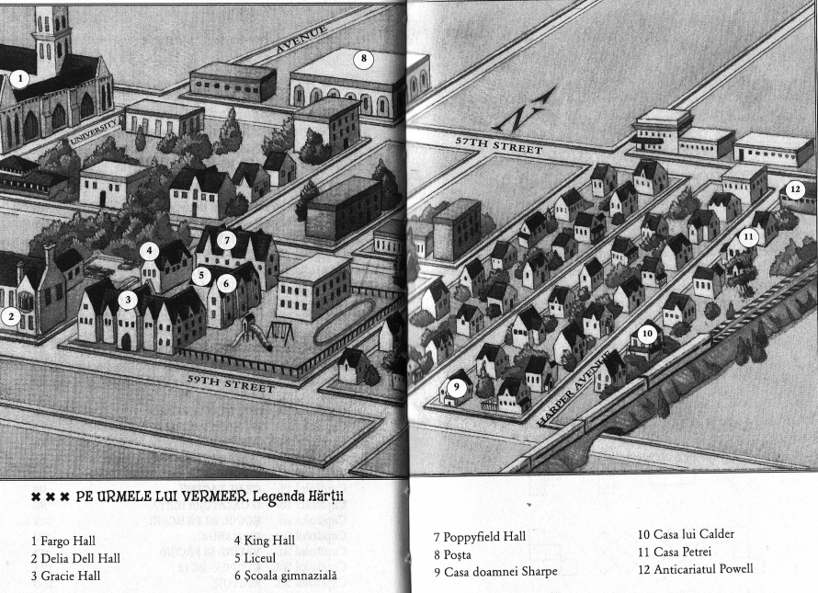

**DESPRE PENTOMINOURI ŞI DESPRE**

**ACEASTĂ POVESTE**

**XXX** Un set de pentominouri este un instrument matematic care constă din douăsprezece piese. Fiecare piesă este alcătuită din cinci cuburi care au comună cel puţin o latură. Pentominourile sunt folosite de matematicienii din întreaga lume pentru a explora idei privind geometria şi cifrele. Setul arată cam aşa:

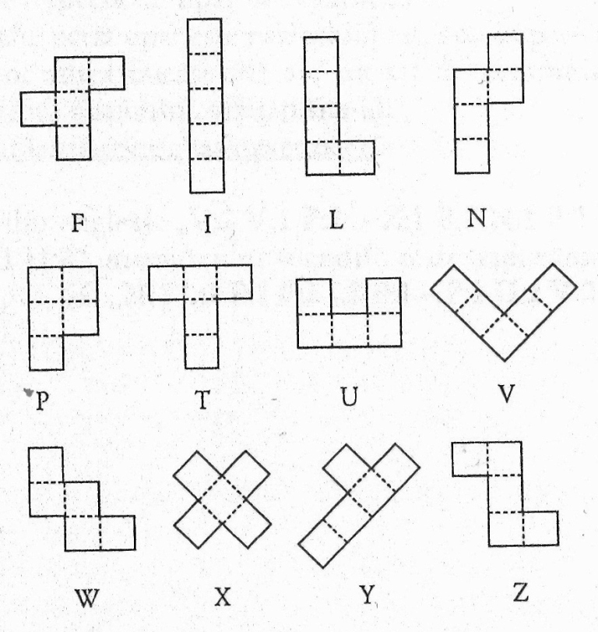

Pentominourile sunt denumite după literele din alfabet, deşi nu au exact forma literelor respective. Cu puţin antrenament, pot fifolosite asemenea pieselor de puzzle şi împreună se vor combina în zeci de forme dreptunghiulare de diferite mărimi. Această carte începe ca un set de pentominouri din bucăţi separate. La final, toate se vor îmbina. Nu vă lăsaţi păcăliţi de idei care par să se potrivească la început cu uşurinţă. Nu vă lăsaţi înşelaţi nici de ideile care par să nu-şi găsească deloc rostul. Pentominourile, ca şi oamenii de altfel, pot să vă surprindă.

**DESPRE OPERA DE ARTĂ:**

**O PROVOCARE PENTRU CITITOR**

**XXX** Dacă vă uitaţi cu atenţie la capitolele cu ilustraţii ale lui Brett Helquist, veţi descoperi un mesaj ascuns. Are legătură cu codul pentominourilor din carte, dar nu este prezentat chiar în aceeaşi formă. O anume fiinţă vie joacă un rol în descifrarea acestui cod, iar părţi din mesaj apar în imagini la intervale regulate care respectă un tipar din cadrul cărţii.

Un indiciu: acest tipar este par/echilibrat, deşi impar/ciudat. Cuprinde tot atâtea bucăţi câte are un set de pentominouri. Pentru a verifica răspunsul, vizitaţi site-ul:

[www.scholastic.com/chasingvermeer](http://www.scholastic.com/chasingvermeer).

[soluţia din engleză: **„V:2 V:l P:l — Z:l F:l N:l F:3 — Z:l W:l X:2 P:l U:2”,** mesaj tradus şi codificat de traducător, vezi cheia din capitolul 6: **„N:l L:2 F:l F:2 I:2****F:l — P:l U:2 V:2 P:l — X:2 W:1 P:l”]**

**Capitolul 1: TREI LIVRĂRI**

**XXX** Într-o noapte caldă de octombrie, în Chicago, s-au efectuat trei livrări în acelaşi cartier. O lună îndesată ca o mandarină abia se înălţase deasupra Lacului Michigan. La fiecare adresă se apăsase soneria şi se lăsase câte un plic proptit în faţa uşii.

În fiecare caz în parte, odată deschisă uşa de la intrare, pe stradă nu se zărea nimeni. Toate cele trei persoane, care stăteau în casele respective, locuiau singure şi cu toţii reuşiră cu greu să mai adoarmă în noaptea aceea.

Aceeaşi scrisoare îi înştiinţa următoarele:

*Dragă Prietene,*

*Îţi solicit ajutorul în privinţa investigării unei fărădelegi care s-a petrecut cu multe secole în urmă. Acest act criminal l-a nedreptăţit pe unul dintre cei mai mari pictori din lume. Din moment ce aceia care se află în poziţii de autoritate nu sunt destul de curajoşi pentru a corecta această greşeală, îmi asum eu datoria să descopăr adevărul.*

*Te-am ales pe tine, datorită obiectivităţii, inteligenţei şi gândirii tale neconvenţionale.*

*Dacă doreşti să mă ajuţi, vei fi pe deplin răsplătit pentru toate riscurile pe care ţi le asumi.*

*Nu ai voie să arăţi scrisoarea nimănui. Alte două persoane au primit acelaşi mesaj în seara aceasta. Deşi s-ar putea să nu vă întâlniţi niciodată, toţi trei veţi colabora în feluri pe care nici unul dintre noi nu le va şti dinainte.*

*Dacă vei arăta scrisoarea autorităţilor, mai mult ca sigur îţi vei pune viaţa în pericol.*

*Vei şti cum să acţionezi în consecinţă. Te felicit pentru că ai ales calea dreptăţii.*

Scrisoarea nu era semnată şi nici nu avea adresa expeditorului.

**XXX** Bărbatul se aşezase la masă pentru a cina la ora aceea târzie. Îi plăcea să citească în timp ce mânca şi ajunsese la pagina a patra a unui roman nou. Cu cartea în mână, merse să răspundă la uşă.

Când în sfârşit îşi aminti de porţia lui de spaghete şi chiftele, mâncarea se răcise. Căzut pe gânduri, stătu îndelung la masă examinând pe rând scrisoarea sau privind pe geam la lună.

Oare era o farsă? Cine oare să-şi dea atâta silinţa să scrie şi să expedieze o asemenea scrisoare? Era dactilografiată pe hârtie scumpă, din aceea pe care o cumperi ca să impresionezi sau să pari pretenţios.

Trebuia să se simtă flatat sau suspicios? Ce dorea această persoană de la el? La ce fel de răsplată se referea? Şi cine oare putea fi, să-l cunoască atât de bine, încât să ştie că ar accepta.

**XXX** O femeie se foia în aşternut, iar razele de lună cădeau pe părul ei lung, răsfirat pe pernă. Liste cu nume de suspecţi îi treceau prin minte. Cu cât se gândea mai mult, cu atât devenea mai neliniştită.

Să fie oare o coincidenţă sau era un avertisment bine ticluit? Ce cunoştea această persoană despre trecutul ei?

În cele din urmă, se ridică din pat. O cană de lapte cald o va linişti. Înainta precaută prin întuneric, păşind în dreptunghiurile tremurânde de lumină care cădeau de-a curmezişul duşumelei. Nu avea de gând să aprindă becul din bucătărie.

Numele erau inventariate unul după altul în mintea ei în coloane ordonate, fiecare grup aparţinând unui capitol diferit din viaţa ei. Era perioada de la Milano, apoi New York, Istanbul…

Şi totuşi, scrisoarea reprezenta o invitaţie, nu o ameninţare. Dacă lucrurile deveneau ciudate sau periculoase, putea oricând să se răzgândească.

Oare chiar putea?

**XXX** O altă femeie stătea trează în lumina lunii şi asculta vântul şi sirena tânguitoare a unei maşini de poliţie.

Aceasta era o coincidenţă extrem de bizară!

Oare această scrisoare era ridicolă sau inspirată? Oare nu cumva era ea prea naivă, crezând că persoana în cauză îi scrisese chiar ei? Poate că nenumărate astfel de scrisori fuseseră expediate. Oare numele ei fusese ales din cartea de telefon?

O farsă sau nu, scrisoarea avea ceva care intriga… O crimă veche de secole. Ce punea oare la cale această persoană?

Şi cum rămâne cu paragraful acela înfricoşător? „Dacă vei arăta scrisoarea autorităţilor, mai mult ca sigur îţi vei pune viaţa în pericol.”

Poate că era vorba de un maniac sau de vreun criminal în serie. Îşi imagină poliţiştii scotocindu-i prin apartament, descoperind scrisoarea şi lamentându-se lângă cadavrul ei: „Dumnezeule, ar fi trebuit să ne sune imediat. Ar mai fi fost şi azi în viaţă…”

O pisică singuratică miorlăi pe aleea din dreptul camerei ei, făcând-o să tresară şi să-i bată nebuneşte inima în piept. Se ridică în pat în capul oaselor, închise fereastra şi o zăvorî.

Cum să nu accepte? Scrisoarea asta putea să schimbe cursul istoriei.

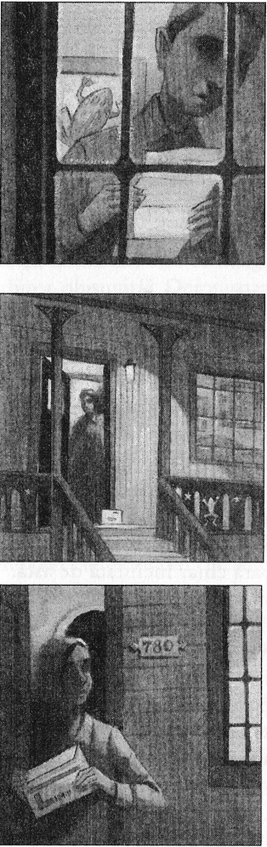

**Capitolul 2: SCRISUL ESTE MORT**

**XXX** Scrisul este mort.

Era ceva ciudat să zică asta un profesor.

După a şasea săptămână din semestrul şcolar al clasei a şasea, domnişoara Hussey încă nu dezamăgise. În prima zi de şcoală îşi anunţase elevii că habar nu avea pe ce vor lucra în acel an şi nici cum. „Totul depinde de ce ne va interesa sau se va interesa de noi” adăugase ea, ca şi când era de la sine înţeles. Calder Pillay era numai ochi şi urechi. Nu mai auzise niciodată până atunci vreun profesor admiţând că nu ştie ce are de făcut. Ba mai mult, să pară chiar încântată de asta.

Clasa domnişoarei Hussey se afla în clădirea Şcolii gimnaziale de la University School, în zona cunoscută sub numele de Hyde Park. Şcoala era situată la marginea campusului Universităţii din Chicago. John Dewey, un profesor excentric, începuse construcţia cu un secol în urmă ca pe un experiment. Dewey era genul de om care face sau lucrează la nişte proiecte inovatoare pentru a învăţa cum să gândească. Lui Calder îi plăcuse dintotdeauna numele potrivit[1] al bărbatului. Cu toate acestea, nu toţi profesorii de la U., cum i se spunea şcolii, îndrăgeau ideile lui Dewey, însă domnişoarei Hussey era clar că-i plăceau.

La începutul anului, clasa a avut de dezbătut următoarea temă: este scrisul cel mai exact mod de comunicare? Petra Andalee, căreia îi plăcea la nebunie să scrie, se pronunţă afirmativ. Puştii precum Calder, care urau activitatea în sine, votară împotrivă.

Cum rămâne cu numerele? Sau cu imaginile? Sau pur şi simplu, cu vorbirea obişnuită? Domnişoara Hussey îi îndemnă să se documenteze. Elevii scoaseră teancuri de cărţi din bibliotecă şi astfel aflară despre arta rupestră din Franţa, despre sulurile de papirus din Egipt, despre petroglifele maiaşe din Mexic şi despre tablele de piatră din Orientul Mijlociu. Exersară tot felul de lucruri. Făcură ştampile din cartofi cruzi şi acoperiră pereţii cu simboluri, inventară un limbaj al semnelor pentru mâini şi picioare, iar o zi întreagă comunicară între ei numai prin desene. Era de-acum jumătatea lui octombrie. Oare aveau să studieze şi ei vreodată materii obişnuite precum elevii din celelalte clase? Lui Calder nu-i păsa. Ceea ce făceau ei era o explorare adevărată şi o gândire serioasă, nu doar o simplă aflare a părerilor unor adulţi celebri morţi. Domnişoara Hussey era grozavă!

**„M-O-R-T”,** scrisese ea pe tablă.

În dimineaţa aceasta ajunseseră să vorbească despre scrisori pentru că el, Calder, se arătase deranjat că trebuia să scrie o scrisoare de mulţumire şi bombănise că aceasta însemna întotdeauna o pierdere de vreme. Nimănui nu-i pasă de ce scrii într-o scrisoare!

Atunci domnişoara Hussey întrebă dacă vreunul dintre ei primise vreodată o scrisoare cu adevărat extraordinară.

Nimeni nu păru să-şi aducă aminte ceva destul de interesant pentru domnişoara Hussey, aşa că se aleseră cu o temă ciudată.

— Haideţi să vedem ce putem descoperi, începu profesoara. Cereţi-le unor adulţi să vă povestească despre o scrisoare pe care nu au reuşit niciodată să o uite. Adică o informaţie venită prin poştă care le-a schimbat viaţa, întrebaţi la ce vârstă li s-a întâmplat asta, unde se aflau când au deschis plicul şi dacă mai sunt în posesia lui.

Petra, ca şi Calder, era fascinată de noua lor profesoară, îi plăceau întrebările ei, părul lung prins în coadă de cal şi cei trei cercei din fiecare ureche. Unul din cercei era o perlă mică atârnată de o lună, altul un pantof cu toc de mărimea unui bob de orez, iar cel din urmă, o cheiţă. Petrei îi mai plăcea, de asemenea, cum domnişoara Hussey asculta cu aceeaşi atenţie ideile copiilor, atât răspunsurile corecte, cât şi pe cele incorecte. Era sinceră şi imprevizibilă, adică aproape profesoara perfectă.

Domnişoara Hussey pocni dintr-odată din palme, făcând-o pe Petra să tresară, iar cerceluşul cu perlă să i se bălăngăne vioi.

— Mi-a venit o idee! Când daţi peste o scrisoare care a schimbat viaţa cuiva, aşezaţi-vă la masă şi compuneţi pentru mine o scrisoare. Scrieţi-mi mie o scrisoare pe care nu aş mai putea s-o uit vreodată!

Mintea Petrei începuse deja să lucreze.

Calder scoase o piesă de pentomino din buzunar. Era un L. Se strâmbă. „L” de la literă şi scrisoare[2] — scrisul ăsta nu-i deloc mort! L era una dintre cele mai simple forme de pentomino.

În sinea lui, Calder constată că majoritatea scrisorilor trimise prin poştă au o formă dreptunghiulară, asemenea soluţiilor corecte ale unui joc de pentomino. „L”-ul este în acelaşi timp a douăsprezecea literă din alfabet, dar şi una dintre cele douăsprezece piese de pentomino. Astăzi este 12 octombrie! Bunica lui îi spusese odată că mintea lui are nevoie ca de aer să găsească tot felul de asocieri şi tipare în jur.

Băiatul oftă. Ce păcat că gândurile trebuiau întrerupte şi exprimate în cuvinte! Vorbăria multă e greu de ascultat, iar scrisul, pentru el, reprezenta un proces brutal. Atâtea lucruri rămâneau în urmă.

Domnişoara Hussey încheie ora spunând:

— Aţi reţinut? Întâi aflaţi, apoi scrieţi. Nu se ştie ce vom descoperi după aceea.

**XXX** Calder şi Petra locuiau pe Strada Harper, o străduţă îngustă din apropierea căii ferate. Casele lor se aflau la trei străzi distanţă faţă de U. School şi la trei imobile una de alta. Copiii trecuseră deseori unul pe lângă celălalt pe stradă, dar nu se împrieteniseră. Multe dintre familiile care locuiau în zona aceea a Hyde Park-ului veniseră de peste tot din lume ca să studieze sau să lucreze la Universitatea din Chicago. Pentru că majoritatea părinţilor lucrau, elevii mergeau singuri prin campus, spre sau dinspre şcoală.

În după-amiaza zilei de 12 octombrie, Petra se îndrepta spre casă, iar Calder se afla la o jumătate de stradă înaintea ei. Îl urmări cum îşi scotoceşte buzunarul după cheie şi descuie uşa de la intrare. Ştia că băiatul are buzunarele pline cu piese de puzzle. Câteodată îl auzea mormăind unele lucruri şi arăta mereu de parcă abia ar fi fost trezit din somn. Era cam ciudat.

Dând cu piciorul în primele frunze de toamnă căzute, Petra se adânci într-un joc al minţii pe care deseori îl juca în tăcere, de una singură: să-şi pună o întrebare care nu are răspuns. De ce e culoarea galbenă vioaie şi de ce este întotdeauna o surpriză, chiar dacă apare într-o formă obişnuită cum ar fi o lămâie sau un gălbenuş de ou? Ridică o frunză galbenă şi o ţinu în dreptul ochilor. Poate c-ar trebui să-i scrie domnişoarei Hussey despre asta. O va întreba dacă şi ea este de părere că oamenii au mai mare nevoie de întrebări decât de răspunsuri.

În acel moment, Calder se uită pe fereastra din faţa casei şi o văzu trecând pe Petra, ţinând o frunză aproape de nas. Se ştia că e un tip ciudat, dar ea era exagerat de ciudată. La şcoală stătea numai de una singură, dar nu părea să sufere din cauza asta. Era tăcută când ceilalţi făceau zgomot şi, în plus, avea o pieptănătură triunghiulară, ameninţătoare, care o făcea să semene cu o regină egipteană. Calder se întrebă dacă nu cumva se transformase şi el în vreo ciudăţenie. Nimeni nu-l întrebase ce face după ore în ziua aceea. Nimeni nu-l strigase s-aştepte. Fusese întotdeauna sigur de prezenţa constantă a prietenului lui Tommy, dar nu şi acum.

Tommy Segovia locuise vizavi de Calder până în august. Rămăseseră buni prieteni din clasa a doua, când Tommy îi turnase lui Calder lapte cu cacao pe picioare şi-l întrebase ce simte. Un profesor venise repede lângă ei, însă Calder îi explicase că fusese un experiment şi totul era în regulă. Aceasta fusese prima din multele lor colaborări.

Amândoi luaseră hotărârea încă din iulie să nu rămână nişte puşti mediocri. Îşi promiseseră că vor face ceva important cu viaţa lor — vor dezlega un mare mister, vor salva pe cineva sau vor ajunge atât de buni la învăţătură, încât vor trece peste clase. În aceeaşi zi Calder primi primul lui set de pentominouri. Un văr de-al lui din Londra i-l trimisese drept cadou pentru a douăsprezecea sa aniversare, deşi ziua lui Calder era abia spre sfârşitul anului.

Piesele de pentomino erau din plastic galben şi lovite de masa din bucătărie scoteau un zdrăngănit plăcut, scurt. Plin de hotărâre, Calder mişcă piesele în diverse combinaţii, sucindu-le şi răsucindu-le ca să se potrivească. Cea mai mare formă dreptunghiulară pe care o compusese includea şase piese. O adiere slabă de vânt suflă prin uşa din spatele casei şi aduse cu ea gânguritul turturelelor care îşi făcuseră cuib pe verandă, sunetul acela ca de bolboroseală toropită pe care Calder îl asocia dintotdeauna cu vara în cartierul lui.

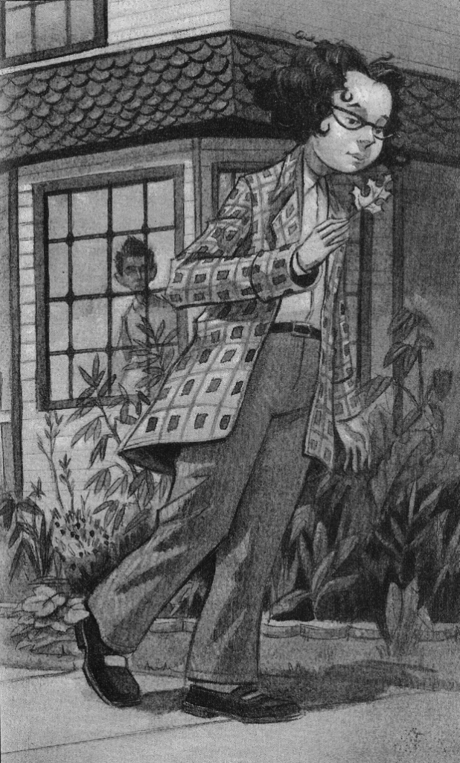

În acel moment Calder ştiu ce are de făcut: Y-ul trebuia să alunece în U, care la rândul lui se potrivea lângă P. Chiar şi acum îşi amintea succesiunea literelor — YUP. Obţinuse astfel prima lui combinaţie din cele douăsprezece piese şi chiar destul de repejor. Când, mai târziu, îşi ridicase privirea, surprinsese formele de pentomino în lucrurile din bucătărie. Balamalele de la dulapuri erau L-uri, robinetele de apă erau X-uri, ochiurile de aragaz erau înălţate pe nişte picioare elegante de N-uri. Poate toată lumea putea fi reprezentată prin însemne din codul pentominourilor, ca într-un fel de alfabet Morse. Îndată înţelese că va ajunge un mare dezlegător de enigme sau cel puţin aşa exclamase Tommy, care îl înghionti în braţ prieteneşte şi-l lăudă că are un cap grozav.

— Pe bune! Yup![3], spusese acesta zâmbind.

Acum lui Calder nu i se mai părea că-i atât de grozav. Se uită la ceas. Era deja în întârziere. După ce Tommy se mutase, Calder îi preluase slujba acestuia de la anticariatul Powell, aşa că o după-amiază pe săptămână dădea o mână de ajutor distribuind cărţi prin cartier sau golind cutii. Rămas fără Tommy, măcar avea ceva de făcut.

Goli pe nerăsuflate un pahar cu lapte şi cacao, îşi îndesă câte un fursec în fiecare falcă şi plecă în fugă.

**XXX** Anticariatul Powell era locul preferat al Petrei; era liniştit şi plin de mistere. Arăta mai mult a magazie decât a depozit — cărţile stăteau în teancuri dezordonate peste tot, iar încăperile păreau amestecate fără nici o noimă. Deşi vizitase locul de mai multe ori, de fiecare dată Petra se simţea ca într-un labirint. O sală slab iluminată te conducea spre o alta, pentru ca brusc să te trezeşti din nou în locul de unde ai plecat, fără să-ţi dai seama cum ai ajuns acolo. Nimeni nu se oferea să te ajute. Nimeni nu se încrunta dacă citeai, dar nu cumpărai.

Pe Petra o trimisese mama ei după lapte şi pâine la băcănia din colţ. Anticariatul era în drum.

Fata abia se aşezase pe un scaun fără spătar cu un exemplar din romanul *Kidnapped[4],*când i se păru că recunoaşte trecând pe lângă ea un păr strâns în coadă de cal. Domnişoara Hussey? Fetiţa se ridică încet de pe scaun şi se uită pe furiş după colţ, pregătită să pară surprinsă, dar nu zări pe nimeni. Se uită peste rândurile de cărţi de bucate. Merse în vârful picioarelor până în cealaltă sală şi trecu în revistă rafturile: literatură engleză, istorie, psihologie şi animale de casă. Nu voia decât să vadă ce citea domnişoara Hussey.

La naiba! Dădu cu ochii de Calder, care stătea aplecat peste o cutie, cu o hârtie în mână. „Să nu te întorci, să nu îndrăzneşti să te întorci”, gândi Petra. Nu voia s-o vadă nimeni din clasă spionând. Se îndepărtă tiptil până la colţul următor. Domnişoara Hussey stătea ghemuită în dreptul cărţilor de artă. Petra nu vedea la ce se uită exact, dar observă câteva volume aşezate pe jos lângă ea. Agatha Christie, Raymond Chandler — domnişoara Hussey se mişcă brusc, iar Petra sări îndărăt. Spre surprinderea ei, Calder era la câţiva paşi. Cu siguranţă, văzuse ce făcea mai devreme. Petra îşi făcu iute palma căuş ca pentru a-i acoperi gura, însă se opri înainte de a-l atinge. Amândoi se uitau unul la altul la fel de şocaţi. Calder îşi reveni primul şi inspecta precaut ce se întâmpla după colţ. Într-o secundă se trase înapoi.

— Vine profa!

Nu mai aveau altceva de făcut decât să se ascundă, aşa încât se grăbiră să treacă de secţiunea de istorie şi să ajungă în zona de literatură. Domnişoara Hussey era acum la biroul din faţă. Îşi aşeză cărţile pe tejghea cu o pufnitură înfundată şi începu să vorbească cu domnul Watch, bărbatul cu bretele roşii care se afla de obicei la casa de marcat. Râdeau. Oare se cunosc?

— Poţi să vezi ce-a luat? şopti Petra.

Calder trecu repede în spatele profesoarei lor, cu ochii la tejghea. Domnişoara Hussey nu întoarse deloc capul.

— Una poliţistă şi un album mare de artă — ceva cu *Niciodată* nu-ştiu-cum, murmură el spre Petra când se întoarse.

Domnişoara Hussey ieşi din anticariat cu cumpărăturile. În clipa imediat următoare, Petra se strecură din ascunzătoare, cu obrajii în flăcări.

Era furioasă. Anticariatul fusese dintotdeauna ascunzătoarea ei secretă, refugiul ei. Acum intrase aici în vorbă cu Calder, aproape îl atacase, iar el o văzuse spionând-o pe domnişoara Hussey.

Ce avea să se mai întâmple de-acum?

**Capitolul 3: PIERDUŢI ÎN ARTĂ**

**XXX** Douăzeci de minute mai târziu, Petra stătea la birou în camera ei şi-şi deschidea caietul de teme. Scrisori! Să mă gândesc la scrisori!

Trenul de 5.38 care ducea în sudul oraşului trecu pe lângă geamul Petrei exact cu trei secunde înainte de a ajunge în dreptul casei lui Calder. Între ei, depăşise în goană reşedinţele familiilor Castiglione şi Bixby — Petra cronometrase o dată că trenul parcurgea Harper Avenue, trecând pe lângă câte o casă pe secundă. Îi plăceau trenurile. Uitându-se pe fereastră, surprinse roşul-ţipător al unei pălării; un copil cu o jachetă de culoare mov, lipit de geam, şi chelia cuiva deasupra unui ziar, desfăcut pentru citit. Fata observase că uneori culorile lăsau urme din forma lor, când lucrurile se derulau cu viteză prin faţa ochilor. Îşi notă următoarele:

*12 octombrie*

*Frunză galbenă: surpriză.*

*Pălărie ţipătoare, haină pătrată, cap chel ca o lună: roşu, lavandă şi somon.*

*Întrebare: Ce vrea domnişoara Hussey să vedem, de fapt?*

— Petraaa! Poţi să-mi aduci puţină hâârtiee igienică?

— Imediaat!

Petra oftă adânc şi se ridică s-o ajute pe sora ei mai mică.

Casa Petrei arăta ca după o tornadă şi viaţa se învârtea în cercuri zgomotoase. Tenişi, cărţi şi rucsacuri zburau parcă prin camere, purtate de curenţi de aer nevăzuţi, pe jos găseai mereu mâncare călcată în picioare, iar pe treptele din faţa uşii din spatele casei stăteau tot timpul una sau două tigăi vechi. Pisicile şi câinii ajunseseră să bea apă din vasele de toaletă, exasperaţi de cât aşteptau să li se umple castronelele în fiecare dimineaţă şi toţi membrii familiei se adresau unul altuia strigând în gura mare.

Petra şi-ar fi dorit ca lucrurile să fie altfel. Părinţii ei să stea liniştiţi la masă şi s-o întrebe cum i-a mers în ziua aceea, iar cei patru fraţi şi surori mai mici să aibă şerveţele la ei, ca să nu-şi mai şteargă nasul de mânecile de la cămăşi în văzul lumii. Îşi mai dorea să nu mai fie timidă, corpul ei să nu mai arate ca o păstaie, iar urechea stângă să nu-i fie mai ieşită în afară decât cea dreaptă. I-ar fi plăcut să fie deja o scriitoare celebră, fără să mai trebuiască să parcurgă şi etapa obscurităţii, şi, de asemenea, ca mama ei să nu-i mai pună în cutia cu pachetul de şcoală mâncare ca de bebeluşi. Când Denise Dodge o asediase în pauza de masă şi se interesase cu un aer superior: „Îîîî! Ce-i aia?”, Petra simţise imediat că-i vine s-o strângă de gât, dar nu reuşi decât să îngaime o replică firavă: „Ai vrea tu să ştii!” După ce Denise se îndepărtă, Petra o auzi vorbind tare către prietena ei: „Bleah! Nu-i aşa că te bucuri că *tu* nu ai piure de fructe la pachet?”

Un alt lucru care nu-i plăcea Petrei era coşul de şosete al familiei, şi asta pentru că întotdeauna rămânea cu unul din ciorapi fie prea mare, fie prea mic. Din pricină că nimeni nu se obosea să sorteze şosetele curate care urmau să fie încălţate de paisprezece picioare în fiecare dimineaţă, acestea ajungeau din uscător direct într-un coş mare, împletit, şi de aici fiecare se descurca singur. În fiecare toamnă mama Petrei cumpăra pentru toţi şapte şosete de aceeaşi culoare, deci, teoretic, fiecare pereche avea mărimea potrivită, însă realitatea în lumea familiei Andalee nu era niciodată aşa ordonată.

Asemenea multor puşti din Hyde Park, Petra reprezenta un amestec de culturi. Tatăl ei, Frank Andalee, avea origini din Africa de Nord şi nordul Europei, iar mama ei, Norma Andalee, era din Orientul Mijlociu. Petra nu se gândise niciodată prea mult cărei rase îi aparţinea, deoarece ai ei abandonaseră de mult astfel de concepţii. Ştia totuşi că în familia din partea mamei exista de multe generaţii obiceiul ca fiecare prim născut de sex feminin să primească numele de Petra. Mai ştia şi că Petra fusese numele dat unei vechi cetăţi de piatră din Iordania, o aşezare graţioasă şi sofisticată care se înălţase în deşert acum două mii de ani şi mai bine; trei sferturi din ruinele ei fiind încă acoperite de straturi de nisip. O încânta gândul că primise numele unei loc misterios care ascundea secrete.

Înaintea ei, „prima fiică” fusese bunica ei care acum locuia în Istanbul. Cu câţiva ani în urmă, când îi vizitase în Chicago, aceasta îi spusese Petrei că toate străbunele lor tize fuseseră frumoase şi foarte norocoase în tinereţea lor. Fetiţa îi aruncase atunci o privire neîncrezătoare bunicii slăbănoage şi cu câteva fire răzleţe de păr la colţurile gurii şi care părea să-şi petreacă ziua întreagă căutând lucruri pe care le rătăcea sau uita unde sunt: cum ar fi papucii, creionul dermatograf negru sau baia.

Poate că în trecut era mai uşor să fii fermecător şi elegant. Era convinsă că celelalte Petre dinaintea ei nu trebuiseră să suporte perechea ei de ochelari groşi cu rame cu picăţele mov şi albastre şi nici nu se întrebaseră îngrijorate în fiecare dimineaţă pe ce o să calce mai întâi: pe o pată de suc de agrişe uscat, pe un dragon de plastic sau pe ceva regurgitat de câine.

Mergând să aducă hârtie igienică, Petra se împiedică de un soldăţel fără cap. Aşa-i trebuia dacă-şi băgase nasul în treburile domnişoarei Hussey!

În acel moment Petra îşi auzi părinţii certându-se la parter.

— Dar toată lumea are ceva de ascuns! spunea nervos tatăl ei.

Acesta era fizician la universitate, iar fetiţa ştia că în ultima vreme fusese îngrijorat din cauza slujbei lui. O auzi pe mama ei răspunzând ceva pe un ton răstit, distinse cuvintele „scrisoare” şi „uitată” şi apoi un sunet ascuţit de hârtie ruptă. Despre ce putea fi vorba? Părinţii ei se contraziceau foarte rar.

O scrisoare uitată! Nu intenţiona să dezvăluie la şcoală vreun secret de familie, dar trebuia să afle despre ce era vorba. Când însă coborî ceva mai târziu la parter, coşul de gunoi fusese golit.

**XXX** Calder era prost dispus. Proiectul cu scrisoarea i se părea prea greu. Cum avea el să-i scrie o scrisoare memorabilă domnişoarei Hussey? Şi de unde să facă el acuma rost de o scrisoare uimitoare dacă bunica Ranjana nu mai trăia? Avea convingerea că numai pe vremuri se ştia a scrie scrisori.

Tatăl lui Calder tăia o vânătă în bucătărie. Aranja ordonat într-o grămăjoară feliile pale lângă o tigaie şi ridică privirea spre fiul lui. Băiatul desena pe marginea foii de caiet o coloană impunătoare din cuburi de pentomino a cinci căsuţe.

— S-a întâmplat ceva? întrebă tatăl.

Calder deschise gura să răspundă exact în momentul când trenul de 5.38 trecu pe lângă casa lor, făcând ferestrele să zăngăne, podeaua să tresalte, iar bucătăria să răsune de şuieratul metalic: *uşş-uşş!* Băiatul articula un: „Nu!” rotunjit, iar tatăl îi zâmbi şi răspunse scurt: „Bine!”

Ca şi Petra, Calder era metis. Tatăl lui era originar din India şi avea un fel calm de a vorbi, de parcă urma să spună mereu ceva important. Lucra ca decorator de grădini. În fiecare an aducea acasă câteva soiuri de plante pe care le încerca la ei în curte, încât prin august aleea din faţa casei era umbrită de o boltă de verdeaţă încurcată. Anul acesta o viţă de iederă se întindea nerăbdătoare către un crin mândru, distant, frunzele ascuţite zbătându-se să vadă cine va lua în stăpânire treptele, iar tufele de flori mov şi roşu-sângeriu se răsuceau certăreţe una către cealaltă. Era o grădină numai bună de ascuns lucruri.

Mama lui Calder, Yvette Pillay, avea părul scurt, de culoarea caisei şi un râs melodios care-i făcea şi pe alţii să râdă fără motiv. Era de origine canadiană şi preda matematica la universitate.

Calder nu-i văzuse niciodată pe vreunul din ei miraţi când deschiseseră corespondenţa. Brusc, simţi că toată chestia asta îl oboseşte. Nu simţea nevoia să asculte poveşti despre scrisori. Bănuia că, dacă i-ar întreba pe ai lui, probabil i-ar spune prea multe. Aşa se întâmplă când eşti singur la părinţi: ţi se dă tot timpul atenţie! Îi invidia pe copiii ai căror părinţi mai uitau de ei din când în când.

**XXX** A doua zi dimineaţă, mergând pe stradă, Calder amesteca piesele de pentomino în buzunar. Scoase afară un P.

Întâmplător, Petra mergea chiar în faţa lui. Băiatul îşi închipuia că nu-i lăsase o impresie prea grozavă ieri urmărind-o, pentru ca în final să-i strice toată pânda. Se strecură repede într-o alee laterală şi traversă câteva curţi dosnice. Trecu pe lângă un arbust de liliac şi o barcă veche, apoi sări două garduri. Singura ieşire la stradă de acolo era printr-o tufă de zmeură. Plonjă în ea, urlă de durere şi ieşi de-a valma pe trotuar, chiar în faţa Petrei.

— D-doamne! M-ai speriat!

— Scuze! spuse el, prefăcându-se surprins. Şi tu m-ai speriat pe mine!

Petra nu părea deloc amuzată.

— Ce făceai?

— A! Eu şi Tommy o luam mereu spre şcoală pe-aici…

Simţind o înţepătură în obraz, Calder dădu cu degetul şi-şi şterse puţin sânge dintr-o zgârietură. Aşa! Conversaţia nu prea avansa după cum şi-ar fi dorit el. Preţ de câteva minute, cei doi înaintară tăcuţi alături.

— Ce mai ştii de Tommy? întrebă în sfârşit Petra, cu toate că abia dacă vorbise o singură dată cu Tommy Segovia.

— Mai nimic!

Calder îşi frământa mintea în fel şi chip, disperat să găsească un subiect de conversaţie, dar tot ce-i venea în cap i se părea stupid. Ar fi vrut să-i spună Petrei că toţi puştii din cartierul lui Tommy erau tunşi milităreşte, adică foarte scurt, dar nu era ceva grozav. Piesele de pentomino îi zdrăngăneau tare în buzunar.

— Hei, ce părere ai de domnişoara Hussey? Ne-a lăsat până acum să facem tot felul de texte isteţe, nu-i aşa? Adică — teste pe texte!

Jenată de rima neintenţionată pe care o crease, Petra se uită pe furiş la Calder să vadă dacă o sesizase. În schimb, zări pe una din urechile acestuia o rămurică de zmeură care arăta ca o antenă de albină. Fata se străduia să spună vorbe goale în speranţa că el va înţelege mesajul: ceea ce se întâmplase ieri la Powell nu trebuia să mai fie amintit!

Calder se întreba în gând dacă pe Petra o interesau jocurile de puzzle şi pentomino. Oare ştia ce are el în buzunar? Mai bine lasă — dacă o întreba, ea ar fi putut crede că vrea să se dea mare. La rândul lui, băiatul observă că fata avea câteva boabe de cereale Rice Krispies în păr, dar nu pomeni nimic despre asta.

Odată ajunşi la şcoală, obosiseră amândoi de cât se gândiseră despre ce să vorbească, fiind mai mult atenţi să nu spună ce le trecea prin cap, aşa că boabele de cereale şi rămurica erau tot la locul lor când cei doi se despărţiră, luând-o în direcţii opuse spre vestiare.

**XXX** Domnişoara Hussey se arătă neobişnuit de încântată că tema de documentare a elevilor eşuase. După două zile de căutare, nimeni din clasă nu aflase ceva care să merite împărtăşit celorlalţi. Era vorba doar de câteva scrisori despre nişte rude îndepărtate care erau pe moarte, scrisori de acceptare în şcoli sau la locul de muncă şi invitaţii la nuntă.

Profesoara le sugeră să încerce mai în urmă cu câteva sute de ani.

— Adică să găsim cărţi despre scrisori vechi şi aşa mai departe? întrebă Petra, cu gândul la anticariatul Powell.

Din clasă se auzi un val de mormăieli.

— Ce-aţi zice de nişte tablouri? Nu trebuie decât să le priviţi. Domnişoara Hussey ajunsese la concluzia că arta le arată deseori oamenilor ceea ce este important pentru ei la un moment dat. Ea dezvăluie lucruri. Şi apoi, continuă profesoara cu un zâmbet, am obosit să stăm ziua întreagă la şcoală. E timpul să facem o oră pe teren!

Elevii se ridicară cu toţii în picioare.

— Şi încă ceva, reluă profesoara. Ţi se întâmplă o dată sau de două ori în viaţă *să primeşti* o scrisoare de neuitat. *Să scrii o* astfel de scrisoare este destul de greu dacă nu ai cu adevărat ceva de spus, pentru că nu trebuie să sune artificial. Poate că am greşit.

De fiecare dată spunea acelaşi lucru după ce avea o idee şi mereu adăuga pe un ton insinuant de genul suntem-împreună-în-chestia-asta-şi-ar-putea-fi-periculos: „Sunteţi de acord cu mine? Lăsăm deocamdată deoparte tema asta?”

Clasa răspunse cu chiote şi fluierături de bucurie. Calder îi surprinse privirea Petrei, care ridică din umeri şi schiţă un zâmbet. Toată lumea părea uşurată. Anul acesta şcolar îţi dădea impresia că se întâmplă ceva fie grozav, fie greşit — era greu de spus care din două.

**XXX** În lunea următoare, elevii luară trenul spre Muzeul de Artă şi merseră pe jos câteva străzi până la destinaţie sub soarele de octombrie. Era greu de ţinut pasul cu marşul săltăreţ şi întins al domnişoarei Hussey. Calder aprecia faptul că aceasta nici măcar nu privea în urmă să vadă dacă sunt toţi cu ea; avea încredere în ei.

După ce îşi mâncară pacheţelele de prânz lângă leii de bronz de pe treptele muzeului, elevii se împrăştiară în aripa ce găzduia arta europeană.

Petra o luă înainte singură. Trecu de balerinele lui Degas, de picturile mari făcute în întregime numai din puncte, de podurile şi căpiţele de fân ale lui Monet şi se îndreptă spre operele mai vechi. Pe când era în clasa a treia, avusese o bonă care o dată pe lună o aducea la Muzeul de Artă. Femeia obişnuia să zăbovească în faţa tablourilor, să ofteze des şi, uneori, să-şi noteze câte ceva. Îi spunea Petrei să rămână numai într-o anumită zonă, dar să nu o deranjeze, aşa că fetiţa se plimba, uitându-se în jur. Curând, începu să se gândească în care dintre tablouri i-ar plăcea să intre sau care dintre exponate ar arăta frumos la ea în cameră sau să-şi închipuie pe care dintre copiii din tablouri şi i-ar dori drept tovarăşi de joacă. La un moment dat bona îi dădu un carneţel şi un creion, şi Petra începu să facă liste. Odată numără toate picturile cu îmbrăcăminte roşie în ele, altă dată numără în secret toate tablourile în care apăreau dosuri dezgolite. Numără şi pălăriile şi găsi 123.

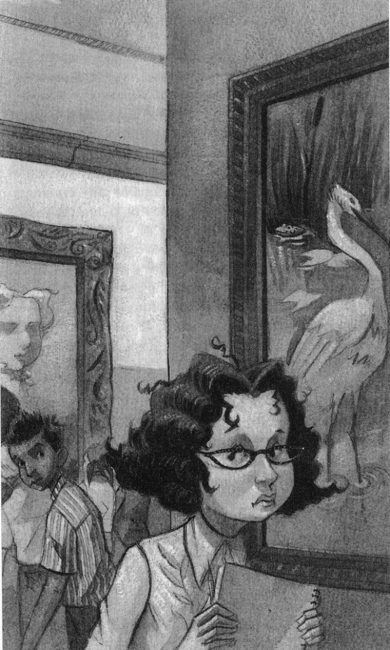

Acum Petra păşea încet din sală în sală, strângând la piept o mapă clipboard. Ştia sigur că există un tablou cu o scrisoare, undeva lângă un înger… sau parcă în mâna cuiva, făcută sul. Aveau o oră la dispoziţie şi era convinsă că va găsi ceva.

Când Calder o văzu pe Petra îndepărtându-se, luă hotărârea să meargă după ea. O urmărea cam de la o sală distanţă şi era atât de preocupat să nu fie văzut, că abia dacă băga de seamă ce era pe pereţi. Apoi, dintr-odată, nici urmă de Petra!

Băiatul traversă încet următoarele două galerii. Se făcea târziu. Era cazul să-şi înceapă căutările pe cont propriu. După un colţ, descoperi ceva promiţător. Într-un tablou al pictorului francez Auguste Bernard, datat din 1780, zări o scrisoare pe o noptieră. Calder se uită în jur — era singur. Se sprijini de peretele opus tabloului şi începu conştiincios să ia notiţe.

Scrisoarea era împăturită, dar avea sigiliul din ceară roşie rupt. Cu alte cuvinte, se înţelege că fusese deschisă. Femeia de lângă scrisoare părea să-şi dea ochii peste cap, iar rochia îi era ridicol de mică pentru partea de sus a corpului. Calder îşi concentra atenţia asupra măsuţei pe care se mai aflau un şirag de mărgele şi o carte cu un titlu în franceză. Abia se apucase să copieze cuvintele *L’art d’aimer[5],* când simţi că se mişcă peretele din spatele lui.

— Ce na…

Calder se împletici, trezindu-se în cadrul unei uşi deschise de la o cameră întunecată, şi se împiedică de picioarele cuiva. Acel cineva îl împinse repede la loc şi împreună reveniră în lumina orbitoare a galeriei. Imediat veni un paznic spre el şi-l înşfacă de cot.

— *Acces interzis!* Nu ştiţi să citiţi?

Prea mirat să răspundă, Calder se răsuci pe călcâie să vadă cine îl împinsese.

— Ce căutai *tu* înăuntru? şuieră Petra.

— Dar *tu?* replică el imediat.

Paznicul, gras şi roz ca un cârnat îmbrăcat în gri, îi privea cu braţele încrucişate.

— Este o cameră de depozitare. Vizitatorii nu au voie să intre. Unde-i grupul vostru?

Fără să spună nimic, cei doi copii se aşezară de o parte şi de alta a paznicului şi se îndreptară spre locul unde domnişoara Hussey vorbea cu un grup de colegi de-ai lor.

— Ia s-o vezi cum se transformă într-un profesor obişnuit, şopti Calder în spatele paznicului.

Petra îi aruncă o privire scurtă, veselă şi făcu din mână semn că: „Stai să vedem!”

— Dumneavoastră răspundeţi de copii? I-am găsit pe-ăştia doi într-o cameră de depozitare.

Domnişoara Hussey se arătă surprinsă, dar nu şocată. Elevii de lângă ea râdeau pe înfundate, însă Petra şi Calder erau serioşi.

— Vă mulţumesc, se adresă profesoara grăsanului, dându-i de înţeles că atâta a avut de zis.

După ce paznicul se îndepărtă destul cât să nu-i audă, domnişoara Hussey le zâmbi cu căldură celor doi, uitându-se la fiecare pe rând.

— Bine gândit! Aţi găsit ceva?

**XXX** Când Denise se mută pe un alt scaun în tren, un bileţel scris ateriza în poala Petrei:

**„CALDER ŞI PETRA ÎN ARTĂ S-AU PIERDUT**

**ÎNTÂI S-AU PUPAT. APOI AU TRAS UN VÂNT!”**

Petra îl aruncă repede pe jos ca nu cumva să-l vadă Calder. De ce erau uneori copiii atât de proşti?

În momentul când coborâră cu toţii pe Fifty-seventh Street, era prea târziu ca să se mai întoarcă la şcoală. Domnişoara Hussey le făcu „la revedere” cu mâna, iar Calder şi Petra o porniră cam stingheri spre Harper Avenue.

— Pa! murmură Petra peste umăr, sărind în faţă şi urcând grăbită treptele de la veranda casei ei.

— Petra!

— Da? zise ea, întorcându-se.

— Ce căutai acolo?

— Mă uitam doar. Majoritatea muzeelor au mai multe tablouri decât se pot atârna pe pereţi, aşadar, ce nu este expus, musai se află într-o magazie.

— Mda, presupun că domnişoara Hussey trebuie să se fi gândit că ar fi fost beton să dai peste o scrisoare care se află „sub cheie”, răspunse Calder.

— Nu-i prea drăguţ ce spui. Nu-ţi place de ea?

Calder începu să agite piesele de pentomino în buzunar.

— Ba da!

Fata îl privi bănuitoare.

— Eşti invidios pe mine!

— Ba *nu!*

*—*Recunoaşte, rânji Petra.

— Ei, doar pentru ideea cu magazia.

Faţa Petrei reveni la normal.

— Bineînţeles! apoi dispăru.

Ce se petrecuse mai devreme? Calder scoase una dintre piese şi o azvârli în sus.

— „I” de la idee, gândi el cu glas tare.

Sau era „I” de la idiot?

**Capitolul 4: MINCIUNA LUI PICASSO**

**XXX** A doua zi, domnişoara Hussey avea parcă faţa şi mai luminoasă ca de obicei.

Recunoscu împreună cu clasa că vizita la muzeu nu avusese rezultate spectaculoase. Elevii descoperiseră doar trei pergamente religioase şi scrisoarea cu sigiliul roşu, dar cam atât. Însă profesoarei îi plăcuse cum decursese explorarea şi nu părea deloc nemulţumită de ei.

— Ştiţi, unul dintre pictorii mei preferaţi a fost preocupat de scrisori şi le-a făcut cunoscute în multe dintre picturile lui. De aceea m-am gândit că vom găsi exemple mai numeroase. E ciudat cum îţi planifici uneori lucrurile şi nu-ţi ies. Brusc, schimbă vorba, pe un ton mai sever: Ei, şi acum? Puteţi să-mi spuneţi la ce concluzii aţi ajuns privind comunicarea?

Petra ridică mâna.

— Aş zice că e greu de studiat. Ce-ar fi să ne mai daţi ceva de lucru legat de artă?

Petrei îi plăcuse explorarea de la Muzeul de Artă şi era sigură că s-ar mai putea găsi un alt subiect care să merite investigat.

Denise interveni:

— Mie o parte din operele de artă mi s-au părut destul de grosolane. Adică, multe au reprezentări sângeroase şi violente, ori femei grase şi goale, ori sunt pur şi simplu plictisitoare — doar cu nişte oameni în haine elegante. Ce mai, *nici moartă* n-aş sta în aceeaşi casă cu unele dintre ele!

Din clasă se auzi un murmur aprobator. Denise pufni scurt, mulţumită.

— Mă îndoiesc că ai avea ocazia, Denise, spuse calm domnişoara Hussey, încrucişându-şi mâinile la piept. Apoi rămase nemişcată şi privi în tavan. Văzând-o neclintită, clasa se cufundă în tăcere. Într-un târziu, profesoara vorbi din nou: Picasso zicea că arta este o minciună, dar o minciună care spune adevărul. Continuă plimbându-se printre bănci: Minciunile şi arta… sunt o problemă veche. Prin urmare, dacă luăm arta în discuţie, zise ea rar, trebuie mai întâi să lămurim altceva: Ce anume face ca un obiect să devină operă de artă?

Denise îşi dădu ochii peste cap, dar tăcu.

— Uite ce vă rog eu: porniţi prin a vă alege un obiect din casă care vi se pare că este o operă de artă. Poate fi orice. Nu cereţi sfatul nimănui — am nevoie să fie la aprecierea voastră. La oră veţi avea de descris în faţa clasei acel obiect, fără să ne spuneţi ce este exact. Asta-i tema, de data asta nu vă mai las să scăpaţi! zâmbi ea. Unele idei se vor citi în clasă.

Calder încerca în sinea lui să răstălmăcească citatul din Picasso. Acesta se referise cumva la faptul că arta nu se identifică total cu lumea adevărată, dar transmite ceva adevărat? Încercă să mai facă şi alte combinaţii analitice între artă, minciună şi adevăr. Mintea lui lucra ca şi în cazul aranjamentelor logice ale celor cinci cuburi ce alcătuiau fiecare piesă din setul de pentomino. Cum sună: „Arta este adevărul care minte?” Poate că toată existenţa nu însemna decât rearanjarea câtorva idei simple. Calder se foi în bancă, încântat de concluzia lui, şi zâmbi spre tablă. Dacă ar reuşi să identifice acele idei simple, ar ajunge bunăoară un fel de Einstein, combinat cu matematicianul Ramanujan — sau Ben Franklin…

— Calder?

Era întors pe jumătate în scaun, cu capul sprijinit în palmă. Nu se ştie cum, piesele de pentomino îi ajunseseră pe pupitru. Le adună repede şi le vârî în buzunar, însă una căzu pe jos.

— Voiai să spui ceva, Calder? Mi s-a părut că ai ridicat mâna, adăugă domnişoara Hussey.

— Nu, mă gândeam doar la ce a afirmat Picasso. Încă mă mai gândesc, încheie el.

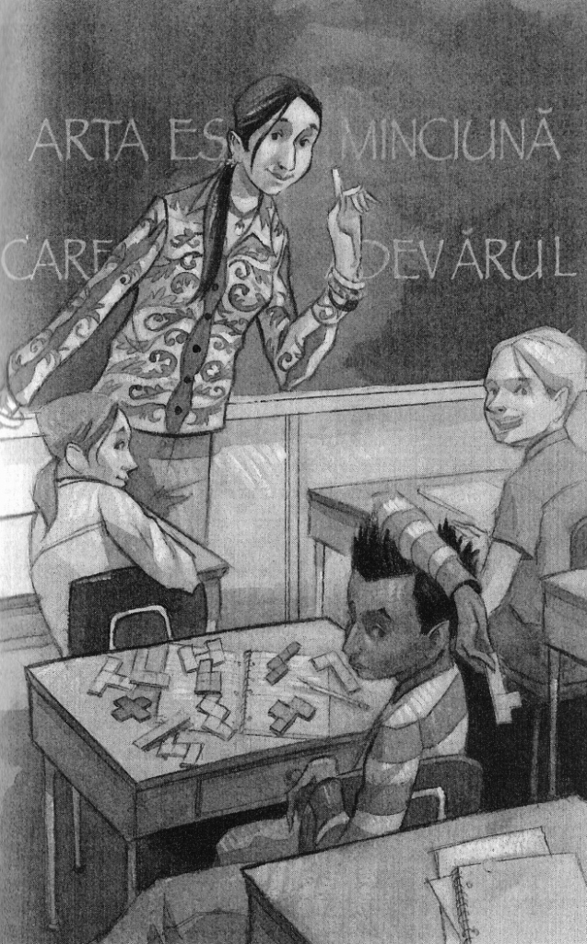

În jurul lui izbucni un hohot neprietenos de râs şi băiatul simţi că i se înfierbântă ceafa. Dacă Tommy ar mai fi fost în clasă, l-ar fi atenţionat cu cotul din timp, ca să nu fie luat pe nepregătite.

Sună clopoţelul. Denise calcă pe piesa de pentomino căzută, exact în momentul în care Calder întindea mâna s-o ia de jos. Genunchiul ei îl lovi în ureche.

— *Aah!* Scuu-zee, ţi-am călcat pe jucărie! râse ea, împingând piesa, care alunecă până sub catedra domnişoarei Hussey.

— Scuu-zee că ai picioarele aşa de maa-ari, o auzi Calder pe Petra îngânând în spatele lui.

Nefiind sigur că a auzit bine, băiatul întoarse capul s-o vadă, dar Petra nu mai era acolo.

În timp ce profesoara ştergea tabla, Calder îşi recupera piesa pe bâjbâite. Băiatul ar fi vrut să-i spună domnişoarei Hussey că avea o idee interesantă, dar nu ştia cum s-o exprime.

Domnişoara Hussey veni lângă el şi îi zâmbi.

— Ştiu, Calder! Şi mie mi se întâmplă de obicei să mă pierd în propriile idei. Poate că într-o zi vom încerca cu toţii să scriem ceea ce am visat cu ochii deschişi timp de o săptămână, să vedem ce ar ieşi. Poate că vom ajunge la concluzia că acestea sunt mult mai importante decât ce propusesem eu să lucrăm până atunci.

Calder încuviinţă din cap, recunoscător. Domnişoara Hussey era nemaipomenită! Şterse piesa de praf şi o privi mai atent. „N” de la ce? Necaz… dar ce fel de necaz?

**XXX** Nici unul dintre lucrurile de acasă nu păreau a fi obiecte de artă.

Petra vru să aleagă întâi o pernă brodată, dar descoperi o gaură mare în material, dădu peste un zmeu de mătase cu aspect de omidă, care însă nu mai avea un ochi; se gândi apoi la beţişorul cu care mama ei îi prindea părul în coc, dar nu-l mai găsea de câteva zile bune.

La urma urmei, totuşi ce însemna arta? Cu cât se gândea mai mult, cu atât i se părea mai ciudată întrebarea. Ce făcea un obiect inventat să devină special? De ce unele lucruri făcute de mâna omului erau încântătoare, şi altele nu? Cum de un castron obişnuit de gătit, o lingură sau un bec nu erau piese de artă? Ce deosebea obiectele expuse la muzeu de cele care ajungeau la gunoi? Probabil că majoritatea oamenilor care mergeau la muzee nu-şi puneau întrebări. Pur şi simplu considerau că se uită la ceva valoros, frumos sau interesant şi nu-şi băteau prea mult capul cu asta. Fetiţa îşi jură că nu va face niciodată aşa!

Mintea îi zbură la picturile din Muzeul de Artă care o făceau să uite pe moment de tot ce era previzibil în jur. Simţise asta de fiecare dată când stătuse în faţa tabloului *Zi ploioasă* al lui Caillebotte — privind caldarâmul ud din pietre de râu, trecătorii cu fustele lor lungi şi jobene mergând care încotro, şerpuirea îmbietoare a străzii. Asta era arta, ceva care implica aventură! O conducea într-o altă lume şi făcea lucrurile familiare să pară misterioase. Şi, chiar dacă experienţa dura doar câteva minute, Petra revenea la viaţa ei obişnuită uşor schimbată.

În drum spre băcănie, gândul îi era tot la strada pariziană a lui Caillebotte. Oare dacă artistul ar fi pictat Harper Avenue, tabloul ar fi arătat la fel de incitant? Ajunse la colţul străzii, când îl zări pe bărbatul cu bretele, cel care stătuse de vorbă cu domnişoara Hussey, cum iese din anticariatul Powell, se uită împrejur şi lasă o carte în cutia de exemplare gratuite de la intrare. Fata grăbi pasul.

Cartea avea o copertă dintr-un material textil, pătată în unele locuri, şi o foaie groasă, de culoarea untului, moale la margini. Titlul îţi sărea în ochi: *Lo![6]*, iar ilustraţiile în alb şi negru, cu nişte corpuri nedefinite, deformate, ce se agăţau unele de altele sau urlau. Citi câteva paragrafe:

*Cai îngroziţi, ridicaţi pe picioarele din spate, azvârleau cu copitele în ploaia de broaşte.*

*Căprioarele înnebunite zburdau de colo-colo, încercând exasperate să scape de broaştele care le gâdilau.*

*Vânzătorii din Londra priveau înmărmuriţi broaştele care le băteau în vitrine.*

*Lumea noastră pleacă de la existenţa broaştelor.*

*Înţelepţii au căutat alte moduri. Au încercat să înţeleagă condiţia umană analizând stelele, artele sau economia. Dar dacă există o unicitate implicită a tuturor lucrurilor, nu contează de unde începem, din stele, de la legea cererii şi ofertei* *sau de la Napoleon Bonaparte. Unitatea este cercul, indiferent de unde pornim.*

*Am strâns 294 de mărturii despre ploi cu fiinţe vii.*

Poftim?

Petra reveni la copertă şi văzu că autorul era un anume Charles Fort, iar cartea fusese scrisă în 1931. O vârî sub braţ.

**Capitolul 5: VIERMI, ŞERPI ŞI MELCIŞORI**

**XXX** În seara aceea, pe măsură ce răsfoia tot mai mult cartea nouă, Petra devenea din ce în ce mai curioasă. Nu mai văzuse o astfel de carte. În primul rând că era înţesată cu citate din ziare şi reviste din toată lumea — cum ar fi: *London Times, Quebec Daily Mercury, New Zealand Times, Woodbury Daily Times, New York American, Gentlman’s Magazine, Ceylon’s Observer…* şi lista putea continua.

Cartea cuprindea o mulţime de relatări ale unor întâmplări ciudate, multe asemănătoare între ele. Şerpi veninoşi căzuţi din cer în curţile caselor din Oxfordshire, Anglia; ninsori în Suedia cu zăpadă şi viermi maronii şi roşii; pe Cromer Gardens Road, din afara localităţii Worcester, Anglia, se adunase o căruţă de melcişori după o furtună; în Carolina de Nord, dar şi în Norfolk, Anglia, se văzuseră lumini puternice, traversând câmpul deschis. Erau locuri în care apăreau animale sălbatice, departe de habitatul lor obişnuit. Cazuri de oameni dispăruţi, găsiţi apoi la mii de kilometri depărtare, dezorientaţi şi confuzi. Avuseseră loc accidente şi explozii pe care nimeni nu le putea explica.

Se pare că Fort îşi petrecuse douăzeci şi şapte de ani documentându-se din ziare vechi din biblioteci. Copiase sute de articole despre evenimente inexplicabile.

În adâncul minţii noastre există convingerea că nu pot avea loc ploi cu fiinţe vii. Dar câţiva dintre noi… au avut surpriza să fie martorii unor experienţe, care să le ateste veridicitatea…

Petra citi fragmentul de două ori şi întoarse câteva pagini.

N-am întâlnit vreun standard în nici o religie, filozofie, ştiinţă sau neînţelegere dintr-o gospodărie care să nu poată fi adaptat tuturor cerinţelor. Adaptăm standardele unor judecăţi şi încălcăm legi care ne convin nouă să fie încălcate. Tragem concluzii, ca rezultat al senilităţii, al incompetenţei sau al credulităţii, după care discutăm pe baza lor ca să ajungem la premise. Uităm procesul anterior şi, pornind de la premise, dezbatem mai departe, închipuindu-ne că acela a fost punctul de plecare.

Petra avea dificultăţi cu limbajul din carte şi trebui să caute în dicţionar explicaţiile cuvintelor „credulitate” şi „premise”. Recitind de câteva ori fiecare propoziţie pe bucăţi, începu să priceapă ce voia să spună Fort: în funcţie de cum priveai lucrurile, lumea ta se putea schimba complet. După părerea lui, mulţi oameni făceau eforturi de imaginaţie pentru a înţelege prin mecanisme cunoscute ceea ce li se întâmplă. Cu alte cuvinte, uneori lumea deformează inconştient realitatea din faţa ochilor lor ca să se potrivească totuşi cu ceea ce şi-ar dori ei de fapt să fie. Oamenilor le place să vadă ceea ce cred ei că ar trebui să vadă şi să descopere ce ştiu că trebuie să descopere. Era o idee grozavă!

Şi mai departe:

Vezi ziarele londoneze din data de 18 şi 19 august 1921 — în cursul zilei de 17, în timpul unei furtuni, pe străzile din nordul Londrei au apărut nenumărate broscuţe.

Ceva mai jos:

Aceste apariţii s-au repetat… Într-un alt cotidian londonez, *Daily News, din* 5 septembrie 1922, este menţionată Chalons-sur-Saône, o localitate din Franţa, unde timp de două zile a plouat cu broscuţe râioase.

Să fie asta adevărat?

De ce oare şcoala nu se preocupa mai mult timp cu studiul lucrurilor necunoscute sau neînţelese, şi nu de cele care fuseseră deja descoperite şi explicate? Domnişoara Hussey le solicita mereu idei. N-ar fi fost grozav să investigheze şi ei cazuri stranii asemenea lui Charles Fort? Să încerce să descurce iţele amestecate din spatele unor evenimente nedesluşite?

Şi de ce n-ar fi cartea aceasta o operă de artă? Fata puse mâna pe caietul de şcoală şi începu să scrie:

*Acest obiect este tare la exterior şi îndoit spre interior. Este de culoarea zmeurei necoapte şi cântăreşte cam cât o pereche de blugi. Miroase ca un dulap dintr-o casă veche şi are o formă antică. Conţine lucruri greu de crezut despre fiinţe vii care cad din cer ca ploaia, obiecte ce plutesc singure prin aer şi persoane care dispar şi reapar.*

*Este făcută din substanţe care cândva au crescut din pământ, s-au legănat în vânt şi au mângâiat aerul nopţii. Este mai vechi decât vizita pe lună, apariţia computerelor, casetofoanelor sau a televiziunii. E posibil ca bunicii noştri în tinereţe să-l fi văzut nou.*

Pe interiorul copertei era scris cu cerneală maronie ştearsă numele unei femei. Petra se întrebă cine era persoana căreia îi mai plăcuse această carte şi cum de ajunsese să fie scoasă din anticariat. De ce fusese oare dată? Ea, una, n-avea de gând s-o piardă vreodată.

Înainte de a închide cartea, Petra reveni cu privirea la propoziţia aceea: „Lumea noastră pleacă de la existenţa broaştelor”.

**XXX** Câteva ore mai târziu, în lumina firavă a razelor de lună, Petra era aproape adormită. Când se răsuci în pat, mototolindu-şi perna între cap şi braţ ca să stea mai bine, se petrecu un lucru ciudat: deşi cu ochii închişi, i se păru că vede în faţa ei o tânără femeie. Aceasta părea a veni din trecut. Era îmbrăcată într-o haină galbenă cu bordură din blană de hermină albă cu pete negre, iar părul îl avea strâns cu panglici strălucitoare. Cerceii lungi, probabil perle, se mişcau vioi şi scânteiau în întuneric. Femeia era aşezată la o masă şi scria; se pare că totuşi ceva o întrerupsese. Cu pana de scris în mână, se oprise şi-şi ridicase privirea. Se uita direct în ochii Petrei. Expresia feţei sale era un amestec de bunătate şi interes, dând impresia cuiva care înţelege lucrurile fără să i se spună.

Petra se surprinse sorbind din ochi fiecare detaliu al vedeniei ei. Deşi în cameră era întuneric, lumina se răspândea din încuietorile de metal ale unei cutii de lemn, dintr-un fald almaterialului bleu de pe masă, de pe fruntea femeii şi din galbenul ca de lămâie al hainei ei. Era o lume calmă, în aşteptare, în care visele erau aievea şi fiecare silabă sclipea în aer ca o perlă. Era lumea unui scriitor şi Petra pătrunsese în ea.

Şi, deodată, la fel de brusc precum se conturase, imaginea femeii începu să se şteargă din mintea Petrei. În timp ce se întâmplă asta, fata avu impresia că este recunoscută, ca şi cum acea persoană ştia că este vorba despre ea, Petra Andalee. Era un sentiment şocant, ameţitor, cutremurător, adevărat. Şi, oarecum inevitabil, părea că lucrurile stătuseră întotdeauna aşa.

Dezmeticindu-se de-a binelea, fetiţa se gândi la Charles Fort. Să fie el, oare, răspunzător de vizita femeii? Oare el le reunise? Martorii unor experienţe care să le ateste veridicitatea… Fort înţelegea ceea ce Petra simţise adesea: că lumea înconjurătoare mai are încă multe secrete de dezvăluit.

De-ar fi ştiut Petra cam cât de multe, n-ar mai fi adormit deloc în noaptea aceea.

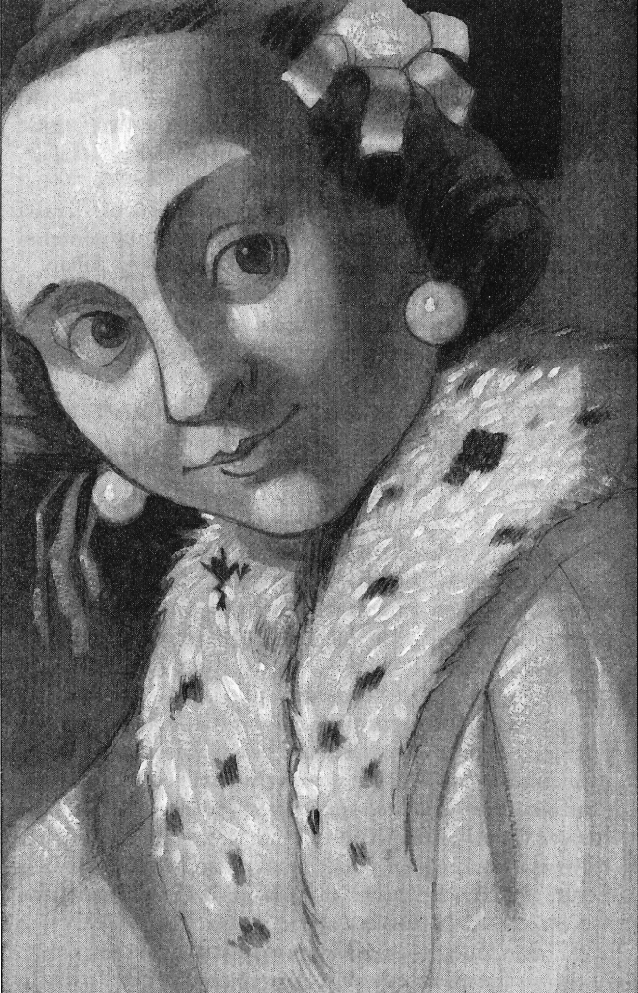

**Capitolul 6: CUTIA GEOGRAFULUI**

**XXX** În ziua când domnişoara Hussey le dădu tema despre definiţia artei, Calder urcă direct la el în cameră după şcoală.

Se aşeză la birou şi scoase pe masă setul de pentomino. W-ul se potrivea cu Y-ul şi U-ul, iar I-ul aluneca formidabil pe lângă L… „X-ul este mai greu de îmbinat în dreptunghi, dar cred că ar merge aici, între P şi U…” Pentominourile îi ordonau de fiecare dată gândurile.

Notă pe caiet cuvântul ARTĂ[7]. După care adăugă repede:

ARĂT

RATĂ

ATRĂ

TARĂ

Nu asta intenţionase să scrie pe listă, dar pe parcurs creionul parcă preluase controlul. Citi cu voce tare ce scrisese. Remarcă încântat că, mai mult decât şirul tuturor combinaţiilor posibile de A, R, T şi Ă, obţinuse un exerciţiu de dicţie.

Calder îşi îndreptă din nou atenţia la tema lui. Oare lista lui ciudată era o operă de artă? În genul formelor acelora vechi de artă care apăreau la muzeu pe vederi şi în postere pe pereţii bucătăriilor sau de felul aceleia despre care discutaseră azi la şcoală? Domnişoara Hussey le spunea mereu: „Ascultaţi-vă gândurile!” Păi, ce-ar fi dacă *el*şi nu personalul de la muzeu ar hotărî ce este minunat de privit? Ce ar alege atunci? Aceleaşi lucruri care sunt în prezent celebre? Probabil că nu şi pictura cu doamna aceea franţuzoaică îmbrăcată cu o rochie prea strimtă.

Pentru el, arta era ceva… enigmatic. Da! Ceva care făcea să îi încolţească în minte idei noi de rumegat. Ceva care îi transmitea o viziune proaspătă asupra lucrurilor de fiecare dată când le revedea. Îi reveni atunci o amintire.

Se întinse sub pat şi trase afară un cufăr prăfuit cu soldăţei verzi. Scormoni într-un colţ şi scoase de dedesubt o cutiuţă.

Băiatul ridică grijuliu cutia, cu ambele mâini. Era din lemn închis la culoare şi avea colţurile placate cu frunze de viţă din argint. Capacul reprezenta imaginea unui tablou cu un bărbat cu păr lung prins în coadă la spate, aplecat asupra unei mese. Era îmbrăcat cu un halat interesant şi avea o expresie gânditoare, privind spre fereastră. În mâna dreaptă ţinea lejer un instrument ce semăna cu un compas. Sub cotul drept i se vedea marginea rulată a hârtiei întinse pe masă. La colţul opus al mesei se afla adunat un covor persan, iar cu mâna stângă se sprijinea pe o carte. În spate, pe un dulap înalt, se vedea un glob pământesc. Înfăţişarea lui arăta că fusese adâncit în gânduri importante, însă tocmai în acel moment, ceva îl întrerupsese. Calder resimţi un fel de înţelegere şi apropiere faţă de acel bărbat. Aşa se simţea şi el la şcoală când era trezit din reverie pe neaşteptate.

Băiatului îi plăcuse dintotdeauna acel tablou. Puse mâna pe lupă şi începu să examineze suprafaţa cutiei. Surprinse scânteieri de lumină din sticla ferestrei, iar covorul înviase sub nuanţe calde de albastru şi auriu. Pe dulapul înalt era scris cuvântul „Meer”. Calder repetă cuvântul în minte: „Meer, Meer…” Păcat că bunica Ranjana nu îi spusese mai multe!

Încercă să-şi amintească momentul exact când îi dăduse cutia. Era micuţ cât să stea la ea în braţe şi să se joace cu ochelarii ei de citit — să fi avut cam patru, cinci anişori. Îşi amintea perfect şezlongul ei cu catifea albastră, şănţuleţele de la încheieturile degetelor şi obrajii ei blânzi de culoarea ciocolatei amărui.

Bunica Ranjana era înnebunită după mistere şi jocuri de puzzle şi sigur i-ar fi plăcut de domnişoara Hussey. Calder luă cutia în mână şi alergă la parter să facă — vorba bunicii — „o baie de curcubeu”. În după-amiezile târzii de toamnă, soarele intra în sufrageria familiei Pillay prin geamurile acoperite cu înflorituri de plumb, scăldând podeaua, pereţii, canapeaua şi scaunele cu curcubee şi forme nestatornice de romburi şi poligoane. Această defilare de lumină suavă se desfăşura uşor dintr-o latură a camerei şi dispărea în colţul tavanului. Bunica Ranjana susţinea sus şi tare că statul printre forme geometrice ajută creierul.

Calder începu să scrie:

*Bărbatul din mâna mea priveşte spre fereastră, iar lumina îi cade pe unul din braţe, pe un obraz şi pe hârtia de pe masă. Ştiţi cum uneori, în lumină puternică, hârtia albă parcă te orbeşte? Ei, foaia asta te face să mijeşti! În jurul lui este albastru, roşu şi maro-deschis. Pe colţul mesei, între mine şi el, se află un covor încreţit, ca şi când cineva a spălat podeaua şi a uitat să-l pună la loc.*

*Ca dimensiuni, acest obiect este la fel de greu ca o pungă cu fursecuri de ciocolată sau, poate, un borcan gol de sos pentru spaghete sau ca un tricou mare. Este tot atât de gros ca un dicţionar şi lung cât un tub de pastă de dinţi de mărime medie.*

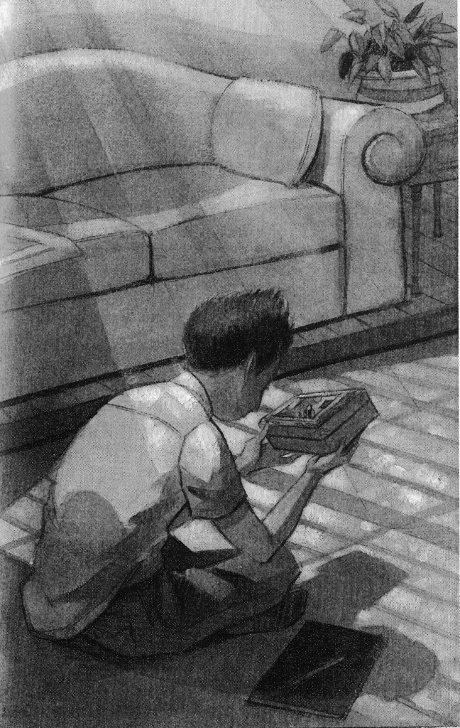

Calder se opri, ţinând cutia în mâna dreaptă, şi privi curcubeiele care pluteau pe zidul din faţa lui. Constată înfiorat de plăcere că lumina după-amiezii cădea pe el aproximativ ca în tablou şi se întrebă dacă şi el arăta atunci ca şi când ar cugeta Gânduri Importante…

Şirul gândurilor îi fu însă întrerupt de voci care se auziră tare dinspre uşa de la intrare. Se uită pe vizor şi îi văzu în stradă pe domnişoara Hussey şi pe domnul Watch, şeful lui de la Powell. Ce căutau ei, oare, aici? Apoi Calder zări o bătrână întinsă pe jos, între cei doi. Deschise uşa şi domnişoara Hussey îi strigă:

— Apă! Adu nişte apă!

Când se întoarse cu un pahar, bătrâna era deja în picioare. Calder nu o cunoştea. Domnişoara Hussey îi spuse:

— Mulţumesc, Calder! Nu ştiam că locuieşti tocmai aici.

De la ea, Calder află ceea ce tocmai îi comunicase şi ei domnul Watch: o dată pe săptămână, acesta o însoţea pe doamna Sharpe la anticariat să-şi aleagă nişte cărţi.

S-a nimerit ca acum domnişoara Hussey să fie chiar în spatele lor când doamna Sharpe s-a împiedicat şi a căzut.

Domnul Watch părea jenat, iar doamna Sharpe era nervoasă.

— N-am nevoie de apă, se răsti ea. Proastă! Pantofii ăştia noi sunt de vină! Nici o lăcustă n-ar putea să meargă în ei!

O făcuse proastă cumva pe domnişoara Hussey? Chiar aşa să fi fost, profesoara se făcu a nu lua în seamă şi îşi oferi braţul ca sprijin pentru doamna Sharpe.

Calder intră în casă şi îi privi din spatele uşii pe cei trei îndepărtându-se pe stradă, până nu-i mai zări.

**XXX** În seara aceea, Calder primi o scrisoare. O desfăcu şi zâmbi. De la cine altcineva!

**„L:1 F:l Z:l N:l P:l T:2, —**

**I:2 F:l F:2 P:l — L:2 T:l — Y:l W:l N:l —**

**I:2 P:l Z:2 V:2 — N:l L:2 L:2 T:2 — W:l U:2 —**

**T:l T:2 L:2 U:l. — X:2 F:l I:2 W:l U:2 V:l P:l N:l —**

**Z:l F:l U:2 V:2 — Y:2 P:l P:l Y:l. — W:l —**

**V:2 V:l W:l I:2 Y:l — Y:l W:l N:l I:2 F:l N:2 N:2 P:l N:l. —**

**V:l F:l X:2 P:l — V:2 L:2 — U:2 V:2 F:l F:3 —**

**W:1 I:2 U:2 W:1 N:1 P:1. —**

**F:2 L:2 F:2 — F:l T:l T:2 F:l W:l N:l. —I:2 P:l Y:2 —**

**F:3 L:2 T:2 Y:1 — U:2 V:2 W:l I:2 Y:l U:2. —**

**V:2 L:2 F:2 F:2 F:3”**

Imediat urcă fuga în camera lui să caute descifrarea codului de pentomino pe care îl inventase pentru el şi prietenul lui Tommy, înainte ca acesta să plece:

|  |  |  |  |
| --- | --- | --- | --- |
|  | **1** | **2** | **3** |
| **F** | A | M | Y |
| **I** | B | N | Z |
| **L** | C | O |  |
| **N** | D | P |  |
| **P** | E | Q |  |
| **T** | F | R |  |
| **U** | G | S |  |
| **V** | H | T |  |
| **W** | I | U |  |
| **X** | J | V |  |
| **Y** | K | W |  |
| **Z** | L | X |  |

Calder decodifică mesajul.

**„CALDER,**

**NUMELE — PUŞTIULUI — DE ALĂTURI — ESTE — FROG[8]. —**

**DISPĂRUT — SAPTĂMÂNA — TRECUTĂ. —**

**BĂNUIESC — CĂ — RĂPIT. —**

**TREBUIE — SĂ — STAU —**

**ÎN — CASĂ. —**

**MAMA — SE — TEME. —**

**SLUJBA — NOUĂ — E — NESUFERITĂ —**

**TOMMY"**

Îngrijorat, Calder coborî la bucătărie să le comunice părinţilor veştile aflate. Familia Pillay îşi exprimă compasiunea.

Să te muţi într-un cartier nou era oricum un lucru neplăcut, dar să afli că puştiul din vecini a dispărut brusc părea o glumă proastă.

Tommy nu-şi cunoscuse niciodată tatăl adevărat. Acum un an, în iarnă, mama lui, Zelda, care lucra la biblioteca universitară, a plecat în vacanţă cu două prietene în insulele Bermude, de unde s-a întors cu un soţ.

La început, Tommy a fost destul de discret şi nu voia să vorbească despre „bătrânul Fred”, cum începuse să-i spună. Fred se străduia din răsputeri să joace rolul tatălui. Juca baseball cu Tommy în parc, venea la şcoală şi vorbea cu profesorii, îi ducea des pe Calder şi pe Tommy la cofetăria de pe Fifty-third Street ca să-şi ia specialităţi de îngheţată la pahar şi îi lăsa să-şi comande porţii mari. După un timp, Tommy dădea semne că începuse să-l placă, pentru ca, pe 4 iulie — Calder îşi amintea bine data pentru că vestea le stricase toată atmosfera festivă a zilei naţionale americane — bătrânul Fred să anunţe că familia lor urma să se mute la New York. Cumpărase o casă la periferia oraşului fără ca măcar să-i spună dinainte mamei lui Tommy. „Şi nici copilului”, subliniase Tommy plângându-i-se lui Calder.

Iar acum, povestea cu acest Frog — ce fel de nume mai era şi ăsta?

Calder îi răspunse imediat lui Tommy.

**„V:2 L:2 F:2 F:2 F:3,**

**U:2 L:2 — U:2 L:2 T:2 T:2 F:3 — F:l I:1 L:2 W:2 V:2 —**

**T:l T:2 L:2 U:l. — F:2 F:l F:3 I:1 P:l — F:3 L:2 W:2 —**

**L:l F:l I:2** *—* **U:2 L:2 Z:l X:2 P:l —**

**F:2 F:3 U:2 V:2 P:l T:2 F:3 — F:l I:2 N:l —**

**I:1 P:l — V:l P:l T:2 L:2. — I:1 P:l —**

**L:1 F:1 T:2 P:l T:l W:2 Z:1. —**

**L:l F:l Z:l N:l P:l T:2”.[9]**

Lui Tommy îi plăcuse întotdeauna să spioneze; era şi ăsta un mod de a fi un puşti ieşit din comun. Calder zâmbi, amintindu-şi discuţia avută cu el în bucătărie când rezolvase prima figură de pentomino. Spera ca mesajul lui să-i fie de ajutor.

După ce redactă scrisoarea şi lipi plicul, Calder începu să aibă îndoieli în privinţa sfatului său. Dar dacă într-adevăr i se întâmplase ceva rău puştiului din vecini? Vinovaţii n-ar accepta să fie spionaţi de un alt copil. Părinţii lui Calder îl liniştiră susţinând că erau mici probabilităţile ca acela să fie un caz de răpire adevărată. Spera ca ei să aibă dreptate.

**Capitolul 7: BĂRBATUL DE PE PERETE**

**XXX** Când, la sfârşitul săptămânii, domnişoara Hussey citi cu glas tare una din teme, clasa se foi, examinându-se dintre priviri ca să identifice autorul, pe cineva fie jenat, fie prea încântat de sine.

— Un scaun ciudat?

— Artă modernă cu chestii care atârnă?

— Scriitorul vrea să rămână anonim sau are de gând să ne dea răspunsul, întrebă domnişoara Hussey, după ce copiii încercaseră de câteva ori să ghicească răspunsul.

Tăcere. Petra îşi drese glasul:

— Păi, este vorba despre o carte deosebită!

Brusc, Petra se gândi la femeia calmă, inteligentă, femeia cu haină galbenă din visul ei. Bănuia că *ea* n-a fost niciodată nevoită să-şi explice scrierile. În acel moment, Petra simţi prezenţa femeii, şoptindu-i parcă la ureche: „Nu contează ce spun ei! Eu înţeleg!”

— O carte? pufni Denise. Ca murele şi pantalonii urât mirositori?

Gura Petrei se strânse ca o linie.

Domnişoara Hussey se întoarse spre Denise.

— Da! Uneori comparaţiile neaşteptate creează efecte surpriză. Sunt revigorante, nu-i aşa?

Denise făcu o mutră de parcă ar fi mirosit ceva neplăcut.

Calder fu impresionat de textul Petrei şi i-ar fi plăcut să scrie şi el aşa. O oră mai târziu, în cantină, o zări pe Petra stând singură într-un colţ şi hotărî să i se alăture. Voia să-i povestească despre întâmplarea de ieri cu cei trei din faţa casei lui şi cât de mult îi plăcuse descrierea ei. Îşi închipuia că va fi surprinsă că vine să-i ţină companie. În acel moment însă, cutia lui de mâncare se lovi de spătarul unui scaun şi se deschise. Petra auzi zgomotul: *poc!* şivăzu trecând în viteză pe deasupra mesei sandviciul lui cu carne. Până să reuşească el să-l recupereze şi să se aşeze pe scaun, fata deja râdea.

— Gata, gata! zise Calder.

— Nu, dar ştii, tocmai citeam despre zgomote inexplicabile şi obiecte care cad din cer, când am auzit un pocnet şi un vâjâit prin aer — se opri, hohotind amuzată. Nu râd de tine — dar s-a potrivit perfect…

— Ce citeşti?

— Cartea pe care am descris-o. Am descoperit-o ieri la Powell.

Calder citi *Lo!* pe cotorul cărţii şi găsi că este un titlu ciudat. Nu-i de mirare că Petra încerca să-l acopere!

— A scris-o un tip pe nume Charles Fort care şi-a petrecut toată viaţa adunând articole de ziar despre chestii inexplicabile, îl lămuri Petra. Ştii, cum ar fi lumini ciudate pe cer, lucruri care se mişcă prin camere fără nici o explicaţie, fantome, tot felul de nebunii de astea. Vorbeşte despre cât de oarbă şi *stupidă* i se pare cea mai mare parte din educaţia noastră şi este amuzant, nu prea ia în serios părerile celorlalţi şi nici pe ale lui. Fata făcu o pauză, surprinsă de cât de mult vorbise: Îmi place să citesc despre oameni care cercetează lumea pe cont propriu şi, în plus, mă preocupă lucrurile neînţelese — deocamdată — de nimeni.

— Mmm, mormăi Calder cu gura plină.

— Oriunde ai deschide-o, dai numai peste amănunte uimitoare. Ia ascultă!

Petra răsfoi paginile undeva la mijlocul volumului şi citi următoarele:

Au avut loc numeroase dispariţii misterioase de persoane…

Iată ce scrie ziarul *Chicago Tribune* din 5 ianuarie 1900: „Sherman Church, un tânăr angajat la fabrica Augusta Mills din Battle Creek, Michigan, a dispărut. Lucra în biroul direcţiei, s-a ridicat de la masă şi a intrat în fabrică. De atunci nu a mai fost văzut de nimeni. Echipe de căutare au scotocit fabrica în toate ungherele şi au cutreierat în întregime localitatea, păduri şi râul…”

Şi în altă parte:

„… Există mărturii privind găsirea a şase persoane în interiorul sau la ieşirea din localitatea Romford din Essex, Anglia, incapabile să ofere date despre ei sau despre cum au ajuns acolo…”

Calder se oprise din mestecat şi se uita fix la ea.

— Tommy ştie un puşti din New York pe care îl cheamă Frog, care a dispărut de curând.

— Frog? Petra începu să râdă din nou. O broscuţă zburătoare!

Calder simţea că-i vine şi lui să râdă, dar parcă ştirea lui nu era aşa veselă. Ce-o fi vrut oare să spună Petra?

— Şi-l crezi pe tipul ăsta, Fort?

De îndată ce termină întrebarea, lui Calder îi păru rău că deschisese gura. Nu dorise să sune aşa. Faţa Petrei se întunecase şi părea dezamăgită.

— Păi, tocmai ce mi se pare extraordinar este că a lucrat numai pe baza articolelor din ziare. Ştiu că pentru mulţi asta poate părea complet aiurea.

Iritată, Petra începu să-şi strângă lucrurile, îndesând volumul în cutia de mâncare.

Situaţia se înrăutăţea. El *chiar* îi înţelegea entuziasmul Petrei, numai că nu dorise să mai pice de prost şi de data asta; iar asocierea pe care o făcuse în legătură cu Frog era o coincidenţă tare ciudată. Până să apuce fata să se ridice de la masă, Calder vorbi dintr-o suflare:

— Compunerea ta a fost nemaipomenită şi i-am mai văzut pe domnişoara Hussey, pe doamna Sharpe şi pe domnul Watch, şeful meu de la Powell, în faţa casei mele ieri. Erau împreună!

Petra redeveni interesată:

— Doamna care?

— Sharpe! Cel puţin aşa mi s-a părut c-o cheamă.

Petra scoase din nou cartea, o deschise la prima pagină şi o întinse spre Calder.

— Straniu, nu?

Băiatul citi pe copertă:

— „Louise Coffin Sharpe”! Oare ea o fi? Aş putea să aflu, zise el ca şi când îi era ceva la îndemână.

— OK! exclamă Petra, cu faţa luminată. Mulţumesc, mi-aş dori tare mult să aflu — nu credeam că fostul proprietar mai trăieşte.

**XXX** A doua zi Calder ajunse devreme la anticariat. Domnul Watch stătea la biroul din faţă şi studia încruntat o scrisoare.

— A, da! Am nevoie să faci o livrare, spuse el împăturind scrisoarea. Te trimit la o adresă din josul străzii cu câteva cărţi, destinatarul este Sharpe.

Calder zâmbi. Evenimentele se potriveau, precise ca nişte pentominouri. Riscă o întrebare:

— Cumva *Louise* Sharpe?

Domnul Watch îi aruncă o privire severă:

— Da, dar pentru tine este doamna Sharpe, zise el şi îi întinse băiatului o pungă de hârtie plină cu cărţi.

Pe drum, Calder se uită pe ascuns în pungă. Erau nişte romane în franceză şi o carte nouă despre artă, scrisă de David Hockney. Păreau genul de cărţi pe care le-ar fi citit şi domnişoara Hussey. Şi mai era o cărticică uzată, intitulată *Experiment în timp.* Calder o răsfoi, ajunse la cuprins şi văzu titlul capitolului doi, „Puzzle-ul”, îl surprinse în mod plăcut. Poate doamna Sharpe nu-i chiar atât de rea!

Nu se ştie dacă femeia îl recunoscu, oricum nu arătă acest lucru, iar Calder hotărî să nu-i amintească incidentul cu paharul de apă. Băiatul observă că avea ochii de un verde neobişnuit, ca marea, cu riduri multe la colţuri, pe o faţă bătrână şi osoasă. Îl rugă s-o aştepte în living până aduce un cec.

Calder inspectă din priviri camera. Pe jos era un covor persan imens, în jur perne de canapea din catifea, nuduri sculptate, dulapuri cu geamuri; încăperea arăta ca un muzeu. Iar într-un colţ, pe un birou ordonat, trona un computer mare, sofisticat. În secunda următoare îl zări. Lui Calder nu-i venea să-şi creadă ochilor. Pe perete, deasupra canapelei, era atârnat un tablou mare exact ca acela de pe cutia lui.

— Cunoşti tabloul?

Vocea doamnei Sharpe îl făcu să tresară.

— Asta voiam să vă întreb… ştiţi, bunica mea mi-a dăruit o cutie cu individul ăsta, vreau să spun cu pictura respectivă pe capac, şi intenţionam să aflu cine este autorul şi — tocmai am avut o temă în care l-am descris — ce ciudat, nu-i aşa?

Doamna Sharpe pufni uşor şi-i înmână cecul.

— Ei, nu chiar! Este o copie după tabloul *Geograful* al lui Vermeer. Sunt sute de astfel de copii.

— A! Cine a fost Vermeer? Mi-e cunoscut numele, dar… interveni Calder, încă surprins, dar încercând să lungească discuţia.

— A fost olandez şi a pictat în secolul al XVII-lea. Doamna se opri, uitându-se gânditoare la zâmbetul entuziast al lui Calder. Sunt sigură că poţi găsi la biblioteca şcolii o carte din care să afli mai multe despre el.

— Oau! Perfect! Încântat peste măsură, Calder se îndrepta deja spre uşă, când îşi aminti de cartea Petrei: A, doamna Sharpe! Pot să vă întreb ceva? Are legătură cu *Lo!* cartea unei prietene, Petra Andalee, descoperită de ea la Powell — şi cred că are numele dumneavoastră în ea.

Pe moment, doamna Sharpe păstră o tăcere sinistră. Oare la ce se gândea? Apoi vorbi cu o voce blândă:

— Ai înţeles cartea?

Calder ridică ochii la ea. Nu putea citi pe figura ei dacă aceasta era sau nu o întrebare capcană.

— În parte, minţi el. Adică, amândurora ne plac amănuntele despre întâmplări bizare pe care nimeni nu le înţelege, cum sunt dispariţiile de persoane, şi e interesant că a găsit informaţii despre toate astea în ziare.

— Nu credeam să mai citească cineva astfel de cărţi.

Doamna Sharpe arăta de-a dreptul îmbunată acum.

Încurajat, băiatul adăugă:

— A, ba da, tot timpul!

Se îngrijoră că exagerase.

— Vino la ceai într-o zi, după şcoală! Adu-o şi pe prietena ta şi vom sta de vorbă despre Charles Fort. Vocea doamnei Sharpe devenise de gheaţă: La ora patru!

Se întoarse să deschidă uşa şi Calder înţelese că întrevederea se încheiase.

— Desigur. Mulţ…

Uşa se închise imediat în urma lui.

Băiatul reveni la anticariat ameţit de toată întâmplarea. „Prietena mea?” Spera ca ea să devină prietena lui şi asta repede! În nici un caz nu putea să se ducă în vizită ca să discute singur despre ideile din *Lo!* Cum de se băgase în povestea asta?

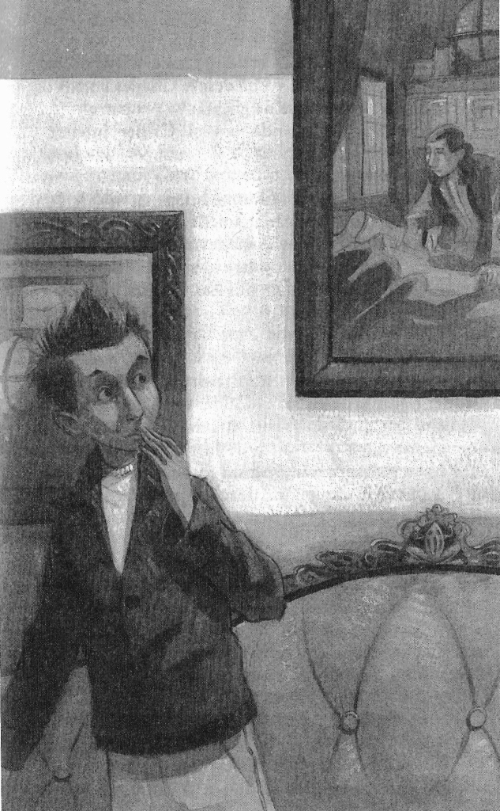

**XXX** Dimineaţa de luni era alb-albastră şi totul în jur părea suflat de vânt: norii strânşi grămadă, crengile goale şi resturile de gunoaie. Calder ieşi din casă şi o văzu pe Petra alergând în susul străzii, spre casa familiei Castiglione după o bucăţică de hârtie. Urmărind-o, văzu cum hârtia se înalţă mult într-un rotocol graţios şi zboară spre acoperişul căsuţei de joacă din copac, a familiei vecine şi, apoi, spre calea ferată.

Petra se opri.

— La naiba! exclamă ea. Hârtia aceea era pe jumătate îngropată la tine în grădină. N-am apucat să citesc decât începutul, dar oricum pomenea despre o crimă veche şi ceva despre artă. Ridică din umeri: Poate era doar o reclamă ciudată, nu o scrisoare adevărată!

— M-am mai gândit la cartea lui Charles House, începu Calder.

— Fort, îl corectă Petra, abţinându-se să nu râdă.

— Şi încă la ceva. Calder trase adânc aer în piept: Doamna Sharpe! Este al ei volumul şi i s-a părut interesant că noi — adică, tu — am aflat despre el. Vrea să te cunoască.

Petra se opri din mers.

— Serios?

— Vrea să mergem într-o zi la ea, la ceai. Adică ne-a invitat!

Calder se uita în sus la vârfurile copacilor de parcă şi ei fuseseră invitaţi. Ce se face dacă Petra nu vrea să meargă? Doamna Sharpe şi-ar da imediat seama că a minţit că a citit cartea.

O clipă Petra rămase mută.

— Stai puţin! Cum ai ajuns să vorbeşti cu ea?

Calder îi povesti în ce consta slujba lui de la Powell şi despre livrarea de ieri. Restul drumului până la şcoală discutară despre coincidenţă, fiind amândoi de acord că nu întotdeauna părea întâmplătoare, după care Petra îi împărtăşi câteva din ideile lui Fort despre observarea atentă a lucrurilor. Calder ar fi vrut să-i spună despre cutia lui şi despre coincidenţa de a vedea tabloul cu *Geograful* pe peretele doamnei Sharpe, dar tăcu. Domnişoara Hussey nu apucase încă să-i citească descrierea la clasă şi spera ca Petrei să-i placă.

Amândoi căzură de acord că mai erau multe de descoperit în lume. Petra îl asigură că, după părerea ei, domnişoara Hussey şi-ar fi dorit să-i lase să adune informaţii ciudate, asemenea lui Fort. Asta în condiţiile în care colegi ca Denise nu stricau totul.

— De exemplu, despre artă şi lucruri inexplicabile! rezumă Petra pe nerăsuflate.

— Petra, eşti grozavă!

Cum de nu şi-a dat el seama până atunci că sub claia aceea de păr se ascundea mult creier? Gura Petrei se strâmbă uşor.

— Ai face mai bine să citeşti cartea înainte să îmi dai dreptate! Poate nu eşti la fel de nebun ca mine.

Băiatul râse şi amestecă vesel piesele de pentomino din buzunar. Anul ăsta se anunţa din ce în ce mai bun.

**XXX** În după-amiaza aceea, Calder împrumută de la Petra cartea *Lo!* Avusese dreptate: Fort era un gânditor excepţional! Cercetase fără teamă fenomenele fără explicaţie. Mai mult decât atât, căutase în toate tipare. Calder înţelegea fascinaţia autorului de a face conexiuni între lucruri aparent fără nici o legătură şi admira felul în care Fort îi provoca pe specialişti. Cum a putut oare doamna Sharpe să se sature de o carte atât de interesantă? Că veni vorba de doamna Sharpe, avea ceva muncă de detectiv de făcut.

Reproducerea *Geografului* din albumul bibliotecii era mai clară şi mai luminoasă decât copia de pe cutia lui. În spatele bărbatului se afla o hartă înrămată, deasupra ei, o semnătură, **I Ver Meer** şi dedesubt, anul **MDCLXVIII.** Calder socoti: o mie, plus cinci sute, plus o sută, plus cincizeci, plus zece, plus cinci, plus trei însemna 1668. Numele întreg al artistului era Johannes Vermeer, cunoscut şi sub numele de Jan Vermeer, şi pictorul era originar din nordul Europei, din Olanda.

Explicaţiile oferite în carte spuneau că nu se cunoaşte cu exactitate cine fusese geograful, dar zona în care trăise Vermeer a fost un centru renumit pentru cartografi. La vremea aceea, bogaţilor le plăcea să-şi împodobească pereţii caselor cu hărţi ca să-şi arate bunăstarea, precum şi faptul că se gândesc la lume. Cartografia era o profesie respectată, undeva între ştiinţă şi artă.

Calder frunzări cartea, căutând şi alte tablouri ale lui Vermeer. Cele mai multe înfăţişau persoane în dreptul unor ferestre, apărea des şi covorul persan identificat în *Geograful* şi, de asemenea, se repeta pe alocuri o haină de culoare galbenă. Ca privitor, tablourile îţi lăsau impresia că-i surprinzi pe protagonişti într-un moment de singurătate. Lumina din geam scotea în evidenţă lucruri obişnuite, făcându-le să pară importante: o pană de scris, un urcior cu lapte, un cercel, niturile de alamă dintr-un spătar drept de scaun. Lui Calder i se năzări că acestea pot ascunde informaţii — la urma urmei, codurile implică repetiţia, iar în lucrările lui Vermeer apăreau aceleaşi obiecte în mod repetat. Exista o simetrie evidentă a tocurilor de geam şi a dalelor din duşumea, precum şi a celorlalte detalii: perle, coşuri, urcioare sau hărţi înrămate. Erau situaţii de simetrie, atât completă, cât şi voit întreruptă.

Calder citi mai departe. Se menţiona că Vermeer murise falit, în jurul vârstei de patruzeci de ani, şi că nu se ştia mai nimic despre viaţa lui. Nu se ştie de ce un pictor fantastic precum el nu a pictat decât treizeci şi cinci de lucrări. Nimeni nu ştie cine sunt personajele pictate de el şi nici motivele care l-au îndemnat să le picteze. Nu se cunosc împrejurările în care a ajuns artist.

Vermeer a lăsat în urma lui mai multe întrebări decât răspunsuri.

**Capitolul 8: O SURPRIZĂ DE HALLOWEEN**

**XXX**În dimineaţa zilei de duminică, 31 octombrie, Petra îl auzi pe tatăl ei spunându-i mamei că nu prea avea chef de Halloween.

— Frank, gândeşte-te la copii!

Vocea mamei sale părea tensionată.

Apoi Petra îl auzi pe taică-său bolborosind ceva şi prinse frânturi din vorbele lui:

— Iartă-mă, iubito… scrisoarea din poştă de săptămâna asta… o să vezi tu… o să se încheie mai repede decât crezi, spuse el şi îşi îmbrăţişa soţia.

*Ce* scrisoare? De fapt, ce se întâmplase cu cea ruptă? *Ce* anume se va încheia? Oare familia ei avea nevoie de bani? Vor trebui cumva să se mute? Dintr-odată Petra simţi că abia aşteaptă să-i comunice domnişoarei Hussey ceea ce-i trecuse atunci prin cap: despre scrisori importante *nu se poate* discuta pentru că acestea ascund întotdeauna secrete! Probabil că domnişoara Hussey nu primise vreuna până atunci, altfel ar fi ştiut asta.

**XXX** Harper Avenue era întru totul în spiritul de Halloweenului. Era momentul când cartierul lui Calder şi al Petrei era vizitat de persoane din oraşele din jur, iar familiile se luau la întrecere, încercând să-şi facă proprietăţile cât mai înspăimântătoare. În curţile din faţa caselor apăreau peste noapte sicrie „împodobite” cu oase împrăştiate, pietre funerare şi lopeţi, de streşini atârnau tarantule, iar dovlecii, crestaţi şi luminaţi pe dinăuntru, mârâiau înfricoşător. De la ferestrele camerelor de la etajele superioare stăteau agăţate cadavre ce se legănau lin în întuneric. Pe jos erau împrăştiaţi globi oculari din ciocolată, gardul viu şi verandele erau acoperite cu o plasă care imita pânza de păianjen, iar dintre straturile de flori se auzeau voci sinistre sau muzică de orgă. Pentru puştii din zonă, costumele aveau mare însemnătate.

La ora patru în după-amiaza aceea, Petra se străduia să-şi fixeze panglicile în păr, care, creţ şi rebel, nu voia să stea prins. În final, Petra îşi smulse toate panglicile din păr, îl adună într-o coadă strânsă la spate şi apoi îşi făcu un coc de care fixă cu nişte clame fundiţele deja înnodate.

După aceea îşi puse cerceii confecţionaţi de ea, nişte mărgele mari, albe, prinse de nişte agrafe. Acum arăta altfel, foarte schimbată. Dincolo de geam se auzi trenul mugind, iar Petra rămase locului, privindu-şi cerceii cum tremură de la vibraţii.

Îşi îmbrăcă haina cu guler şi manşete din imitaţie de blană — cususe înainte cu grijă pe un pulover galben bucăţi dintr-un costum vechi de dalmaţian. Era gata! Îşi închise uşor pleoapele, cam un milimetru, schiţă un zâmbet care era mai mult în intenţie decât în realitate şi se privi din profil în oglindă. În acel moment, chiar dacă doar pentru o clipă, simţi că răspândeşte eleganţa naturală a scriitoarei din visul ei.

**XXX** Când Petra deschise uşa, în pragul de la veranda ei se afla Calder, îmbrăcat ca o literă mare roşie, făcută din pătrate de carton lipite între ele cu scotch.

— Bună, Calder!

— Petra…

Brusc, fetiţa se simţi stânjenită de tot ce-şi făcuse în păr şi, instinctiv, se dădu înapoi din lumină.

— Arăţi ca o persoană pe care am văzut-o, adică dintr-un tablou…

— Serios? mormăi Petra.

— Cum de te-ai gândit să te îmbraci ca ea?

— Care ea?

Petra îl privi fix, uşor încruntată.

— Femeia cu pană de scris, femeia de la birou!

Calder încercă să-şi protejeze pe cât posibil costumul de pentomino, când Petra îl trase deoparte în hol.

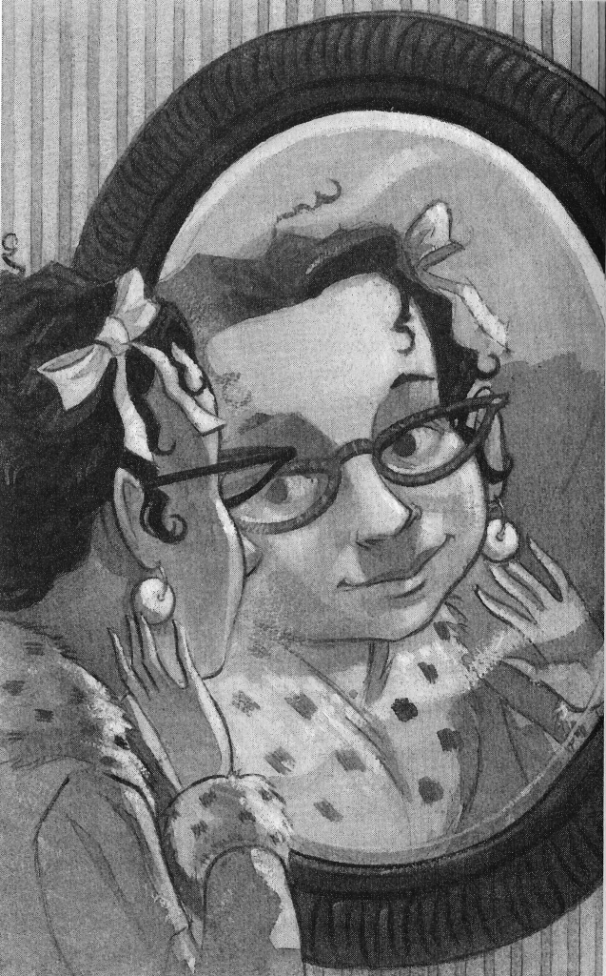

— Spune-mi *exact* despre ce vorbeşti!

— Ai grijă! Mi-ai îndoit F-ul! spuse Calder supărat. Ce te-agiţi aşa?

— Scuză-mă! Doar că mi-ai recunoscut costumul şi, vezi tu, eu l-am visat!

— Vrei să spui că ai visat tabloul?

— N-am spus că este un tablou. Nu ştiu ce-a fost!

— Ciudat! Am o poză acasă. Vino să te convingi singură! Coborâră într-un suflet scările de la casa Petrei şi le urcară pe cele de la intrarea locuinţei lui Calder. Odată ajunşi înăuntru, Calder se dezbrăcă iute de costumul de F şi alergă la el în cameră, de unde reapăru cu un album imens în braţe. Îl aşeză pe jos şi răsfoi paginile cu reproducerile după tablouri. Petra îngenunche lângă el.

— Uite!

Petra simţi un gol în stomac. Recunoscu nu numai costumul ei, dar şi pe doamna din vis. Atinse imaginea cu degetele ca pentru a se convinge că era într-adevăr reală. Citi nota explicativă alăturată: „JOHANNES VERMEER, *FEMEIA CU SCRISOAREA,* 1665”.

**Capitolul 9: CELE ALBASTRE**

**XXX** Calder şi Petra mai găsiră alte trei tablouri cu femeia în haină galbenă. Într-unul, cu un şirag de perle la gât, se uita în oglindă, într-altul cânta la lăută, iar în cel de-al treilea era aşezată la o masă de scris şi primea din mâna unei slujnice o scrisoare.

— N-ai mai văzut până acum nici unul dintre aceste tablouri?

Calder părea îngrijorat.

— Niciodată!

Petra îşi scosese unul din cercei şi îl dădea de-a dura pe podea.

— Şi cum se face că ai visat ceva despre care nici nu ştiai că există?

— Mă întreb, spuse Petra rar, dacă nu cumva tablourile care îţi apar singure în minte sunt la fel ca broscuţele zburătoare sau persoanele dispărute în împrejurări ciudate.

— Mmm… te referi la faptul că visul tău ar putea fi o părticică din ceva de amploare. Calder se ridică în picioare şi aduse o foaie de hârtie şi un creion, pe care i le înmână Petrei: Poate că ar trebui să ne notăm toate chestiile inexplicabile.

Petra se aplecă bucuroasă asupra foii.

— De acord!

Şi începu să scrie:

Charles Fort: investigator de frunte, filozof, ghid.

— Hei, mai e ceva! Ştii că mi-am făcut costumul de F pentru că m-am gândit la „F” de la „Fort”?

— O să includem şi asta.

Calder îi povesti despre cutia lui, explicându-i cum ajunsese să se uite la album.

— Mă întreb ce m-a făcut oare să-mi amintesc de vechitura aia!? Dacă nu mi-ar fi trecut prin cap, nu aş fi recunoscut *Geograful* la doamna Sharpe, nu aş mai fi citit despre Vermeer şi nici nu ţi-aş fi identificat costumul.

— E din cauza domnişoarei Hussey! punctă Petra încântată. Totul a început când ne-a dat de căutat subiecte în artă. Ei, uite că am găsit!

În următoarele zece minute se chinuiră să-şi amintească tot ce se mai întâmplase şi când anume. Petra notă:

1. Calder scrie despre cutia cu tabloul *Geografului;* în aceeaşi zi, Petra descoperă cartea *Lo!* O descrie în temă şi o visează pe femeie.

2. Calder şi Petra iau prânzul împreună, vorbesc despre Fort.

3. Calder o vizitează pe doamna Sharpe, vede *Geograful* şi află despre Vermeer.

4. Calder împrumută albumul de la bibliotecă.

5. Petra şi Calder îşi fac costume. Petra se gândeşte la Vermeer, Calder şi la Fort.

6. De Halloween: Calder îi recunoaşte costumul Petrei.

Calder frunzărea cartea şi înainte, şi înapoi.

— Aici nu se spun prea multe despre viaţa lui Vermeer. Crezi că ar trebui să ne documentăm mai mult? Mă tot întrebam dacă nu cumva există un fel de cod secret pe care nimeni nu l-a remarcat până acum — adică, de ce atâtea perle, tocuri de scris şi năsturei?

— Bine gândit! rânji Petra.

— Şi poate că mai sunt şi alte conexiuni ciudate cu Charles Fort, continuă Calder. E posibil să ne scape unele lucruri.

— Am putea să căutăm mâine la biblioteca liceului.

— Grozav! Calder se ridică în picioare şi băgă mâna în buzunar. Amestecă piesele de pentomino şi scoase una afară: „V” de la Vermeer, zâmbi el distrat spre Petra care arăta nedumerită. Era o şansă din douăsprezece, crezi că a fost o coincidenţă?

**XXX** A doua zi în drum spre şcoală, Petra îl chestiona pe Calder în legătură cu asocierea dintre litera V şi Vermeer.

— Eu ţi-am zis despre femeia din vis, acum poţi să-mi spui şi tu povestea pentominourilor. Să nu-mi spui că-s doar nişte piese de făcut dreptunghiuri!

— Mă ajută să-mi limpezesc gândurile, începu Calder. Apoi, cu coada ochiului spre Petra, Promiţi să nu râzi?

— De ce-aş râde? Ce-ar putea fi mai ciudat ca visul meu?

— Păi, într-un fel pentominourile parcă mi-ar vorbi. Uneori, am senzaţia că vor să-mi transmită ceva, apuc una la întâmplare şi atunci îmi trece un cuvânt prin cap.

Petra îl privea cu interes. Băiatul continuă:

— Ştiu, pare un joc de superstiţii! Poate chiar asta e, dar ai dreptate în legătură cu Charles Fort. Te face să urmăreşti mai atent ceea ce ignorai înainte.

— Mi se pare grozav!

Calder îi zâmbi recunoscător Petrei; ar fi trebuit să-şi dea seama că-l va înţelege.

**XXX** În aceeaşi zi, la 3.30 după-amiaza, cei doi se aflau la bibliotecă în spatele unui vraf de cărţi.

— Hai să începem cu informaţii, OK?

Cu un stilou cu cerneală violet, Petra începu să scrie o pagină nouă cu titlul: „Informaţii despre Vermeer”.

Calder se uită în cartea din faţa lui.

— Uaa! Petra, fii atentă: Vermeer a fost botezat în 1632, în noaptea de Halloween. Asta este primul amănunt despre viaţa lui!

— Cam sinistru, nu crezi? Am început să scriem informaţii despre el în aceeaşi zi când s-a consemnat pentru prima oară numele lui. Între timp s-au scurs mai bine de trei secole şi jumătate…

— Am găsit, reluă Calder. „Johannes, fiul lui Reynier Jansz şi Digna Baltens…”

— Aşteaptă, pe litere!

Calder se opri o clipă ca Petra să copieze numele, apoi continuă:

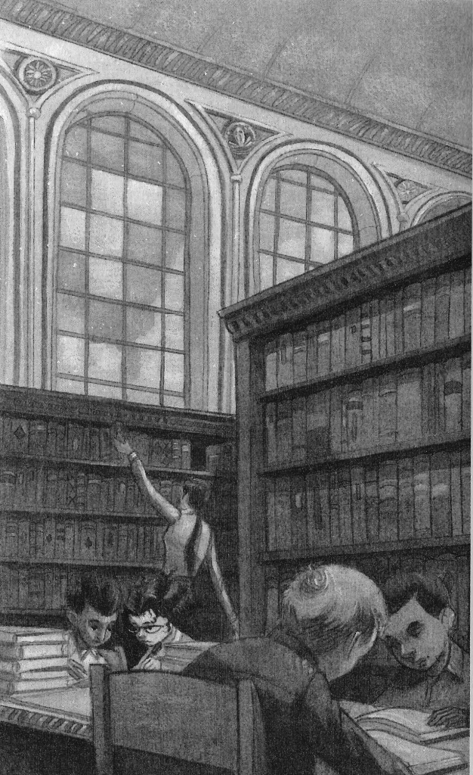

— „Tatăl său a fost hangiu în Delft, dar şi ţesător, care a fabricat un material fin din satin, supranumit «caffa». Fiul, Vermeer, a fost la rândul lui hangiu şi abia după aceea a avut de-a face cu arta.” Să vedem… „Când avea 21 de ani, s-a căsătorit cu Catharina Bolnes. Ceva mai târziu în acelaşi an, a fost înregistrat în Breasla din Saint Luke drept «Pictor-maestru»… a fost de câteva ori directorul aceleiaşi bresle… a avut 11 copii. A murit în 1675, la 43 de ani.”

Petra scria ca o nebună. Calder dădu pagina:

— Se pare că a murit dator şi că a ajuns faimos cu adevărat abia acum o sută de ani. Hm! Este misterios, vreau să spun totul despre viaţa lui! Nu există nici o evidenţă despre cum s-a apucat de pictat sau despre averea familiei lui. Istoricii nu ştiu unde a lucrat, nici cine sunt femeile şi bărbaţii din tablourile lui, dacă reprezintă pe cineva anume, prieteni, rude sau nu. Mai citisem asta — ca persoană, nu se cunoaşte aproape nimic despre el. Calder ridică ochii din carte. Ce bizar, nu-i aşa? Mă întreb dacă nu cumva cineva i-a distrus însemnările şi scrisorile!

Petra îi aruncă o ocheadă lui Calder.

— E într-adevăr cam suspect şi trist, nu crezi? Acele scene magice despre care nimeni nu va afla vreodată mai multe.

Calder citi din nou:

— Şi mai ştii ceva? A semnat doar o parte dintre tablourile lui. De ce oare? Calder întoarse pagina. „Eu n-aş fi făcut aşa niciodată!” îşi spuse el, apoi propuse cu voce tare: Hai să aflăm mai multe despre pictura din visul tău. Uite aici: *Femeia cu scrisoarea,* este expusă în Galeria Naţională de Artă din Washington, D.C. Haina pe care o poartă este o jachetă de dimineaţă, iar blăniţa albă de la guler şi mâneci se numeşte „ermină”. Îţi vine să crezi, cerceii aceia mari sunt fie dintr-un fel de sticlă deosebită, fie din perle! Scoica aceea care ar fi trebuit să le producă avea probabil mărimea unei mingi de fotbal. Ţine în mână o pană de scris, bineînţeles! Acelaşi scaun cu spătar cu mânere din cap de leu apare şi în alte picturi… cum, de altfel, apar şi aceleaşi bijuterii, mobilă sau chiar hărţi şi tablouri de pe pereţi. Mă întreb dacă asta nu cumva este casa lui Vermeer.

— Probabil că-i venea foarte greu să lucreze cu atâţia copii în jur.

Petra se gândea cât de zgomotoşi puteau fi numai cinci.

— Înţelegi ceva din asta? întrebă Calder.

— Păi, am găsit chestia aia cu Halloweenul, care este o coincidenţă destul de ciudată.

— Dar ne-a scăpat oare ceva? Un tipar? Numere?

— Prea par toate să se lege, spuse încet Petra. Bunăoară, doamna Sharpe să fi ştiut şi de Vermeer, şi de Fort, tu s-o cunoşti pe doamna Sharpe, eu să citesc cartea ei şi să am acel vis exact în momentul când tu citeai despre Vermeer, după care să ne facem acele costume… Tu consideri că ideile se suprapun în felul acesta mereu, doar că oamenii nu-şi dau seama?

— Se poate!

După ce ieşiră din bibliotecă, parcurseră o parte din drum în tăcere. Calder scoase din haină două pacheţele M&M de arahide în ciocolată şi îi oferi unul Petrei.

— Mulţumesc, răspunse aceasta surprinsă.

— Care sunt preferatele tale? se interesă el.

— Cele albastre.

— Hei, ce-ai zice să spunem că bombonelele albastre M&M înseamnă să păstrezi secretul? Am putea începe o colecţie şi să mâncăm câte una în momente deosebite ca un semn al hotărârii noastre de a dezlega acest mister. Să fie un fel de problemă personală a noastră…

Auzindu-se ce spune, Calder se opri. Petra îl completă repede:

— Ne-ar privi pe noi, pe Charles Fort şi pe Vermeer. Perfect!

Hotărâră să păstreze bombonelele albastre în cutia de mâncare a lui Calder şi s-o ţină la el sub pat. La Petra rămânea caietul cu notiţe. La capătul Harper Avenue se opriră şi mâncară câte o arahidă M&M, amândoi căzând de acord că albastrele aveau un gust neobişnuit şi misterios.

**Capitolul 10: ÎN INTERIORUL PUZZLE-ULUI**

**XXX** În ziua de miercuri, după prânz, Calder stătea agitat în faţa ferestrei de la sufragerie. Trecuseră două zile de la vizita lor la bibliotecă. Fără să ştie ce să investigheze, atât Petra, cât şi Calder abandonaseră alte cercetări.

Ploua cu găleata. Pe jos, apa curgea în şuvoaie sau se aduna în băltoace. În timp ce privea absent picăturile de ploaie cum se formează şi se grupează din nou, lui Calder îi veni o idee. Desigur! Era următorul pas de făcut! O luă la fugă pe scări la etaj, departe de părinţii lui care stăteau de vorbă în bucătărie, şi puse mâna pe telefon. De îndată ce Petra răspunse, băiatul turui:

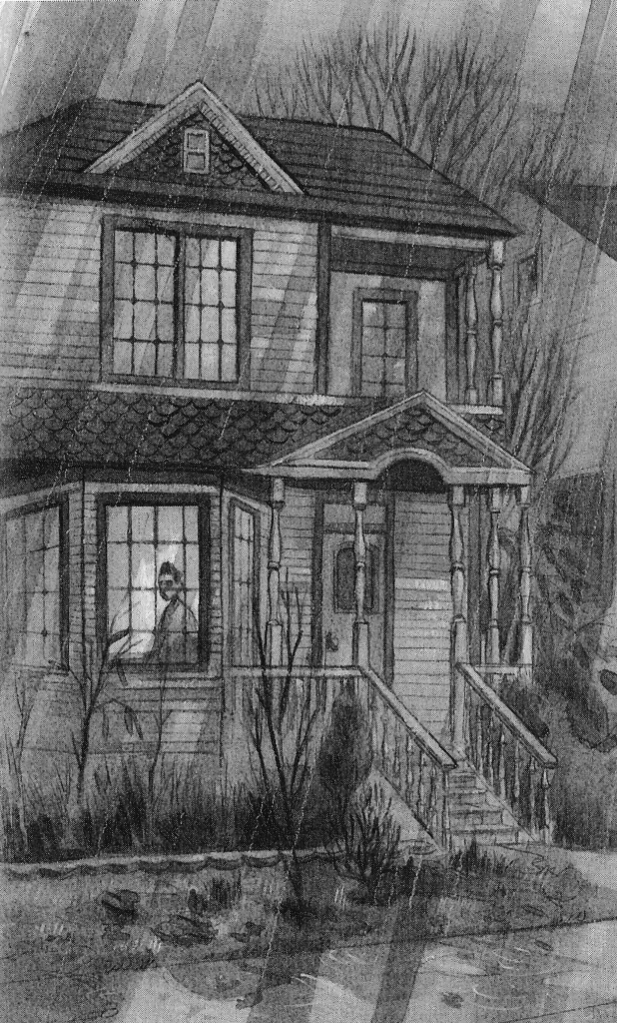

— Auzi, cred că trebuie să sunăm la Galeria Naţională şi să întrebăm dacă *Femeia cu scrisoarea* este la ei. Ştii, să aflăm dacă tabloul este în siguranţă, chestii de-astea.

— De ce n-ar fi acolo?

— Păi, vreau doar să mă asigur. Poate că Charles Fort mi-a modelat altfel mintea, dar cu atâtea poveşti despre teleportare şi oameni care dispar din senin… ar trebui să verificăm.

— Vin imediat la tine!

**XXX** Nici Petra şi nici Calder nu mai sunaseră până atunci la vreun muzeu. Aruncară cu o monedă de un peny să vadă cine urma să sune şi Petra formă numărul. Ascultă un mesaj de robot cu indicaţii privind orele de vizitare ale muzeului, expoziţii şi turnee şi în final reuşi să discute cu un operator. Petra ţinu receptorul depărtat de ureche ca să audă şi Calder.

— Galeria Naţională de Artă!

Vocea suna blând, nu părea a unei persoane tinere şi era foarte oficială.

— V-am sunat să ne spuneţi dacă un anume tablou de-al lui Vermeer este expus în momentul de faţă.

— O! Ce tablou v-ar interesa?

Petra se strâmbă la Calder; vocea avusese acum tonul acela pe jumătate vesel, folosit în general de adulţi atunci, când stau de vorbă cu copiii.

Petra încercă să răspundă pe un ton cât mai sobru posibil:

— *Femeia cu scrisoarea!*

*—*Staţi să verific în computer. Vă pot spune dacă tabloul este împrumutat.

Petra şi Calder aşteptară în tăcere până ce femeia reveni pe fir.

— A, da, tabloul lipseşte acum. Se află în Chicago, unde va avea loc o expoziţie intitulată „Scriitori în artă” la Muzeul de Artă.

Petra şi Calder făcură ochii mari. Calder înşfacă receptorul din mâna Petrei, trăgând-o în acelaşi timp de păr. Se auzi în şoaptă un „Auu!” ameninţător şi urmă un „Scuze!” înfundat.

— Poftim? se auzi din nou vocea femeii.

— Ştiţi dacă în clipa de faţă mai este în Chicago?

Calder strângea atât de tare receptorul, că încheieturile degetelor i se albiseră. Femeia de la celălalt capăt al firului ezită:

— Păi, asta îmi arată computerul. Bănuiesc că da! A plecat din Washington cu câteva zile în urmă, iar expoziţia se deschide săptămâna viitoare.

Simţind că femeia urma să-i întrebe ocupaţia sau numele lor, Calder îngăimă repede „mulţumesc-la-revedere” şi închise.

— Mama mia, Petra!

Petra dădu din cap.

— Te gândeşti la acelaşi lucru ca mine?

Fata încuviinţă din nou din cap.

— Acum am să sun la Muzeul de Artă şi, de data asta, Calder Pillay, n-ai să-mi mai smulgi receptorul din mână şi nici părul din cap!

După un lung moment de aşteptare şi transfer la alte linii, cea de-a doua convorbire telefonică îi informă că o nouă expoziţie urma să se deschidă săptămâna viitoare.

— Ei, poate că ne-a trecut prin cap asta doar pentru că tabloul este inclus în expoziţia de aici şi… abia acum strângem noi datele…

Vocea Petrei se stinse.

— Da, dar tot mi-e teamă când ştiu că e pe drum, ţie nu?

— Tablourile sunt transportate adesea dintr-un loc în altul. Aşa avem şi noi ocazia să o vedem pe „Femeie” pe viu.

— E momentul să mâncăm o bomboană albastră.

Se aşezară turceşte pe podea cu cutia cu *Geograful* între ei, comparând mărimea bombonelelor de M&M pe care şi le aleseseră. Jucară o partidă de Monopoly cu puţină tragere de inimă. Mama lui Calder le aduse fursecuri pe nişte şerveţele cu imprimeuri cu un desen cu broscuţe verzi pe un fond albastru-închis.

— Hei, mamă, de unde ai şerveţelele astea?

— Nu-mi aduc aminte, dar nu-i aşa că sunt amuzante? După ce mama ieşi din cameră, Petra şi Calder se uitară unul la altul.

— Poate că ploaia le-a oferit o scuză broscuţelor ca să apară, zâmbi strâmb Calder.

— Da! Apropo de broaşte, mai ai veşti de la New York?

Calder îl sunase pe Tommy cu o seară înainte. Acesta îi spuse că bănuia să existe un motiv pentru care toţi vecinii lui erau aşa de neprietenoşi, ca şi când era un secret mare la mijloc pe care el nu-l aflase încă. În mod sigur Frog nu era de găsit, însă nimeni nu voia să-i spună lui Tommy cauza. Recunoscu faţă de Calder că ipoteza răpirii fusese un pic melodramatică, dar faptele erau clare: într-o bună zi Frog dispăruse şi nu mai fusese văzut de atunci, iar lumea nu vorbea nimic despre asta.

— Îmi pare rău că nu pot să-l ajut, îi spuse Calder Petrei. Trebuie să fie cumplit să te gândeşti că ai putea fi următorul puşti care dispare.

— Poate pentominourile tale ne pot spune ceva, sugeră ea. Calder le amestecă şi extrase un N. Se încruntă.

— „N” de la ce? gândi el cu glas tare. New York? Nu! Galeria Naţională? Las-o baltă, nu-mi stă mintea decât la Vermeer.

— Mda, e greu să te mai gândeşti la altceva acum.

**XXX** Adoua zi după şcoală, Petra adună cu grebla frunzele din curte împreună cu tatăl ei, care în ultima vreme părea pierdut într-o lume a lui. La masă, îngândurat, nu dădea mai departe platourile cu mâncare, acum câteva zile uitase să oprească apa la cadă şi rămăsese cu totul descumpănit când nu putuse să încalţe o pereche de şosete micuţe, scoase din coş.

De data asta, insistă cu grebla de mai multe ori pe acelaşi petic de peluză, încât pe alocuri iarba se smulse, lăsând la vedere pământul dezgolit.

— Tată?

Petra se oprise din lucru.

— Da?

— Te simţi bine?

Tatăl fetei o privi de parcă ea s-ar fi aflat în spatele unei ferestre închise şi ridică absent o mână.

— Desigur!

Însă Petra nu-l crezu. Ce se întâmplă cu el? Pleca în continuare la serviciu, dar era mereu distras. Fetiţa îşi dorea din tot sufletul să fi descoperit scrisoarea de la care începuse totul, aceea pentru care părinţii ei se certaseră cu câteva săptămâni înainte. Poate ar fi putut să-l ajute cumva. Când tatăl ei intră în casă, fata îl auzi bolborosind ca pentru sine:

— Un împrumut! E o nebunie!

Petra făcu ochii mari. Împrumut… Primul lucru la care se gândi fu Feme*ia cu scrisoarea.* La ce se referea oare tatăl ei? Era vorba de bani? Sau auzise ea greşit? Poate spusese „de împrumut”. Indiferent ce era, suna la fel de rău.

**XXX** În după-amiaza aceea, Calder o ajută pe mama lui să facă două plăcinte de dovleac şi jucă trei jocuri de solitaire pe calculator. Apoi împături împreună cu tatăl lui rufele uscate.

— Calder, am nevoie să-ţi mai dau ceva de lucru. Hai afară!

Tatăl îşi luase deja haina pe el.

Băiatul îl urmă pe aleea din faţa casei, observând cu interes toate hârtiile care se adunaseră la rădăcina plantelor uscate din grădina lor. Îşi aminti de scrisoarea despre crimă şi artă pe care Petra o găsise acolo şi pe care i-o suflase apoi vântul din mână.

Tatăl lui scruta din priviri faţada casei.

— E timpul să văruim! Ce zici, păstrăm aceeaşi culoare?

— Da! răspunse Calder. Asta-i culoarea bunicii Ranjana, nu-i aşa? Păcat că n-are cum să ştie că o păstrăm în amintirea ei. De fapt, cum de-i plăcea atât de mult roşul?

Tatăl băiatului începu să râdă.

— E o poveste lungă. Ceva legat de pictorul Vermeer… ea şi-ar fi dorit ca pictorul să folosească mai mult culoarea asta pentru că îl aprecia foarte tare, iar roşul l-ar fi făcut artistul perfect.

— Ciudat, rosti Calder încet.

Privi în josul străzii şi o zări pe Petra la ea în curte. Fata avea o pălărie roşie pe cap, o pată aprinsă de culoare pe decorul cenuşiu de noiembrie.

Băiatul aproape că-şi dorea uneori să nu fi auzit niciodată de Fort sau de Vermeer. Evenimente care erau pur întâmplătoare păreau dintr-odată să se potrivească, dar nu într-un mod pe care să-l înţeleagă sau să-l poată măcar analiza. Una era să foloseşti o mână de piese de plastic ca să găseşti soluţia la un puzzle şi cu totul altceva era să te simţi ca şi cum ai fi căzut în interiorul puzzle-ului şi nu mai puteai ieşi.

**Capitolul 11: COŞMAR**

**XXX** La 7.30, în dimineaţa zilei de 5 noiembrie, Calder îşi căuta de zor tenişii, iar Petra se uita pe sub canapeaua din sufragerie după peria ei de păr. Amândoi intrară în bucătărie în acelaşi timp, fiecare la el acasă.

În casa familiei Pillay, părinţii lui Calder turnau suc de fructe în pahare, aşezau pe masă cutii de cereale şi vorbeau între ei. Calder prinse din zbor cuvintele „tragic” şi „şocant”.

— Ce s-a întâmplat? întrebă el.

În bucătăria familiei Petrei, mama pregătea sandviciuri cu brânză şi vorbea cu tatăl ei. Petra o auzi spunând:

— Cum s-a putut întâmplă un asemenea lucru? Adică, a cui e vina?

Fata îşi aruncă ochii pe titlurile ziarului. Pe prima pagină din *Chicago Tribune* scria cu litere uriaşe: „A DISPĂRUT UN TABLOU DE VERMEER: PIESA DE O VALOARE INESTIMABILĂ S-A PIERDUT PE RUTA DINTRE WASHINGTON ŞI CHICAGO”. Petra se prăbuşi pe un scaun de bucătărie şi începu să citească articolul:

O pictură din 1665 a lui Vermeer, intitulată *Femeia cu scrisoarea,*a fost furată în acest weekend, când se afla pe traseu între Galeria Naţională din Washington şi Muzeul de Artă din Chicago.

Tabloul urma să fie piesa centrală a expoziţiei ce se deschide săptămâna viitoare la Muzeul de Artă. Potrivit curatorilor de la Galeria Naţională, *Femeia cu scrisoarea* este „un exponat absolut nepreţuit”. Fiind una dintre cele 35 de picturi cunoscute ale artistului olandez Johannes Vermeer, tabloul în cauză este fără îndoială unul dintre cele mai scumpe furturi de artă din secolul XX.

Într-un interviu emoţionant dat prin telefon, N.B. Jones, curatorul care s-a ocupat de împrumutul operei de artă declara: „Acesta este coşmarul oricărui muzeu. Vorbim despre o pictură deosebită, fragilă, care trebuie păstrată în anumite condiţii atmosferice. Valorează pe puţin câteva milioane de dolari, dar nu va putea fi niciodată vândută pe piaţa neagră. Probabil că jaful a fost opera unui colecţionar particular. Este o tragedie de proporţii inimaginabile.”

Conform surselor de la Muzeul de Artă, se credea că tabloul a ajuns ieri spre seară, însoţit de paznici înarmaţi. Când curatorii şi restauratorii de la muzeul din Chicago s-au pregătit încântaţi să deschidă coletul, s-a constatat că acesta este gol. De ambalaj era lipit un bilet pe care scria: „Veţi ajunge să îmi daţi dreptate”.

Toţi supraveghetorii şi paznicii înarmaţi care au fost în apropierea tabloului din momentul plecării din Washington au fost identificaţi şi sunt reţinuţi pentru interogatoriu.

Petra simţea că i se tăiase răsuflarea. Trebuia să dea de Calder.

Calder îşi ascultă părinţii citind cu glas tare fragmente din acelaşi articol.

— Ştiam eu ce ştiam, murmură el în barbă.

— Ce-ai spus, Calder? E supărător, nu-i aşa? i se adresă tatăl lui pe deasupra ziarului.

Băiatul fugi repede în hol, dar auzi remarca tatălui în urma lui:

— Probabil are oră de ortografie azi.

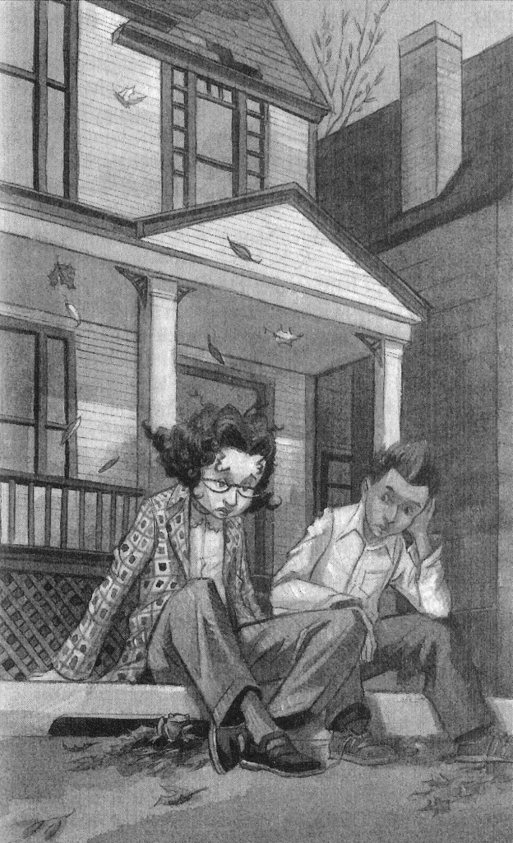

Calder coborî scările dintr-o săritură şi alergă spre casa Petrei. Ajunse la intrare exact când fetiţa se pregătea să iasă. De îndată ce se priviră faţă în faţă, ambii înţeleseră că vestea se aflase.

Se aşezară pe bordura aleii din faţa casei.

— Ştiam c-o să se întâmple, aşa-i? Am ştiut dinainte!

Calder începu să rupă nervos frunzele căzute.

— Da, doar că nu era *sigur,* am bănuit! vocea Petrei era sugrumată. Şi-apoi, cine ar fi acordat atenţie unor puşti care-şi dau cu părerea pe baza unor coincidenţe?

— Nu mai încape nici o îndoială că e ceva necurat la mijloc şi că suntem cumva amestecaţi în chestia asta. Abia acum Calder ridică privirea în direcţia Petrei: Altfel, cum de am dat peste atâtea indicii?

Petra era de aceeaşi părere:

— Sună nefiresc, dar cred că doamna lui Vermeer se bazează pe noi — parcă aşteaptă să punem totul cap la cap.

O clipă, tăcură amândoi. Calder se ridică.

— Aşadar, ce facem acum?

— Ce-ar face Charles Fort. Suntem cu ochii în patru şi nu ne pierdem cumpătul.

**XXX** În dimineaţa aceea, domnişoara Hussey apăru la şcoală cu un braţ prins într-o bandulieră. Le explică elevilor cum cu o seară înainte se oprise lumina în casă şi ea se accidentase. Ceea ce li se păruse provocator lui Calder şi Petrei cu câteva zile în urmă se contura deodată sinistru: tabloul din visul Petrei fusese furat, tatăl fetei se comporta straniu, Calder se temea pentru Tommy, iar domnişoara Hussey se accidentase. Cei doi copii se uitară unul spre altul, trecând în revistă în gând toate lucrurile care nu erau în regulă. Cine sau ce avea să urmeze?

Domnişoara Hussey ţinea la subraţ ziarul şi începu ora citind articolul despre tabloul lui Vermeer. Lansă astfel o discuţie despre furtul de opere de artă şi maniera în care uneori hoţii tăiau pânza pentru a scoate pictura din ramă. Domnişoara le povesti despre un jaf din 1990 de la Muzeul Isabella Stewart Gardner din Boston, când hoţii s-au deghizat în agenţi de poliţie şi i-au păcălit pe paznicii de noapte să-i lase înăuntru. După care i-au legat, au deconectat alarmele şi au furat cel puţin zece tablouri, printre care un Vermeer şi un Rembrandt. Acestea nu fuseseră găsite încă. Urmară şi alte relatări similare, unele cazuri fiind ingenios gândite, altele, neglijent planificate.

— Nu putem decât să sperăm că acest hoţ nu este un profesionist, adăugă domnişoara Hussey.

— Adică să facă vreo greşeală? întrebă Calder. Ceva care să-l dea de gol?

— Sau că el sau ea va ceda sub presiunea evenimentelor, spuse profesoara cu o voce obosită. În dimineaţa asta activitatea la oră este la alegere. Nu mă simt prea bine.

Majoritatea elevilor începură să şuşotească veseli sau să citească, uitând se pare de cazul Vermeer. La tablă stătu ziua întreagă un album deschis cu o copie a *Femeii cu scrisoarea* pe una dintre pagini. Calder se apropie de el şi observă cu surprindere că era cartea pe care o văzuseră pe domnişoara Hussey cumpărând-o de la Powell acum două săptămâni. Cuvântul de pe copertă pe care el crezuse că-l descifrează ca „Niciodată”[10], făcea parte de fapt din cuvântul Netherland[11]. Titlul întreg era: *Netherlandish Painting,* adică *Pictură neerlandeză.*

Când îi spuse Petrei, aceasta tăcu pe moment, apoi şopti încet:

— Încă o coincidenţă! Nu prea mi-a plăcut ce-a zis domnişoara Hussey cu cedatul sub presiune — până una-alta, se pare că ea cedează.

— Crezi că ar trebui să-i spunem că şi noi ne-am documentat despre Vermeer? Poate ar mai înveseli-o, sugeră Calder.

Petra se gândi o clipă.

— Nu cred! Nu ştiu sigur, dar presupun că are nişte probleme şi n-aş vrea să vadă că am observat. Altfel, n-o să putem s-o ajutăm, spuse Petra uitându-se la Calder.

— Ai dreptate! Nici ea n-ar vrea să fim în pericol, încheie Calder.

Dintr-odată, îşi aminti piesa de pentomino pe care Denise o azvârlise cu piciorul sub catedra domnişoarei Hussey. Fusese un P — P de la pericol.

**XXX** În acea zi, în drum spre casă, Calder şi Petra o văzură pe profesoară traversând Harper Avenue în direcţia anticariatului. Ştiau exact ce aveau de făcut.

Se grăbiră până la colţul străzii unde se uitară în ambele direcţii şi, nevăzând pe nimeni, înţeleseră că domnişoara Hussey intrase.

— Poate reuşim să vedem ceva prin geamul din faţă — de obicei domnul Watch stă cu spatele la intrare, iar domnişoara Hussey ar putea fi chiar în dreptul uşii, spuse Calder.

Petra îl aprobă din cap.

Se furişară pe sub nivelul geamului şi se înălţară precauţi, destul cât să vadă ceva pe deasupra standurilor din vitrină. Domnişoara Hussey şi domnul Watch stăteau aproape unul de altul şi păreau prinşi într-o discuţie foarte aprinsă.

Era frustrant să fie aşa de aproape de ei şi să nu-i audă ce spun. Mintea lui Calder şi cea a Petrei despicau firul în patru, fiecare pe cont propriu. De pildă, Calder se gândea la tot ce i se păruse straniu la domnul Watch: De ce petrecea atât de mult timp în secţiunea de artă a anticariatului? Mereu aranja cărţile pe rafturile de acolo. Cum de fusese atât de amabil cu doamna Sharpe, conducând-o până la anticariat, înainte ca el să-i livreze cărţile acasă? Şi era oare prieten cu domnişoara Hussey?

La rândul ei, Petra se întreba ce o determinase oare pe domnişoara Hussey să cumpere, cu câteva săptămâni în urmă, acel album de picturi şi dacă aceasta fusese doar o coincidenţă. Domnişoarei Hussey îi plăcea riscul şi aventura. Oare se implicase în ceva care o depăşea? Putea fi accidentul ei din seara precedentă doar o întâmplare nefericită sau avea oarecum legătură cu *Femeia cu scrisoarea?*

Se îndreptară spre strada lor şi îşi destăinuiră unul altuia propriile temeri. Dacă ar fi privit în urma lor, ar fi observat-o pe domnişoara Hussey ieşind din anticariat cu un pachet gros la subraţ, însoţită de domnul Watch.

**XXX** În dimineaţa următoare, rubrica din *Chicago Tribune* prezenta textul acestei scrisori anonime:

*Dragi iubitori de artă îngrijoraţi,*

*Eu sunt răspunzător pentru dispariţia temporară a tabloului Femeia cu scrisoarea. Va rămâne în rama ei şi nu i se vor cauza nici un fel de stricăciuni. O voi înapoia în momentul în care se va corecta minciuna care învăluie opera lui Johannes Vermeer. Am comis o infracţiune, dar în adâncul sufletului ştiu că jaful meu este, de fapt, un cadou. Uneori, trebuie făcute gesturi curajoase pentru a dezvălui adevărul.*

*Şi tocmai aici este problema: marele artist cunoscut sub numele de Johannes Vermeer a pictat în realitate numai 26 din cele 35 de tablouri care i s-au atribuit. Picturile Vermeer autentice au fost lucrate între anii 1656 şi 1669. Cum de ştiu asta? Convingeţi-vă singuri! Pana artistului este inconfundabilă, iar viziunea şi originalitatea lui, realmente imposibil de reprodus.*

*Îmi puteţi spune cum de nu avem documente şi cum de nu există nimic scris de acest mare artist despre viaţa şi opera lui? De ce ştim atât de puţine lucruri despre acest om?*

*Cred că răspunsul este următorul: discipolii lui Vermeer şi probabil chiar şi câţiva membri ai familiei lui, ucenici şi persoane care l-au admirat nespus, au ajuns în posesia hârtiilor sale personale şi le-au distrus. După care, un număr de tablouri executate sub îndrumarea lui sau urmând modelul lui Vermeer au fost vândute drept lucrări ale artistului, atribuite fie perioadei sale de creaţie de început, fie ultimilor săi ani din viaţă. Au trecut secole de atunci, iar Vermeer a căzut în uitare.*

*Pe măsură ce operele pictorului au devenit din ce în ce mai valoroase în secolul al XX-lea, pentru cei care deţineau astfel de pânze, „timpurii” sau „târzii”, nu mai conta dacă posedă o piesă autentică sau nu. În prezent, aceste tablouri se află în număr foarte mare în muzee importante, cum ar fi: Muzeul Luvru din Paris, Rijksmuseum din Amsterdam, Muzeul Metropolitan de Artă din New York şi Galeria Naţională din Londra. Cine se încumetă să corecteze aceste erori? Cine dacă nu publicul larg, care nu are nimic de pierdut?*

*Ce ar trebui să faceţi? În primul rând, trebuie pur şi simplu să mergeţi şi să vă uitaţi, dacă nu puteţi ajunge la muzeu, uitaţi-vă la reproducerile din cărţi ale operelor lui Vermeer! Şi, după ce aţi studiai creaţiile de geniu pictate de Vermeer în jurul anului 1660, apreciaţi singuri dacă celelalte lucrări au aceeaşi magie, aceeaşi sclipire luminoasă, aceeaşi forţă misterioasă ca de vis. Ei, chiar au?*

*Adevărata artă aparţine lumii. Nu vă lăsaţi intimidaţi de specialişti! Aveţi încredere în instinctul dumneavoastră. Nu vă temeţi să criticaţi norma sau ceea ce aţi fost învăţaţi să credeţi şi să vedeţi. Fiecare persoană, fiecare pereche de ochi, are dreptul să afle adevărul. Picturile de care v-am pomenit vă vor vorbi singure, aşa cum au făcut-o şi pentru mine.*

*În momentul în care le veţi privi aşa cum n-aţi mai făcut-o până acum, îmi veţi da dreptate! Şi, ca să îndreptăm adevărul istoric, trebuie să protestaţi! Trebuie să fiţi absolut imposibil de ignorat! Sper că veţi scrie cu sutele oficialilor de la muzee, ziarelor şi autorităţilor. În momentul în care opera care-i aparţine acestui mare artist va fi corect identificată, promit să înapoiez tabloul Femeia cu scrisoarea.*

*Aştept cu nerăbdare implicarea dumneavoastră. Urmează să lansez un website la care veţi putea trimite mesaje. Eu mă voi ocupa de acest site, iar textele de la voi vor fi afişate permanent ca să le poată citi toată lumea.*

*În privinţa celor trei persoane care au primit câte o scrisoare de la mine în octombrie, vă ştiţi fiecare la cine mă refer, rolul pe care l-aţi jucat până acum a fost nepreţuit. Vă felicit pe toţi că aţi ales calea dreptăţii!*

Se înţelege ce vâlvă s-a creat instantaneu în oraş.

**Capitolul 12: CEAI LA ORA PATRU**

**XXX** Scrisoarea anonimă fu republicată şi de alte mari ziare internaţionale. Era o premieră: un cunoscător de artă ajunsese hoţ şi cerea ajutorul opiniei publice!

Începând de a doua zi, clasa domnişoarei Hussey se transformă într-o combinaţie de muzeu şi laborator. Pereţii fură tapetaţi cu reproduceri ale tablourilor lui Vermeer, iar suprafeţele plane, aglomerate cu vrafuri de cărţi de la bibliotecă. Elevii împrumutară lupe puternice de la laboratorul de ştiinţă, în speranţa că vor sesiza deosebiri între execuţia mâinilor sau a dalelor din pardoseală la tablourile pictate de Vermeer în anii 1660, în comparaţie cu cele făcute după anul 1670. Studiară ridurile feţelor, reflexiile, umbrele, lemnul, sticla şi îmbrăcămintea, în timpul acestui proces, constatară cât de ceţoase deveneau majoritatea reproducerilor la examinarea cu lupa. Domnişoara Hussey părea bucuroasă de agitaţia şi controversele iscate în clasă şi le dădea ocazia tuturor să-şi susţină ideile. Sarcina lui Calder era de a sistematiza într-un tabel imens datele obţinute de clasă, în timp ce Petra nota o parte din verdictele privind veridicitatea sau falsul unora dintre tablouri. Unii puşti se ocupau de sistemul de votare şi contorizau rezultatele, iar alţii scriau scrisorile care urmau să fie trimise prin internet.

Acelaşi gen de dezbatere, care părea exuberantă în clasa domnişoarei Hussey, era iritantă în alte părţi. În spatele uşilor închise, somităţile din muzee sau cei aflaţi în poziţii de autoritate în lumea artei erau antrenaţi în discuţii complicate, uneori furioase. Cu toţii căzură de acord că prima urgenţă era recuperarea în condiţii optime a tabloului *Femeia cu scrisoarea.*Nu se putea îngădui să i se facă pe plac unui terorist erudit care încerca să şantajeze instituţia artei punând în pericol una dintre cele mai mari comori ale lumii doar pentru a-şi satisface o convingere personală. Cum să asculte muzeele cererile hoţului?

O altă problemă era faptul că scrisoarea stârnise curiozitatea şi imaginaţia publicului, pe care presa, bineînţeles, le alimentase. Brusc, toată lumea — de la vedete din sport la şoferi de taxi — se credea îndreptăţită să-şi dea cu părerea care din lucrările lui Vermeer sunt „autentice” şi care nu. În fiecare zi apăreau la ştiri interviuri. Se vorbea cu aplomb în restaurante elegante, prin metrou, în cofetării sau lifturi şi se resimţea un val de revoltă generală împotriva specialiştilor din domeniu. La urma urmei, dacă arta nu era destinată omului obişnuit, atunci cui? Şi, după cum argumentase şi hoţul, mai conta a cui era perechea de ochi care examina pictura? Ce legătură aveau educaţia şi o diplomă pompoasă cu privitul? Scrisorile transmise prin internet se adunau cu miile.

Erau mulţi cei care susţineau opiniile hoţului. Unii chiar îl iertaseră pe el sau pe ea de dragul adevărului, fiind de părere că hoţul îşi asumase o misiune importantă care l-ar fi încântat pe Vermeer însuşi.

În ziua când elevii ei votară „paternitatea” fiecăruia dintre cele 35 de tablouri, domnişoara Hussey fu deosebit de tăcută. Majoritatea copiilor din clasa a şasea se declarară de partea hoţului, conchizând că, într-adevăr, lucrările timpurii şi târzii ale lui Vermeer erau suspecte.

Nerăbdător să afle părerea domnişoarei Hussey, Calder îi puse profesoarei întrebarea pe care în mod obişnuit ea o adresa clasei:

— Ei, sunteţi de acord?

Credea că va fi încântată.

— Vom vedea, răspunse sec domnişoara Hussey, pe un ton de adult.

Când se întoarse cu spatele la el, Calder avu impresia că arăta speriată.

**XXX** Trecuseră câteva săptămâni bune de când doamna Sharpe îi invitase pe Calder şi pe Petra la ceai. Între timp, se anunţase dispariţia tabloului *Femeia cu scrisoarea,* personaj care, deşi absent, era peste tot — era în continuare secretul lui Calder şi al Petrei, dar ajunsese, de asemenea, o figură cunoscută sutelor de oameni din jur.

Doamna Sharpe lăsă un mesaj pentru Calder la Powell, transmiţându-i că îi aştepta pe el şi pe „prietena lui” la ceai, în ziua de luni 22 noiembrie.

În timp ce se întorceau încet spre casă, puştii căzură de acord că doamna Sharpe era o persoană nimerită pentru a fi vizitată. Din moment ce îi admira atât pe Fort, cât şi pe Vermeer, era posibil să aibă câteva idei în legătură cu hoţul.

Calder zări în dreptul unei ferestre creştetul doamnei Sharpe, o semilună de coc ordonat din păr alb. Afară începea să se întunece şi interiorul luminat al casei arăta ca un tablou. Prin ochiurile geamului vechi, copiii distinseră rama *Geografului* chiar deasupra canapelei, un evantai de lumină roz pe tavan, o perdea de dantelă — când deodată, drept răspuns parcă la indiscreţia lor, o mână se întinse şi coborî brusc jaluzelele.

— Calder! Se întâmplă ceva ciudat aici!

— Ce vrei să spui?

Înainte ca Petra să apuce să răspundă, doamna Sharpe deschise uşa.

— Aşadar tu eşti domnişoara care are cartea mea! Haideţi repede înăuntru, că intră aerul rece! Vom lua ceaiul în bucătărie, pentru că nu-mi place să se facă mizerie. Doamna Sharpe ignoră comentariile de-abia şoptite ale Petrei despre cât de frumoasă este casa şi mai adăugă doar: Fiţi atenţi pe unde călcaţi şi nu atingeţi nimic!

Calder îşi spuse că doamna Sharpe era nepoliticoasă, lucru care părea ciudat pentru cineva atât de respectabil. Nici măcar nu-i salutase.

Pereţii bucătăriei erau acoperiţi cu faianţă de Delft, adică alb cu albastru, iar farfuriile din dulapurile de sticlă aveau aceleaşi culori. În mijloc, era o masă mare de lemn, cu suprafaţa tocită de vreme, dar încă de un luciu galben de culoarea untului. Scaunele erau mari şi greoaie, cu capete de leu sculptate pe partea de sus a spătarelor. Pe masă se aflau un ceainic, ceşti pe farfurioare, un platou cu prăjituri de ciocolată şi şervete de masă brodate. În centrul acestora, era o cană de lut cu un buchet de lalele roşii în ea.

— Dar asta-i lumea lui Vermeer! exclamă Petra, trecându-şi degetele cu vădită plăcere peste sclipirea de cobalt.

— Luaţi loc amândoi! N-aţi venit să admiraţi lucrurile! Vocea doamnei Sharpe era rece, la fel ca numele[12]. Probabil, dându-şi seama cât de dur sunase, continuă pe un ton ceva mai blând: Ne-am adunat ca să discutăm despre Charles Fort. Acest tânăr mi-a spus că ai preluat exemplarul meu din *Lo!* de la Powell. Dar, înainte să vorbim, luaţi şi mâncaţi!

Calder şi Petra se aşezară la masă şi sorbiră docili ceaiul servit în ceştile de un porţelan atât de fin, încât îţi vedeai umbra degetului prin pereţii lor. În liniştea care se aşternuse, una din înghiţiturile lui Calder se auzi cu zgomot. Petra dădu să chicotească, dar se înecă imediat cu prăjitura şi, ca să-şi revină, trebui să bea o gură zdravănă din ceaiul fierbinte, marca Earl Grey.

— Aşadar, Charles Fort! Ce idee v-aţi făcut amândoi despre el?

Petra îşi drese glasul.

— În ciuda a ceea ce spune restul lumii, el crede în aflarea adevărului, iar mie şi lui Calder asta ne place. Adică este un gânditor neînfricat!

— Da…

Doamna Sharpe o privea pe fată cu o intensitate uşor stânjenitoare. Petra se uită înspre Calder, cerându-i parcă ajutor:

— Eu şi Calder am fost — cum să vă spun — inspiraţi de viziunea lui. Se pare că în general oamenii nu au destul curaj să pună la îndoială realitatea, aşa cum a făcut-o Fort.

— Aşa este! Ideile lui au însemnat foarte mult pentru mine.

Doamna Sharpe fixă cu o privire rece ceaşca de ceai, ca şi când aceasta ar fi vorbit în locul ei. Petra se gândi că poate bătrâna spusese mai mult decât intenţionase şi căută să găsească o replică potrivită momentului, dar Calder i-o luă înainte:

— Şi atunci de ce aţi renunţat la carte?

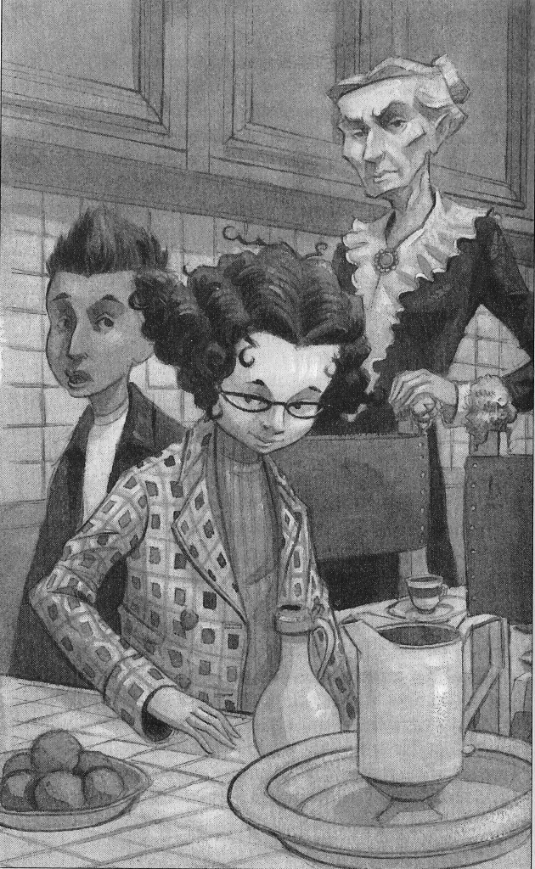

De îndată ce puse întrebarea, băiatul înţelese că făcuse o greşeală. Nu era uşor să porţi o discuţie obişnuită cu doamna Sharpe, ci mai degrabă semăna a aţâţa un animal periculos.

— Am terminat cu ea! Din tonul doamnei Sharpe reieşea clar că la fel de bine putea s-o încheie şi cu Calder curând. Urmă un alt moment de tăcere, după care spuse: în caz că n-aţi observat, are o pată îngrozitoare pe ea. Toate cărţile lui Fort au fost retipărite într-un singur volum şi acum îl am pe acela.

Calder nu mai adăugă nimic. Petra îşi mai puse zahăr în ceai.

— Sigur vă place Vermeer! Cred că vi s-a părut oribilă vestea furtului, nu-i aşa?

Faţa doamnei Sharpe era ca o mască.

— Charles Fort ar fi fost încântat.

Petra se arătă şocată:

— De ce?

Calder interveni, crezând că înţelesese:

— Vreţi să spuneţi încântat de toate *întrebările* ivite, nu-i aşa?

Doamna Sharpe scoase un sunet ca un fel de mârâit. Calder, simţind că iar întrecuse măsura, lăsă ochii în jos la masă. Reacţiona prea impulsiv — de ce se grăbea aşa?

Petra încercă să dreagă lucrurile:

— Încântat de cum sunt puşi oamenii să hotărască de unii singuri?

Calder scoase din buzunar o piesă de pentomino şi începu să o lovească nervos de genunchi. Preţ de un minut care păru foarte lung, nimeni nu scoase vreun cuvânt. Apoi, doamna Sharpe zise:

— Cred că hoţul este foarte inteligent.

Amândoi copii se uitară la ea. Calder nu putu să se abţină:

— Bineînţeles că este deştept, şi ce-i cu asta? Asta justifică jaful cumva?

Se făcu iarăşi linişte, iar Calder simţea ochii doamnei Sharpe aţintiţi asupra lui, parcă sfredelindu-i creştetul.

— Sunt de aceeaşi părere cu Charles Fort, că oamenii nu sunt destul de atenţi la ce este în jurul lor, spuse doamna Sharpe ridicându-se în picioare, semn că vizita lor se încheiase.

Mergând în tăcere în urma bătrânei spre ieşire, copiii inspectară restul casei, înregistrând cât mai multe detalii: un vas din cositor… câteva tapiserii… pocale făcute din sticlă verde cu cerculeţe.

— Trebuie să ne mai vedem cât de curând. Vă anunţ prin domnul Watch!

Uşa se închise înainte ca Petra şi Calder să-i poată răspunde. Cei doi rămaseră în amurg, uitându-se unul la altul. Băiatul avea încă în mână piesa de pentomino, însă abia acum realiză că era un P.

— Pentru cineva care în mod evident îl admiră pe Vermeer, nu părea prea supărată, spuse Petra.

Calder se încruntă.

— Ştii ce tocmai mi-a transmis piesa mea de pentomino? *Păcăliţi.* Dacă n-ar fi aşa de în vârstă, nu m-ar mira ca *ea* să fie răspunzătoare de dispariţia tabloului.

— Ce motiv ar avea ea să-l fure? întrebă fata. Şi, în plus, chiar o vezi angajând o bandă de hoţi să facă treaba murdară? Deşi remarca despre oamenii care nu văd exact ce este în faţa lor aproape că a părut o aluzie.

Următorii paşi îi făcură în linişte. Calder îşi scărpina bărbia cu piesa de pentomino.

— Tu crezi că noi suntem păcăliţi sau doamna Sharpe?

**XXX** În seara aceea Calder primi o nouă scrisoare de la Tommy. Pe lângă dispariţia lui Frog, se mai întâmplase ceva neplăcut.

**„L:l F:l Z:1 N:l P:l T:2,**

**T:l T:2 P:l N:l — L:l F:l W:2 U:l V:l V:2 —**

**F:2 P:l — Z:l L:2 L:2 Y:l W:l I:2 U:l — T:l L:2 T:2 —**

**L:l Z:l W:2 P:l U:2 — L:2 I:2 — T:l T:2** **L:2** **U:l. —**

**U:l L:2 V:2 — F:2 P:l F:l I:2. — V:2 L:2 L:2 Y:l —**

**F:2 F:3 — I:1 W:l Y:l P:l. — F:2 L:2 F:2 —**

**F:l I:2 N:1 — T:1 T:2 P:l N:l —**

**T:l W:l U:l V:l V:2 W:l I:2 U:l. —**

**V:2 L:2 F:2 F:2 F:3.”[13]**

Calder se simţea în parte responsabil — a lui fusese ideea ca Tommy s-o facă pe detectivul, iar acum prietenul lui o încurcase.

Dintr-odată, Calder se simţi vinovat că el şi Petra aveau secrete, în timp ce Tommy era de unul singur. Întotdeauna îi spusese lui Tommy totul şi nu însemna că intenţiona să-l îndepărteze acum, ci numai că se întâmplaseră multe fără el. Se hotărî să-şi sune vechiul prieten. Spre deosebire de scrisori, telefonul nu le asigura aceeaşi intimitate în comunicare, dar măcar puteau să facă nişte glume.

Un mesaj din centrală îi transmise că numărul apelat fusese deconectat şi Calder simţi fiori pe şira spinării. Sună atunci la Petra şi o puse la curent cu noutăţile.

— Nu pot să nu mă gândesc la povestirile lui Fort despre persoane care au dispărut din senin, uneori din aceeaşi zonă. Nu crezi că ar putea fi vorba de *aşa ceva* şi aici, nu?

Petra vorbi cu voce scăzută:

— Nu, dar ştii ceva? Tatăl meu abia a plecat într-o călătorie de afaceri şi nu i-a spus mamei destinaţia. Nu era supărat sau mai ştiu eu ce, dar a zis că nu-i poate spune imediat. Şi s-a comportat tare ciudat în ultimul timp. Într-un fel parcă şi el a dispărut.

Tăcură amândoi, după care Calder reluă discuţia:

— Ai la îndemână caietul despre Vermeer?

— Bineînţeles!

— Poţi să notezi ceva legat de vizita la doamna Sharpe şi, poate, despre scrisoarea lui Tommy, telefonul deconectat şi delegaţia misterioasă a tatălui tău? Ştii că uneori scriind anumite lucruri, le vezi mai clar.

— Bună idee! Vii încoace, da?

Înainte să ajungă Calder, Petra reciti ultima însemnare trecută în caiet. „Necunoscută: Oare obiectele şi persoanele se repetă pentru că V. a pictat acasă?” Apoi îşi aminti la ce făcea referire. Se întrebaseră la un moment dat dacă femeile care tot apăreau în tablourile lui Vermeer reprezentau familia lui, în mijlocul lucrurilor obişnuite traiului lor zilnic.

Oarecum absentă, Petra sublinie fragmentul „obiectele şi persoanele se repetă”. Oamenii se repetă. Cine era femeia din *Femeia cu scrisoarea?* Brusc, totul i se păru trist, nu doar furtul, dar şi faptul că femeia din tablou nu avea nume. Era necunoscut, iar ea era singură, în pericol, ascunsă undeva în întuneric. Petra închise ochii. Când prima lacrimă i se prelinse pe obraz, şi-o imagină deodată în faţa ochilor pe femeie privind-o, cu cerceii ei sclipind în lumină. „Nu te îngrijora, păru a spune ea, mi-aduc aminte de tine şi sunt chiar aici!”

Petra deschise ochii şi se îndreptă în scaun. Îşi suflă nasul. „Dar unde eşti?” întrebă ea în gând, emoţionată, însă simţindu-se în acelaşi timp şi uşor caraghioasă. Se gândi la un loc sigur unde s-ar putea ascunde un tablou mic şi îi trecură prin minte: sertare, dulapuri de vase, de haine, cămări sau debarale… Nu-i venea în minte decât lemn. Şi în acel moment Petra simţi cu o certitudine inexplicabilă: trebuiau să caute lemn întunecat la culoare! Fără să mai aştepte venirea lui Calder, începu să scrie cu frenezie în caiet.

— Calder, cred că avem un indiciu!

Îi arătă cum, într-un fel, Femeia o ajutase să se gândească la asta şi ţinea morţiş ca băiatul să înţeleagă cum se întâmplase. Calder ridică din umeri.

— E logic, nu? Lemnul întunecat la culoare te duce cu gândul la locuri somptuoase. Hoţul este o persoană educată, poate chiar bogat, deci e posibil ca el sau ea să locuiască într-un conac cu şifoniere din lemn vechi sau ceva în genul ăsta. Bine te-ai gândit!

Petra notase: „De căutat locuri de depozitare din lemn din Chicago”. Acestea includeau, desigur, şi reşedinţa doamnei Sharpe, dar nici unul din ei nu-şi amintea să fi văzut în living sau în bucătărie ceva care să se potrivească descrierii.

— Poate reuşim să vedem mai mult din casă într-o nouă vizită. O să inventez o scuză să mă duc la baie şi o să mă duc la etaj, sugeră Calder. Sau poate până atunci mai face o comandă de la Powell.

Chicotiră gândindu-se cât de furioasă ar fi doamna Sharpe dacă i-ar prinde spionând-o.

— Te asigur că noi am fi următorii, adăugă Calder.

Amândoi se simţiră mai bine după ce mâncară câte o bombonică albastră şi închiseră caietul. Era plăcut să faci planuri!

**Capitolul 13:** **SFIDAŢI SPECIALIŞTII!**

**XXX** A doua zi dimineaţă avură o altă surpriză, de astă dată din partea domnişoarei Hussey.

Aceasta îşi întrebă elevii ce ar fi făcut dacă, înainte ca jaful să aibă loc, ar fi primit din partea hoţului o scrisoare personalizată, livrată direct la domiciliu.

— Vreţi să spuneţi una dintre cele trei scrisori despre care a pomenit hoţul? întrebă Calder.

— Nu neapărat! Acum inventăm o situaţie, răspunse confidenţial domnişoara Hussey pe tonul ei de „suntem-împreună-în-chestia-asta-şi-ar-putea-fi-periculos”.

Simţind aventura ipotezei care li se propunea, elevii o ascultară atenţi. Profesoara continuă explicându-le că acea scrisoare anonimă le-ar cere ajutorul.

Să zicem că hoţul ar oferi o grămadă de bani, ar promite că sunt pentru o cauză onorabilă şi — nu în cele din urmă — că le-ar ameninţa viaţa dacă arată scrisoarea altcuiva.

Petra încropi rapid un bilet pentru Calder:

*„Scrisoarea care mi-a zburat din mână pe Harper Avenue — suna exact aşa! Numai că n-am apucat să citesc sfârşitul şi nu reţin ameninţarea”.*

În timp ce Calder îl citea, profesoara spunea următoarele:

— Trebuie să se ia o hotărâre. Din scrisoare nu reiese dacă hoţul este rău sau bun. Mă interesează ce aţi face voi în acest caz. Calder, poţi să-mi dai, te rog, biletul acela? Ştii doar că nu permit acest gen de comunicare în ora mea.

Calder aruncă o privire disperată spre Petra care se făcuse mică în scaunul ei. Băiatul păşi cu grijă peste piciorul întins de Denise în calea lui şi îi înmână biletul domnişoarei Hussey, care îl vârî în buzunar.

Deşi ştia că profesoara nu se va supăra, Petra avea un sentiment de disconfort. Cum se poate ca scrisoarea prezentată de domnişoara Hussey drept ipotetică să fie atât de asemănătoare cu aceea care pomenea despre artă şi infracţiune? Poate şi aceasta era, pur şi simplu, tot o simplă coincidenţă — fuseseră atâtea în ultima vreme! —sau poate şi domnişoara Hussey descoperise scrisoarea pe stradă, purtată de vânt! Desigur! Gândul acesta o linişti. Petra îşi reluă poziţia obişnuită pe scaun.

Domnişoara Hussey notă pe tablă câteva din răspunsurile lor:

— Mergeţi direct la poliţie şi cereţi protecţie.

— Ascundeţi scrisoarea şi încercaţi să identificaţi autorul.

— Schimbaţi iala de la intrare.

— Faceţi ce vi s-a cerut şi riscaţi, în speranţa că nu aţi încălcat legea.

— Vorbiţi cu un prieten, rugaţi-l să păstreze secretul şi cereţi-i sfatul.

Ca de obicei, domnişoara Hussey ascultă atentă tot ce aveau copiii de spus. La ultima sugestie formulată, dintr-odată ochii profesoarei se umplură de lacrimi. După care, la fel de brusc, se limpeziră, iar ea pretextă că i-a intrat praf în ochi.

Pe coridor, Calder se arătă supărat. Îi spuse Petrei:

— Crezi că domnişoara Hussey a primit una dintre cele trei scrisori, a pierdut-o cumva, iar tu ai găsit-o pe stradă? Dar dacă într-un fel are nevoie de ajutor şi ne-a cerut părerea?

— De ce i-ar cere ei hoţul să-l ajute? Adică, este doar o profesoară de gimnaziu, sună nesigură vocea Petrei.

— Oamenii buni ajung uneori implicaţi în lucruri urâte. Calder se gândea acum la Tommy, la Frog, la tatăl Petrei şi chiar la Vermeer însuşi.

Oare şi domnişoara Hussey trebuia adăugată pe această listă?

**XXX** Adoua zi dimineaţă, hoţul îşi făcu din nou simţită prezenţa în ziare, ca şi când el sau ea răspundea temerilor înregistrate de Calder şi Petra. Presa din toată lumea publică un anunţ pe o pagină întreagă.

După publicarea primei scrisori a hoţului, scandalul stârnit în jurul tabloului *Femeia cu scrisoarea* fusese de amploare. Fraza mobilizantă „îmi veţi da dreptate”, mesajul descoperit în ambalajul coletului în care ar fi trebuit să se afle pictura apărea acum peste tot. Era scrisă cu spray de graffiti pe vagoanele metroului, pe pereţi şi pe zidurile clădirilor din New York, Chicago, Tokio sau Amsterdam. Seiviseră tricouri ieftine inscripţionate cu acest mesaj în engleză, germană, franceză, spaniolă şi chiar în japoneză. Se organizară mitinguri în faţa câtorva muzee, iar demonstranţii fură fotografiaţi mărşăluind şi scandând proteste. La jurnalele de seară materialul filmat prezenta o parte din pancartele demonstranţilor: „SPUNEŢI ADEVĂRUL! RECUPERAŢI-O!” sau „SFIDAŢI-I PE SPECIALIŞTI!”, ori „¡ VIVA VERMEER! ¡SOLAMENTE LA VERDAD!”[14] Oficialităţile muzeelor aveau zile când, ca să meargă la serviciu, trebuiau să se strecoare în fugă sub protecţia poliţiei printre mulţimile zgomotoase de militanţi. Abia după ce acest val de revoltă începu să-şi mai piardă din intensitate, veni momentul celui de-al doilea anunţ din ziar, care spunea simplu: „Faceţi ceea ce trebuie”. Bineînţeles că răspunsul publicului a fost prompt. Se strânse mai multă corespondenţă, se făcu şi mai multă publicitate.

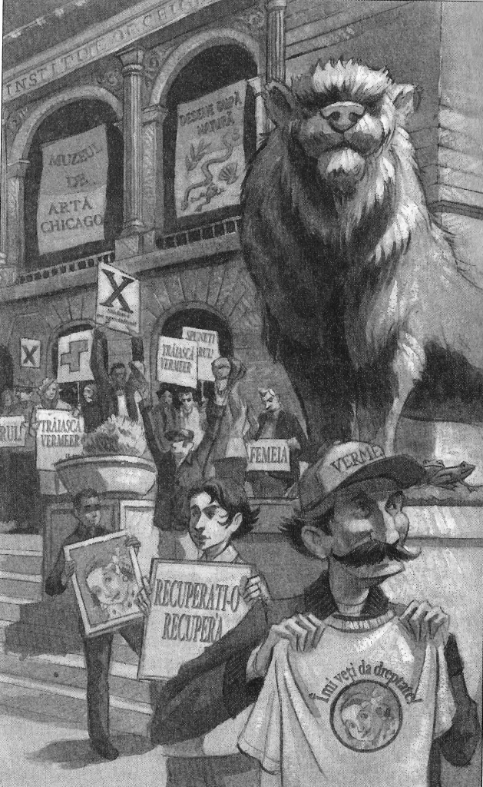

Următoarea dată când cititorii dădură semne că începeau să-şi piardă din interes, se publică un alt mesaj, care transmitea: „Aveţi răbdare! Nu renunţaţi!” şi care provocă un nou potop de scrisori.

Mesajul pe care Calder şi Petra îl citiră în faţa clasei în dimineaţa aceea era cel din *Chicago Tribune:* „Aţi ajuns să-mi daţi dreptate! Şi ei vă vor da dreptate!”

În josul scrisorii, tipărit cu litere mici, era un text din partea editorilor ziarului care anunţa că, la insistenţa şi presiunile FBI-ului, ale poliţiei şi ale unei comisii de directori, ziarul nu va mai publica alte mesaje misterioase. Acesta era ultimul. Primul anunţ fusese expediat din New York la o săptămâna după jaf, al doilea, din Florenţa o săptămână mai târziu, iar al treilea, din Amsterdam. Hoţul o făcea parcă special pe grozavul, chiar sub nasul autorităţilor.

În dimineaţa aceea domnişoara Hussey nu-i pomeni nimic Petrei despre biletul confiscat de la Calder, pe care îl băgase în buzunar. „Poate că nici nu-l citise”, se gândi Petra uşurată. Ora începu cu o discuţie despre cel mai recent mesaj trimis de hoţ.

Domnişoara Hussey întrebă:

— De ce a presupus lumea că hoţul este o singură persoană? N-ar putea fi cumva un grup?

Vorbea absentă, răsucindu-şi pe degetul arătător părul prins în coadă.

Calder ridică mâna.

— N-au declarat cei de la poliţie că se suspectează alte trei persoane l-ar fi ajutat?

— Nu ştiu! răspunse domnişoara Hussey. Aşa este? Presupun că depinde ce înţeleg ei prin ajutor în acest caz şi dacă cele trei scrisori chiar există.

Arăta de-a dreptul îngrijorată, iar Calder şi Petra începură să se întrebe dacă nu se grăbiseră să tragă nişte concluzii greşite în ziua precedentă.

Un lucru era clar pentru elevii clasei a şasea: în ciuda discuţiilor provocate de profesoară la începutul anului, scrisul şi scrisoarea ca formă de comunicare erau cât se poate de vii.

**Capitolul 14: GIROFARURILE**

**XXX** În după-amiaza aceea, Calder ajunse la Powell exact când domnul Watch termina de făcut un pachet şi răsucea capătul unei pungi mari de hârtie. Îl salută din cap pe Calder şi începu să scrie pe pungă cu un marker permanent literele **S-H-A-R.** Până să spună băiatul ceva, domnul Watch îi arătă cu degetul un morman uriaş de cărţi cu poze pentru copii şi spuse:

— Trebuie duse la raft, apoi se întoarse la colet şi completă **P-E.**

— Dar aş vrea să livrez pachetul, se oferi Calder, după care se auzi minţind, vrând să pară convingător: Femeia este aşa de amabilă! „Amabilă? Nici pomeneală?”

Domnul Watch se ridică în picioare şi îşi aranja bretelele.

— Pot să-l duc eu după program.

Calder se uită trist spre cărţile cu poze care îl aşteptau, într-un moment când domnul Watch merse la baie, se grăbi să vadă ce este în pachet. Descoperi câteva cărţi pe care nu mulţi le-ar fi cumpărat: una despre istoria matematicii, alta intitulată *Despre pluralitatea lumilor,* o alta *Rădăcinile coincidenţei.* Băiatul auzi apa trasă la toaletă şi împachetă la loc punga. I se părea curios că şi doamna Sharpe era interesată de coincidenţe.

Aranjă rapid cărţile pe raft şi reveni aproape imediat la biroul din faţă. Domnul Watch se arătă surprins şi îl felicită cu un zâmbet care îi dezgoli dinţii mici şi ascuţiţi. Nu-i de mirare că de obicei stătea cu gura închisă.

— Vreţi să fac livrarea acum? întrebă Calder.

Domnul Watch ridică din umeri.

— De acord, spuse acesta şi dădu să scoată ceva din buzunar: Stai — nu, nu-i nimic! Poţi să te duci!

Calder porni în josul Harper Avenue. Oare să treacă pe la Petra s-o anunţe unde se duce în caz că i se întâmplă ceva? Nu, era ridicol!

Spre surprinderea lui, când uşa se deschise, doamna Sharpe păru prietenoasă, ridurile de pe faţa ei încercând să schiţeze un zâmbet.

— Intră, băiete, până aduc eu un cec!

Calder profită de situaţie şi se uită în jur. Fără îndoială, femeia aceasta avea bani, dar ce făcea oare toată ziua? Observă un teanc gros de pagini lângă computer. Nu mai încăpuseră pe birou şi erau aranjate pe o măsuţă pliantă. Poate că era scriitoare. Scriitoare şi hoaţă?

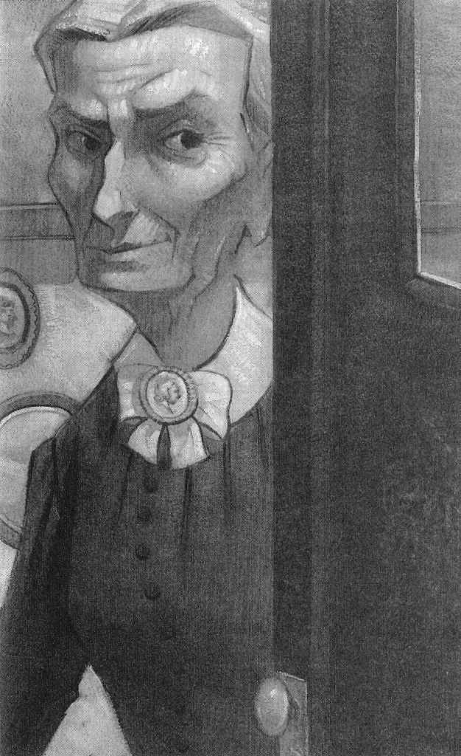

Doamna Sharpe reveni şi Calder începu să se fâţâie de pe un picior pe altul ca să-i dea de înţeles ceva. Bătrâna se uită la picioarele lui nedumerită, neştiind ce se întâmplă. Calder îndrăzni:

— Doamnă Sharpe, îmi permiteţi să folosesc toaleta? Nu mă simt bine.

Bătrâna flutură o mână osoasă în spatele ei şi zise:

— Sus pe scări şi la stânga, după care îi aruncă o privire ageră ce voia să spună: „Sunt eu bătrână, dar nici chiar aşa”.

Deja transpirat de emoţie, Calder sări pe treptele care scârţâiau îngrozitor sub ghetele lui. Ajuns la etaj se opri şi inspecta împrejurimile. În dreapta văzu un şifonier imens care îl duse pe dată cu gândul la cel aproape identic din tabloul lui Vermeer din spatele *Geografului* şi care putea fi o ascunzătoare perfectă. Auzi vocea doamnei Sharpe de la parter:

— Întrerupătorul este în interior, sus pe perete.

— L-am găsit! anunţă Calder, bâjbâind peretele primei camere pe care o deschise. Lumina aprinsă dezvălui dormitorul unde băiatul zări un alt şifonier mare, cu uşi ornate, ce acoperea aproape tot peretele din faţă. Ah! exclamă el, încercând să pară că s-a rătăcit. Stinse lumina şi se întoarse în hol. Aha, baia!

Calder închise uşa, trase repede apa şi inspiră de câteva ori ca să se calmeze.

Când coborî înapoi, observă la baza scărilor, în spatele unei băncuţe de modă veche, un dulap cu uşi masive în perete. Toată casa era plină de locuri de depozitare din lemn.

— Mulţumesc, doamnă Sharpe! spuse Calder, dându-şi seama că nici nu trebuia să exagereze prea mult că-i este rău. Vârî cecul în buzunar şi zise: Pe curând!

Ca de obicei, uşa se închise în urma lui, de îndată ce trecu pragul. Era clar că bătrâna doamnă nu se dădea în vânt să facă schimb de amabilităţi la despărţire.

Calder se duse direct la Petra şi o invită la el, pentru că era mai linişte şi puteau nota informaţiile lui noi. Fetiţa îşi luă caietul despre Vermeer. Pe drum, îi spuse la un moment dat veselă:

— Tata tocmai a ajuns acasă. A făcut un fel de deplasare de cercetare pentru departamentul lui. Ciudat că a trebuit să fie aşa de secretos, nu?

— Nu-i chiar aşa ciudat, mormăi Calder. Secretele au devenit ceva normal în zilele noastre.

Se aşezară pe jos în camera băiatului. Mai întâi Petra notă titlurile cărţilor cumpărate de doamna Sharpe, pe urmă Calder desenă şifonierele. Apucară să mănânce fiecare câteva bombonele albastre când bătu cineva la uşă.

— Calder, ai primit o scrisoare! zâmbi scurt tatăl lui. Pare a fi de la Tommy.

Calder rupse plicul şi începu s-o decodifice, în timp ce Petra îl urmărea fascinată.

— De unde ai învăţat codul ăsta? întrebă ea.

— L-am inventat! răspunse el, mândru că se întâmplase ca ea să-l vadă. După ce îl descifră, citi mesajul care arăta în felul următor:

**„L:1 F:1 Z:1 N:l P:1 T:2, —**

**T:l T:2 P:l N:l — F:2 L:2 X:2****P:l N:l —**

**L:2** **W:2 V:2. — Y:2****P:l — Y:2 F:l I:2 V:2 — V:2 L:2 —**

**L:l L:2** **F:2 P:l — V:l L:2 F:2 P:l. — I:1 W:2 V:2 —**

**I:2 L:2 — F:2 L:2 I:2 P:l F:3. —**

**V:2 L:2 F:2 F:2 F:3”[15]**

— Vai, Petra! mai avem ceva de făcut — trebuie să-l salvăm pe Tommy!

**XXX** Mare parte din weekend, Calder şi Petra şi-l petrecură făcând prăjituri, pe care le vândură vecinilor de pe Harper Avenue. Explicaţia dată acestora era că strângeau bani pentru a-l ajuta pe prietenul lor, Tommy Segovia, şi pe mama lui, Zelda, să se întoarcă din New York, după ce tatăl vitreg al acestuia îi abandonase acolo.

— Azi cu ei, mâine plecat! argumentase Calder.

Cu toţii se arătară înduioşaţi de situaţie şi acceptară să cumpere prăjiturile. Duminică după-amiaza târziu, după ce adunaseră o sumă totală de 129 de dolari, pe care îi ascunseseră în câteva cutii de metal din bucătărie pentru a-i duce apoi la bancă, se anunţară noutăţi despre furt la ştirile locale.

Potrivit jurnalului de seară, o doamnă în etate din Chicago anunţase autorităţile despre o livrare ciudată pe care o primise prin luna octombrie, şi anume o scrisoare, persoana în cauză fiind doamna Sharpe. Aceasta solicita protecţia poliţiei.

— POFTIM? strigară în acelaşi timp Petra şi Calder.

Scăpară din mână cutia cu mărunţişul pe care îl numărau în acel moment şi alergară după colţ spre camera vecină, unde părinţii lui Calder se uitau la televizor.

Crainica citi scrisoarea, iar cei doi copii se priviră în ochi uluiţi. Era acelaşi text ca acela descris de domnişoara Hussey la oră. Prezentatoarea comentă astfel faptul că doamna Sharpe a dus într-un târziu scrisoarea la poliţie: „Pentru o femeie în vârstă care locuieşte de una singură, reprezintă un act de mare curaj”. Cu siguranţă, tipa de la televizor n-o cunoscuse pe doamna Sharpe.

— O, Dumnezeule! Scrisoarea a fost livrată la câteva case de aici, exclamă mama lui Calder, ducându-şi o mână la frunte. Iar tu, Calder, ai fost chiar pe acolo!

— Doamna Sharpe este implicată, îi şopti el Petrei. Crezi că a aşteptat atât ca să ia din nou hoţul legătura cu ea?

— N-am cum să ştiu, dar gândeşte-te la scrisoarea domnişoarei Hussey — asta nu poate fi o simplă coincidenţă! spuse Petra. E prea asemănătoare!

— Ţi-aduci aminte că soţul doamnei Sharpe a fost specialist în opera lui Vermeer? îi zise tatăl lui Calder mamei.

— *Cum?* Întrebară în cor cei doi copii.

Tatăl lui Calder le povesti că în urmă cu câteva zeci de ani soţul doamnei Sharpe fusese omorât în Europa şi că la vremea respectivă făcea un studiu despre Vermeer.

Calder şi Petra se uitară unul la altul.

— Cum a fost omorât, tată? întrebă Calder.

— N-am reţinut, dar presupun că a fost considerată o crimă întâmplătoare, pe stradă, un caz oribil când te afli la momentul nepotrivit în locul nepotrivit. Nu a fost nimeni arestat.

— Săraca doamnă Sharpe! aprecie Petra. Ei, asta explică în parte comportamentul ei ciudat.

— Poate chiar mai mult! adăugă Calder.

**XXX** În noaptea aceea telefoanele sunară non-stop în Hyde Park. După plecarea Petrei, Calder zări de la fereastra din sufragerie girofarurile albastre ale maşinilor de poliţie şi deduse că staţionau în faţa casei doamnei Sharpe. Era evident că avea să fie în siguranţă. O îndoială supărătoare se strecură atunci în mintea lui Calder: Exista oare posibilitatea ca doamna Sharpe să-şi fi regizat inteligent această nevoie de protecţie? O credea în stare. Chiar dacă soţul ei fusese omorât, era greu să şi-o închipuie înfricoşată după atâţia ani. Cât despre domnişoara Hussey… Cu ea ce se mai întâmplă? Bucăţile pur şi simplu nu se potriveau.

La trei case distanţă, Petra fixa cu privirea dârele luminoase ale girofarului pe tavanul camerei, gândurile ei preluând ritmul pulsului albastru.

Ce-o fi fost cu scrisoarea pe care o găsise ea la un moment dat pe Harper Avenue — oare fusese una dintre cele trei originale? Era în momentul de faţă doamna Sharpe o victimă reală? Sau domnişoara Hussey?

Gândurile Petrei se învârteau în cercuri, refuzând să se limpezească.

**Capitolul 15: CRIMĂ ŞI CIOCOLATĂ CALDĂ**

**XXX** A doua zi University School zumzăia. Domnişoara Hussey nu era în şcoală şi se scursese o informaţie spre ziarişti că în noaptea precedentă fusese arestată ca suspectă în jaf. Elevii ei erau de nestăpânit — profesorului care o înlocuia i-au trebuit două ore să oprească valul de strigăte şi acuzaţii.

— *Suspectă!* Domnişoara n-ar ajuta niciodată un infractor!

— De unde ştii? Poate ca a fost forţată să facă asta. Mai ţii minte când avea braţul bandajat?

— Ar fi sunat imediat la poliţie. O cunosc eu!

— Fraiere, toţi o cunoaştem. Ce nu ştim însă este ce se întâmplă.

— Sigur cineva din încăperea asta a anunţat poliţia azi-noapte!

— Nici vorbă!

— Şobolanul care a făcut-o e mort!

— Da — o amintire!

Chiar şi după ce în sfârşit se liniştiră, elevii din clasa a şasea încă se mai priveau suspicioşi. Era clar că aveau un trădător printre ei. Profesorul suplinitor le înmână tuturor foi cu exerciţii ortografice ca să-i ţină ocupaţi.

În pauza de prânz, Petra şi Calder se aşezară ca de obicei unul lângă celălalt.

— Mă tem că scrisoarea pe care am cules-o din grădina ta era primită de domnişoara Hussey de la hoţ. Dacă e aşa, înseamnă că nu are nici o dovadă că ea este una dintre cele trei persoane şi cine m-ar crede dacă aş spune că am găsit-o şi apoi am pierdut-o? zise Petra împingând înainte şi înapoi cu furculiţa în farfurie caşcavalul pane.

Până să-i răspundă Calder, Denise se aplecă peste masa lor.

— Iarăşi ceva despre care restul lumii nu ştie, Petra? Ceva de spus poliţiei? Gata cu secretele de-acuma şi cu statul prin grădina lui Calder, *zău!*

Petra se sculă furioasă de la masă şi, din greşeală, îi dădu cu tava peste cot Denisei, răsturnându-i din farfurie porţia de şarlotă, care i se scurse pe picior. Când se ridică, fata alunecă şi, dezechilibrându-se, căzu peste suplinitor, care se afla în apropiere. Petra zâmbi, copiii de la alte mese începură să chicotească, iar Denise se scuză faţă de profesor spunând că Petra o împinsese. Calder şi alţi puşti dădeau însă vina pe Denise şi se iscă o ceartă generală. Denise se făcu stacojie la faţă şi urlă:

— Vă urăsc pe toţi!

În pauza următoare, drept pedeapsă, elevii rămaseră în clasă.

Fusese o zi groaznică.

**XXX** Hyde Park era în continuare punctul de atracţie al ziarelor. A doua zi, *Chicago Tribune* prezentă pe prima pagină fotografii ale doamnei Sharpe şi domnişoarei Hussey, precum şi vestea îmbucurătoare că domnişoara Hussey primise o scrisoare la fel ca doamna Sharpe. Domnişoara Hussey fu eliberată şi declară că, asemenea doamnei Sharpe, fusese îngrozită să întreprindă ceva în privinţa scrisorii. Poliţia le oferi ambelor femei protecţie permanentă.

Se năşteau multe întrebări. De ce ar cere un hoţ profesionist ajutorul unei bătrâne şi unei tinere profesoare? De ce oare prima scrisoare nu fusese urmată de o alta? Şi cine o primise pe a treia?

La ceea ce ştiau deja Petra şi Calder, se mai adăugă informaţia unui reporter: Louise Sharpe era văduva lui Leland Sharpe, un expert în Vermeer care murise în Amsterdam în urmă cu treizeci şi unu de ani. Îi scrisese soţiei sale că făcuse o descoperire importantă despre opera lui Vermeer, dar fusese ucis înainte să apuce să o dezvăluie.

Ipoteza că moartea acestuia avea legătură cu descoperirea privitoare la Vermeer schimba totul. Doamnei Sharpe *avea* într-adevăr de ce să-i fie frică. Petra şi Calder conveniră că aceasta putea fi nevinovată sau cel puţin în parte nevinovată. Cu doamna Sharpe lucrurile nu erau niciodată simple.

**XXX** — Domnişoară Hussey!

Când reveni a doua zi la şcoală, elevii ei dintr-a şasea o înconjurară, îmbrăţişând-o şi călcând-o pe picioare.

— Cum a fost în arest?

— V-a fost foarte teamă?

— Cum de nu ne-aţi spus că aceea era scrisoarea dumneavoastră?

— Am fost aşa de îngrijoraţi pentru dumneavoastră! întrebările curgeau una după alta, dar profesoara nu voia să vorbească nici despre arest, nici despre scrisoare. Părea bucuroasă că revenise printre ei, dar era speriată. De câte ori scăpa cineva o carte sau lovea în bancă, tresărea şi în nenumărate rânduri scosese capul pe uşă, verificând dacă poliţistul mai era la datorie.

Domnişoara Hussey strânse de pe pereţi toate posterele şi tăieturile din ziare despre Vermeer. Sala de clasă arăta goală şi tristă. Îşi întrebă elevii despre ce voiau să studieze, dar, când se exprimară nişte sugestii, parcă nici nu le auzi. Petra se gândi să pomenească despre cercetările lui Charles Fort, dar simţea că nu este momentul cel mai nimerit.

La o zi după ce domnişoara Hussey se întorsese la şcoală, Petra plecă în timpul orei de biologie pentru a aduce de-acasă o carte pe care o uitase la ea în cameră. La întoarcere, o găsi pe profesoară stând cu spatele la uşă, singură în sală şi vorbind la telefonul mobil.

Petra făcu doi paşi în clasă, după care îngheţă pe loc. Prinse din convorbire cuvintele: „greşeală… dar de ce… este aici… dar nu pot face asta!” Apoi o văzu pe profesoară că începe să plângă. Nevrând ca aceasta să ştie că a auzit-o, fetiţa se furişă afară.

Dintr-odată se simţi înfuriată de situaţia domnişoarei Hussey, care era o persoană minunată. Ce sau cine o necăjea aşa? Chiar erau în momentul de faţă doamna Sharpe şi domnişoara Hussey bine protejate?

Petra nu prea avea impresia asta. Ceva nu era în ordine cu profesoara lor.

**XXX** — Hai, Calder! spuse Petra la sfârşitul orelor. Hai să mergem într-un loc din campus unde nu ne ducem de obicei! Ce zici de Fargo Hall? Am bani să bem ciocolată caldă.

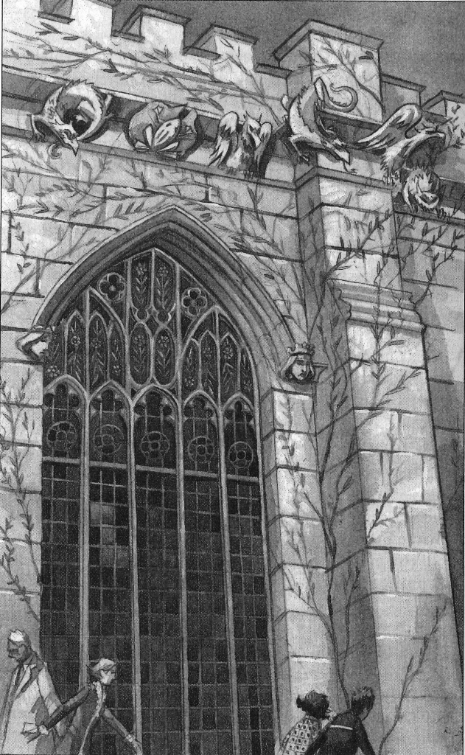

Petra îşi înfundă pălăria pe cap până deasupra sprâncenelor, strângând evantaiul pletelor ca un halou negru în jurul borurilor, şi o luă înaintea lui Calder cu câţiva paşi.

— Ţii minte ce ne-a spus doamna Sharpe, că oamenii nu privesc atent lucrurile din jurul lor?

— Da! răspunse Calder.

— Cred că ar trebui să avem grijă..

— Ce-i cu tine? S-a întâmplat ceva? o privi Calder mirat.

— Îţi povestesc când ajungem acolo.

Înaintară greoi şi în tăcere în lumina slabă a după-amiezii târzii, spre al doilea corp de clădire situat în nordul University Avenue. Fargo Hall era o construcţie veche de aproape un secol şi avea garguie de piatră şi cranii umane sculptate la fiecare boltă sau streaşină. Pe zidurile date cu piatră de var crescuse o iederă încurcată, acum golaşă.

În momentul când copiii deschiseră uşile masive de pe Fifty-seventh Street, înăuntru îi întâmpină un val plăcut de căldură şi forfotă de elevi. Petra cumpără două ciocolate calde cu frişca şi cei doi trecură prin uşile înalte de sticlă într-o sală care arăta ca o sufragerie uriaşă. În şemineu era aprins focul, iar în jur erau elevi şi studenţi împrăştiaţi în fotolii, citind sau vorbind în şoaptă.

Copiii se aşezară într-un colţ pe nişte scaune uriaşe din piele.

— Uite la ce m-am gândit! începu Petra. Noi doi ştim nişte lucruri pe care alţii nu le ştiu. Mă refer la toate coincidenţele care ne-au condus până aici, la posibilele locuri de depozitare din casa doamnei Sharpe şi la presimţirea mea că tabloul ar putea fi ascuns la adăpostul a ceva din lemn închis la culoare.

— Ai dreptate! spuse Calder, înclinând din cap spre pereţii camerei în care se aflau. Acesta se găseşte peste tot.

— Cred că trebuie să punem osul la treabă şi să începem să căutăm, încheie Petra povestirea despre conversaţia telefonică a domnişoarei Hussey. Am sentimentul că o paşte un mare pericol! S-ar putea să n-avem prea mult timp la dispoziţie.

Calder îşi lăsă cana pe masă şi începu să răsfire agitat piesele de pentomino.

— Şşş! îl avertiză Petra, observând că îi urmăreşte cineva dintr-un fotoliu întunecat din colţul opus al camerei.

Calder alese una dintre piese.

— Este U! „U” de la unde… nu, nu-i bine! „U” de la umbrelă. Umbrelă — poate că tabloul este ascuns sub ceva.

— La ce am putea să ne mai gândim? întrebă Petra.

— Păi, la ce ai auzit astăzi.

— „… Este aici…” repetă Petra vorbele domnişoarei Hussey.

— Aici! exclamă Calder. Închipuie-ţi că domnişoara Hussey, aventuroasă cum o ştim şi, vrând să facă un bine artei, l-a ajutat într-adevăr pe hoţ! Sau altă variantă: gândeşte-te că ea şi doamna Sharpe au colaborat. Chiar se cunosc şi se poate ca profa să fi ascuns tabloul, iar doamna Sharpe să ştie unde e. Imaginează-ţi că au ales o ascunzătoare pe care o ştiu amândouă! Care ţi se pare locul cel mai logic? Şi ce indiciu ne-a dat doamna Sharpe?

— Poate fi şi „U” de la University School. Ce loc excepţional ca să ascunzi ceva — în mijlocul a sute de elevi!

De entuziasm, Calder începu să bată cu piesa de pentomino în braţul scaunului.

— Grozav! Ia închipuie-ţi că *noi găsim* pictura şi nu mai trebuie să afle nimeni că domnişoara Hussey a fost implicată! Vom şti numai noi şi nu mai spunem la nimeni. În felul ăsta le salvăm pe toate trei: pe Femeie, pe domnişoara Hussey şi pe doamna Sharpe.

— Cum rămâne cu cealaltă persoană, aceea care a primit scrisoarea a treia?

Petra aruncă o privire spre fotoliul din colţ care acum era gol.

— Este singurul din umbră — piesa dificilă din fiecare puzzle pe care nu ştii unde s-o pui până când nu ai nevoie de ea.

Calder vârî U-ul la loc în buzunar.

Amândoi încercau să nu se entuziasmeze prea mult. În drum spre casă, Calder îi reaminti Petrei de Charles Fort, care ajunsese să strângă „relatările a 294 de ploi cu fiinţe vii” fără să ştie de ce.

**Capitolul 16: O DIMINEAŢA „ÎN BEZNĂ”**

**XXX** University School era construită în jurul unei curţi interioare. Gracie Hall, care era acum denumită Lower School[16], fusese construită în 1903 ca sediu pentru noua şcoală radicală a lui John Dewey. În partea de vest a dreptunghiului de clădiri din campus, se afla King Hall, care fusese construită aproximativ treizeci de ani mai târziu, ca sediu al Catedrei de educaţie a aceleiaşi University School. De fapt, se dorea ca de aici să se poată observa ce se întâmplă în de-acum faimoasele laboratoare ale lui Dewey. Un corp nou pentru şcoala gimnazială, construit în 1990, se află pe latura de est, iar la nord, liceul, construit în 1960. Poppyfield Hall, înghesuită în spatele liceului, data din 1904 şi era sediul claselor de muzică şi artă.

A doua zi dimineaţă, Calder şi Petra se aşezară pe o bancă în holul de la intrare în Gracie Hall. În faţa lor se găsea un şemineu de piatră care avea pe etajeră un bust al lui Francis Parker. Parker, coleg de-al lui John Dewey, era înfăţişat cu o eşarfă roşie la gât şi pe cap cu şapca de baseball cu emblema liceului.

— Tabloul este mic, de acord? Pânza nu are mai mult de 31 de centimetri pe 45[17], vorbi Calder, amestecând în buzunar pentominourile.

— Gândeşte-te! Sute de copii şi adulţi trec zilnic prin clădire — intră şi ies cât e ziua de lungă, iar noaptea este personalul de serviciu care face curat. Care ar fi locul pe care nu-l „deranjează” nimeni?

Calder scoase din buzunar o piesă şi o privi. Amândoi se uitau fix la T-ul din palma băiatului.

— „T” de la treisprezece. Nu sunt treisprezece trepte… hmm! Nu înţeleg! înălţă Calder din umeri.

Petra îşi îndreptă spatele şi îşi aşeză palmele pe genunchi.

— Hai să gândim ca domnişoara Hussey! Ar alege un loc neavariat, fără scurgeri de apă sau şoareci.

Calder freca T-ul de banca de lemn.

— Treisprezece… oare domnişoara Hussey are treisprezece de ceva?

— Păi, poartă toţi cerceii ăia — are o cheie, o perlă şi un pantof cu toc la ei…

Calder începu să murmure:

— Cheie-perlă-pantof… pantof-perlă-cheie… perlă-pantof-cheie… inel-cheie-perlă… cheie-perlă-inel…

— Hei! Asta sună ca „ţine-l aici!”, nu-i aşa? râse Petra. M-ai făcut şi *pe mine* să gândesc în pentominouri. Poate că asta înseamnă că *Femeia cu scrisoarea* este în Gracie Hall!

Emoţionat peste măsură, Calder o îmbrăţiş[ călduros pe Petra.

— Îţi merge mintea! spuse el.

Aranjându-şi ochelarii pe nas, Petra încercă să nu se arate prea încântată.

Cei doi căzură de acord să pretindă că desenează o hartă mare a şcolii. În felul ăsta, aveau un motiv să cerceteze împrejurimile în timpul pauzei de prânz. Nimeni, cu excepţia colegilor de clasă, n-ar şti că nu este vorba despre un proiect şcolar adevărat.

La prânz, înarmaţi cu rulete, mape şi creioane, inspectaseră deja parterul, controlând până şi locurile cele mai puţin probabile de ascunzătoare. Verificară dulapurile de materiale, se uitară în spatele fişetelor de dosare, pe sub paturi în dispensarul medical, în suporturile prosoapelor de hârtie din baie, pe lângă cuierul din sala de şedinţe a directorului şi sub căciulile şi mănuşile cu un deget din cutia de obiecte pierdute şi găsite.

În ziua următoare se ocupară de etajul unu, deşi era greu să acopere fiecare colţişor. Majoritatea sălilor de curs aveau în pereţi dulapuri, sertare şi rafturi de cărţi, vechi de o sută de ani, şi era greu să explice de ce ar avea nevoie să se uite în acestea, dacă ei măsurau încăperea. Pe Petra o muşcă la un moment dat un hamster în laboratorul de biologie, iar Calder scăpă din greşeală o cutie cu gândaci, care evadară prin grătarul gurii de aerisire cu aer cald. Într-o clasă de a patra care avea oră de geologie, Petra îşi scăpă pe degetul mare de la picior bucata de calcar care era examinată, iar Calder o înfurie pe o profesoară de la clasa a treia în ora de istorie, încercând să se uite în spatele suportului ei de hărţi şi dărâmându-i câteva planşe cu Marele Incendiu din Chicago.

Terminară de inspectat clădirea Gracie Hall, mai puţin subsolul care era încuiat.

Hotărâră, aşadar, să discute cu doamna Trek, directoarea instituţiei, ca să-i lase înăuntru. Cum era întotdeauna entuziasmată de proiectele elevilor, puteau conta pe ajutorul dumneaei. Îi pomeniră de harta „la care lucrau” şi aceasta fu de acord să le dea drumul la subsol în prima zi de şcoală după weekend.

— Pierdem timpul, spuse Calder, căutându-şi în dulapul lui de pe hol cartea de matematică, fără să-şi dădea seama că Petra se îndepărtase de lângă el.

Auzi o voce în spatele lui:

— Vorbeşti singur? Unde-i prietena ta?

Era Denise. Calder simţi că îi iau foc obrajii şi trânti uşa de la dulap. Cineva ar trebui să ascundă fiinţa asta undeva — pentru totdeauna!

**XXX** În dimineaţa de luni se întâlniră, conform planului, cu doamna Trek. Amintindu-şi de excursia pe care o făcuseră cu grupa de grădiniţă la subsol, copiii o urmăriră pe directoare cum se chinuieşte cu zăvorul şi încuietoarea vechi.

Uitaseră cât de ciudat arăta locul cu zidurile din piatră de râu şi podeaua denivelată. Sub nivelul parterului nu mai existau unghiuri drepte. Se puteau vedea grămezi de covoraşe rulate, bănci rupte, o încâlceală şerpuită de ţevi, până şi un picior de cadă cu aspect de gheară. Stive de pupitre vechi ce se înălţau până în tavan erau acoperite de pânze de păianjen. Doamna Trek tocmai descuiase uşa de la magazie, când îi sună celularul. Era chemată în birou să discute cu un părinte.

— Of, dragilor! Vă descurcaţi voi singuri aici cinci minute? Mă întorc imediat!

De îndată ce directoarea plecă, Petra şi Calder deschiseră uşa de la magazie. Înaintând curajos în întuneric, Calder pipăi peretele după întrerupător, dar nu-l găsi. Făcu vreo câţiva paşi spre interiorul camerei, dădu peste un fir ce atârna din tavan şi trase de el. În lumina din jur zări rafturile cu hârtie colorată şi cutiile cu creioane şi rigle. Profesorii aveau acces aici pentru proviziile de rechizite. Cei doi copii şi-o închipuiră pe domnişoara Hussey folosind camera drept ascunzătoare.

Nu era vreme de pierdut. Îşi trecură repejor degetele de-a lungul rafturilor, se uitară pe după cutiile de carton, încercară să ridice capace. Într-o parte a camerei se aflau nişte rame vechi de tablouri, iar în spatele acestora, lipit de perete, un pachet mic, frumos, învelit în hârtie maro. Nu era la fel de prăfuit precum celelalte obiecte şi avea dimensiunile potrivite unui tablou.

Auziră paşi venind pe scări şi doamna Trek îi strigă pe nume. Până ajunse directoarea în dreptul magaziei, Petra rămase de una singură.

**XXX** Fetiţa îi explică doamnei Trek că între timp Calder urcase la etaj ca să meargă la toaletă. În timp ce părăseau subsolul, Petra o întrebă dacă puteau reveni înainte de prânz.

— Din păcate, nu mai sunt liberă până mâine! îi zâmbi amabilă directoarea pe când încuia poarta grea de metal. Putem amâna?

— Desigur! spuse Petra repede. Nu-i nici o problemă!

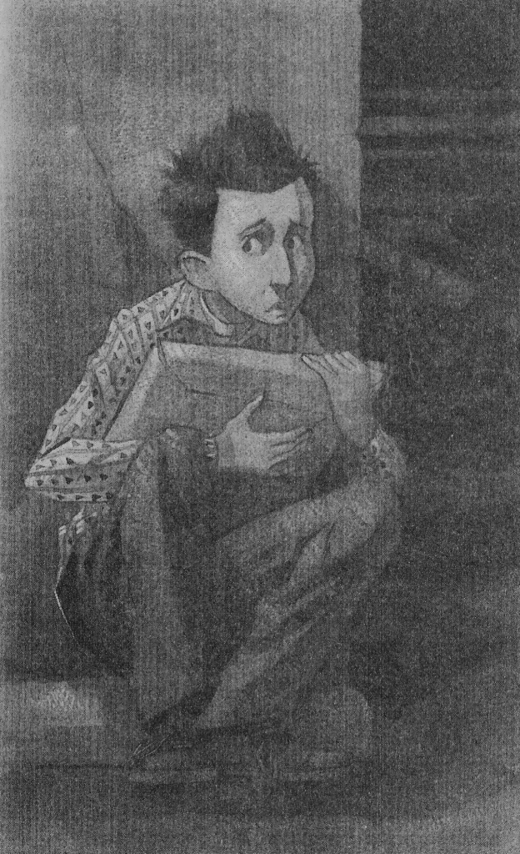

Când ajunse înapoi în clasă, Petra îl scuză pe Calder, spunându-i că acesta are programare la dentist, şi se aşeză la ea în bancă. Încercă din răsputeri să fie atentă la oră, dar nu reuşi. Ceru voie în mai multe rânduri să iasă la toaletă şi, de fiecare dată, alergă până la uşa subsolului şi ciocăni uşor. Dinăuntru nu se auzea nici un zgomot.

Lui Calder i se păru că stă acolo ghemuit de câteva ore. Nu se mai aflase niciodată într-o astfel de beznă. Subsolul nu părea să aibă ferestre. La un moment dat auzi un zgomot de parcă cineva fugea. Bănuia că Gracie Hall, ca majoritatea imobilelor vechi din Hyde Park, avea şoareci, îşi aminti şi de gândacii aceia foşnitori care dispăruseră într-o gură de aerisire şi atunci se ridică în picioare.

Strângând la piept pachetul cu tabloul, făcu încet doi paşi, apoi încă doi. Dar dacă era vreun monstru la subsol? Sau vreun intrus care se strecurase aici fără să-l vadă îngrijitorul?

Încurajându-se singur, pipăi cu laba piciorului nivelul scărilor. După ce urcă şi ultima treaptă, încercă uşa. Mânerul se răsuci în mâna lui, dar uşa era încuiată. Se întoarse la fel de precaut jos, fără să se atingă de perete. Era mai bine să stea ascuns. Dacă avea noroc, poate cobora vreun profesor să ia creioane şi lăsa uşa deschisă destul cât să se furişeze şi el afară.

Se îmbărbătă la gândul că ţinea în braţe una dintre cele mai mari comori din lumea artei. Ce mai contau câteva ceasuri din viaţa lui, în comparaţie cu aventurile prin care trebuie să fi trecut *Femeia* pe durata celor trei sute şi ceva de ani ai ei? Şi, în plus, acum el şi Petra aveau să devină celebri. Vor avea interviuri televizate, vor apărea în *Chicago Tribune…*

Bâjbâind în jur, dădu peste un scaun şi se aşeză încet pe el. Mai bine să nu mai viseze cu ochii deschişi! Până ce tabloul avea să fie în siguranţă, mai trebuiau să se întâmple o serie de lucruri… asta dacă în pachet era cu adevărat tabloul! Ca să-şi umple timpul, începu să facă în minte jocuri de cuvinte.

La început construi trei serii diferite a douăsprezece cuvinte, apoi încercă să-i scrie lui Tommy, dar, neavând codul în faţă, era dificil.

Nu după multă vreme, Calder simţi că-l ia somnul. Era aşa de linişte şi de întuneric.

**XXX** În pauza de prânz, Petra alergă repede la cancelaria şcolii.

— Doamna Trek nu mai este, dragă! A terminat programul azi!

Secretara părea iritată.

Petra se ţinea pe poziţie, foarte hotărâtă.

— Subsolul — eu şi colegul meu Calder trebuie să terminăm astăzi un proiect — aveţi pe cineva care îmi poate da drumul înăuntru?

— Ştii bine că elevii din clasele mici nu au voie înăuntru singuri.

— Totuşi, doamna Trek ne-a spus că nu e nici o problemă ca noi să ne terminăm astăzi documentarea, minţi Petra. A zis că pentru noi face excepţie. Vă rog! Şi-apoi, noi suntem clasa a şasea.

Secretara se uită la Petra şi oftă.

— Bine! Stai numai să-mi iau de mâncare.

După ce secretara plecă, Petra se uită cu atenţie pe biroul ei. Poate cheile erau în sertar şi, dacă le găsea, s-ar putea duce la subsol să-l scoată pe Calder de-acolo. Altfel, dacă secretara venea cu ea, afla că băiatul stătuse închis toată dimineaţa. Mai bine risca să fie certată că luase cheile.

Sări repede în spatele biroului, trase sertarul şi găsi un mănunchi imens de chei. Îl vârî în buzunarul de la pantaloni şi se grăbi spre intrarea de la subsol cât putu de repede ca să nu dea de bănuit.

Aşteptă în faţa porţii, prefăcându-se că vorbeşte la telefonul public, până nu mai zări nici o persoană în stânga sau în dreapta ei. Îşi simţea mâinile umede şi nesigure, încercă prima cheie… nu, apoi alta… nu. Venea cineva! Petra, cu inima bătându-i puternic în piept, apucă din nou receptorul telefonului. Era aproape sigură că persoana care trecu pe lângă ea i-ar putea auzi bătăile inimii, dar aceasta nu se opri.

A treia cheie se răsuci cu uşurinţă. Petra deschise larg uşa, apăsă întrerupătorul şi intră tiptil.

**XXX** — Calder! *Calder!* strigă ea în şoaptă din capul treptelor.

Nu primi nici un răspuns. Era prea linişte. N-o auzea? Pe măsură ce ochii i se obişnuiau cu lumina slabă, distinse o siluetă mică într-un scaun, care ţinea în continuare strâns în braţe pachetul. Pe moment, fetiţa se gândi speriată că murise de spaimă. Alergă lângă el şi-i dădu un ghiont. Băiatul sări în picioare.

— Doamne, Petra! Ar trebui să capăt vreo cinci kilograme de bombonele albastre pentru cât am stat aici.

— Mă bucur că eşti teafăr, dar hai mai repede afară, Calder! A trebuit să fur cheile. Grăbeşte-te!

În câteva secunde erau sus pe scări, apoi la uşă, pe care o crăpară uşor, şi afară pe coridorul de la intrare. Închiseră după ei uşa de la subsol. Pe holul parterului, Petra înşfacă o jachetă din cutia de Obiecte Pierdute şi Găsite şi acoperi pachetul cu ea, exact când de după colţ apăru secretara.

— A, bună ziua, copii! Mă întorc imediat să vă deschid la subsol. Nu stau mult, da?

Fără să zică nimic, copiii încuviinţară din cap. De îndată ce femeia o luă spre birou, Petra îi aruncă o privire panicată lui Calder.

— Şi-acum? Ce ne facem cu cheile?

— Lasă-le în uşa de la subsol! Va crede că doamna Trek le-a uitat acolo.

**XXX** În drum spre casă, Petra şi Calder erau prea agitaţi să poată vorbi. Urcară în fugă scările de la casa lui Calder şi merseră direct în camera lui. Amândoi se chinuiră să desfacă fermoarul de la rucsacul băiatului, pentru că la şcoală, grăbit, acesta trăsese zimţii peste material.

— Ce prostie!

Calder puse mâna pe foarfecele de pe birou şi tăie rucsacul.

Dezlipiră banda de scotch care era înfăşurată pe hârtia maro şi o îndepărtară şi pe aceasta. Ieşi la iveală marginea unui cadru de lemn şi apoi spatele uzat, de întăritură, al unui tablou. Îl răsuciră cu faţa.

Cineva cu un cap în formă de pară, cu o expresie mirată pe faţă şi cu un turban verde stătea şi scria la o masă. Urechea din plan apropiat, singura vizibilă era împopoţonată cu un cercel cât o ditamai minge de ping-pong. În spate se vedea o lună portocalie şi un castel pierdut în ceaţă. Lucrarea părea pictată de un elev de clasa a doua, elev care în prezent era, probabil, bunic.

Nu era Femeia pe care o căutau!

**Capitolul 17: CE NE FACEM?**

**XXX** A doua zi, Calder nu venise la şcoală pentru că răcise, aşa că Petra se întorcea singură acasă.

Era începutul lui decembrie şi strada era acoperită din loc în loc ba cu ochiuri de gheaţă, ba cu moviliţe de frunze uscate. Petra mergea agale, târându-şi ghetele, cu gândul la Charles Fort. *El*sigur nu s-ar simţi descurajat! Ar sta, în schimb, cu ochii în patru. Păstrând acest îndemn în minte, fetiţa ridică de jos un petic de hârtie de calc pe care citi:

*ulei de porumb*

*unt*

*ceai la pliculeţe*

*ceapă*

*struguri albi*

*şuncă*

O băgă în buzunar. Oare era poezie aici, în combinaţia asta întâmplătoare de cuvinte? Oare Fort ar fi descifrat un tipar interesant sau vreun secret al universului în această listă de cumpărături de la băcănie?

Hei — găsise un subiect pe care într-o zi i-l putea sugera domnişoarei Hussey: combinaţii întâmplătoare de sunete şi idei. De ce oare unele cuvinte par mai elegante sau mai graţioase decât altele? Cum de unele înseamnă „unt de arahide” sau „jeleu”, iar altele „caviar” şi ce face să sune atât de banal cuvinte precum „ceapă” sau „plic de ceai”, iar altele ca „gheaţă” sau „excelent” să sune aşa de dantelat?

Inspirată de această idee, Petra observă o altă bucată de hârtie, ruptă în partea de jos, prinsă în gardul viu de lângă casa doamnei Sharpe. Împăturit în patru, bileţelul arăta ponosit. Fetiţa îl despături cu grijă şi citi:

*Dragă Prietene,*

*Îţi solicit ajutorul în privinţa investigării unei fărădelegi care s-a petrecut cu multe secole în urmă…*

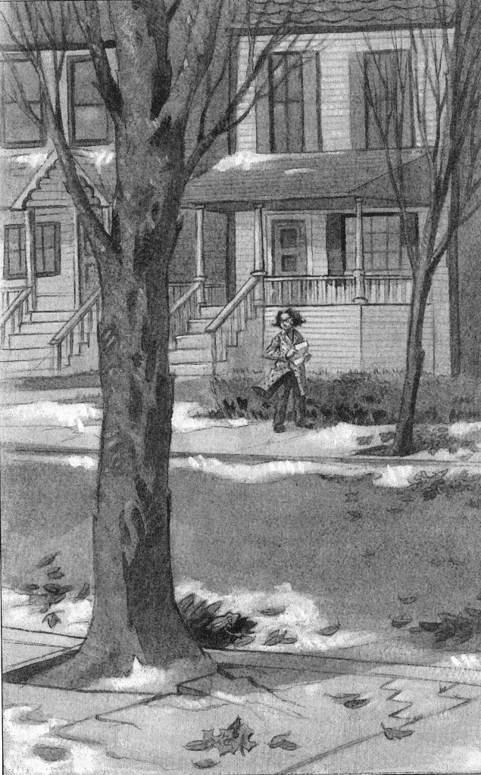

**XXX** Petra alergă imediat la Calder acasă.

— Te-a văzut cineva când ai luat-o?

— M-am uitat în jur — o singură persoană traversa strada.

Calder îşi suflă nasul cu putere.

— Crezi că este aceeaşi scrisoare pe care începuseşi s-o citeşti când ţi-a smuls-o vântul din mână?

— E oare posibil? Sau este vorba de o *a patra* scrisoare? gemu Petra.

Calder întinse mâna după pentominouri.

— Este straniu să-ţi închipui pe cineva agăţând acea scrisoare intenţionat în tufişurile de lângă casa doamnei Sharpe.

— Să anunţăm poliţia? Dar ne va fi mai greu să căutăm în continuare.

— Ai dreptate! Însă nici unul din noi nu mai trebuie să umble prin împrejurimi singur. Să nu păţim la fel ca Frog!

Împăturiră din nou scrisoarea, o băgară într-o pungă de plastic şi o aşezară în cutia *Geografului,* după care mâncară mai întâi câte o bombonică albastră, apoi încă două.

Calder extrase P-ul dintre pentominouri.

— „P” de la „pază”, spuse el, forţându-se să zâmbească.

Petra se îngrozi:

— „Pradă?” ghici ea. Noi? Vrei să spui că suntem urmăriţi?

— Nu, m-am referit la *pază,* adică sper să ne păzim, zise Calder.

— Poate este *să ne păzim,* să nu ajungem *pradă!* adăugă Petra, băgând spaima în amândoi.

**XXX** În ziua următoare veni rândul altor noutăţi. În librării apăru o carte intitulată *Dilema lui Vermeer: Ce ne facem acum?* Preţul unei cărţi de artă era de 50 de dolari, însă ea se vindea la un preţ neobişnuit de accesibil de 1.5 dolari, adică mai ieftin decât un Big Mac. Era un cadou anonim care făcea posibilă achiziţionarea cărţii de „către toţi cei interesaţi de artist şi de situaţia lui incertă”. Scrisă de un istoric de artă apreciat, cartea includea reproducerile fidele, în culori, ale tuturor tablourilor atribuite lui Vermeer.

În prima zi de lansare în Statele Unite, cartea fu cumpărată în mii de exemplare, iar în lume, alte ţări raportară vânzări apropiate ca număr.

Cartea descria toate lucrurile pozitive care au decurs în urma acestei grave infracţiuni. Lumea începuse să vorbească despre picturi, într-un mod cu totul nou. Se comparau piesele de mobilier, finisajele duşumelei, structura unei ferestre cu furnituri de plumb sau pliurile unei fuste din satin. Se analizau detaliile, cum ar fi felul în care cădea lumina pe o unghie sau pe osul de la încheietura mâinii, ori aspectul unei toarte de la un coş împletit sau al unei bucle de păr. Operele de artă erau examinate cu o intensitate şi exigenţă care se întâlnea de regulă doar la cei care cumpărau electronice sau maşini noi. Devenise o imagine obişnuită să vezi grupuri de oameni arătând cu degetul şi discutând cu însufleţire în faţa unui tablou de Vermeer. Muzeele erau acum locuri mai aglomerate şi mai vesele.

Era prima dată când mulţi oameni „neinstruiţi” simţeau că pot spune ceva despre valoarea unei opere de artă, ceva care conta. Abia acum multă lume realiza cât de tulburi şi de schimbătoare pot fi apele istoriei. Când un artist nu lasă în urmă nici un fel de documente personale şi trec secole de la moartea lui, cine mai ştie dacă unii discipoli sau falsificatori nu s-au folosit de numele acestuia sau acesteia ca să scoată bani? Şi, desigur, ideea de a îndrepta o greşeală veche de secole, de a evidenţia faptul că experţii din muzee şi universităţi nu erau atât de grozavi pe cât se credeau era irezistibilă.

Până şi copiii se gândeau la Vermeer; şi ei comparau, scriau şi vizitau muzeele cu prietenii lor. Mulţi dintre ei declaraseră că nu observaseră până atunci cât de „marfă” erau tablourile vechi. De asemenea, nu-şi dăduseră seama că arta din muzee putea fi atât de misterioasă, încât adulţii nu ştiau mereu ce semnifică sau de unde provine.

Autorul aprecia că acest scandal era probabil la fel de bine-venit şi pentru istoricii de artă şi curatorii muzeelor, pentru că îi forţa să pună la îndoială viziuni care fuseseră acceptate vreme de decenii şi să observe atent ceea ce fuseseră învăţaţi. Avea dreptate hoţul? Sau publicul? De ce aşa-numitele lucrări „timpurii” sau „târzii” ale lui Vermeer *nu* aveau acea tuşă luminoasă, hipnotizantă?

Cartea se încheia cu afirmaţia fermă că, deşi era greşit modul în care hoţul acţionase pentru a atrage atenţia lumii artistice, urmarea fusese benefică, o schimbare drastică a relaţiei publicului cu Vermeer şi alţi artişti valoroşi. Oamenii din lumea întreagă îşi dezvoltaseră o anumită familiaritate cu arta valoroasă, cum nu mai avuseseră înainte. Furtul era aproape o binecuvântare!

Pe ultima pagină se transmitea un mesaj hoţului. Fie că muzeele hotărau sau nu să schimbe etichetele de pe pereţi din dreptul picturilor lui Vermeer, publicul reuşise efectiv să pună în lumină orice posibil semn de fraudă. Toată lumea se uita acum. Era doar o chestiune de timp, sugera autorul cărţii, până să reacţioneze muzeele la observaţiile publicului. Între timp, *Femeia**cu scrisoarea*trebuia înapoiat. Hoţul trebuia să-şi considere misiunea un succes.

**Capitolul 18: O CĂZĂTURĂ URÂTĂ**

**XXX** Adoua zi dimineaţă, în drum spre şcoală, Petra şi Calder schimbau impresii despre carte.

— Câte întrebări şi probleme au ridicat oamenii de pretutindeni, spuse Petra, încă tulburată de ceea ce citise. Chiar că te face să te gândeşti că jaful a fost pe jumătate un lucru bun!

— Da, dar dacă până la urmă se află că hoţul nu este la fel de moral pe cât predică, dacă se dovedeşte a fi un psihopat?

— Azi-dimineaţă, la radio, cineva vorbea exact despre asta vorbea! Petra se uită pieziş spre Calder: Nu crezi totuşi că aş fi simţit cumva dacă Femeia ar fi păţit ceva?

Merseră un timp în linişte. Calder dădu cu piciorul într-un morman de zăpadă.

— Poate că da, poate că nu! Aş vrea să-ţi mai transmită şi altceva, ca de exemplu: „În josul străzii cutare, sus pe nişte scări, în dulapul ăsta şi cât mai repede!”

Erau la colţul străzii în dreptul casei doamnei Sharpe şi începuseră să râdă, când, spre groaza lor, se pomeniră faţă în faţă cu o ambulanţă cu farurile aprinse. Copiii se opriră în loc, gură-cască, în vreme ce din casă bătrâna era scoasă pe o targ[, legată bine şi învelită sub un munte de pături.

Arăta micuţă şi palidă. Doi poliţişti îi secondau pe infirmieri.

— Doamnă Sharpe! Vă simţiţi bine? sări Petra.

Calder strigă la rândul lui:

— Ce s-a întâmplat?

Auzindu-le vocile, bătrâna întoarse capul spre ei.

— A, bun, voi sunteţi! Închideţi gura până nu vă îngheaţă limba! Doamna Sharpe se strădui să-şi scoată o mână de sub pături. Infirmieri, staţi pe loc! Vreau să vorbesc cu copiii, îi cunosc! Tonul imperativ al doamnei îi înlemni parcă pe toţi. Bătrâna le explică: Am alunecat şi mi-am rupt ceva la un picior, trebuie să recunosc că din neatenţie. Nu mi s-a mai întâmplat până acum să-mi rup vreo mână sau vreun picior. Aveam de gând să duc scrisoarea asta la poştă. Aş putea să pun pe cineva din spital să mi-o expedieze, dar prefer să apelez la voi.

— Nu-i nici o problemă!

Calder apucă plicul din mâna doamnei Sharpe, care îl urmări cu obişnuita ei privire dură unde pune scrisoarea.

— Să nu cumva să uiţi de ea sau s-o pierzi, băiete! adăugă ea cu ochii la banda de scotch din rucsacul lui Calder. Mai târziu puteţi veni să mă vizitaţi la spital, dacă vreţi! Sunt sigură că mă voi duce într-o cameră îngrozitoare.

— Nu vă faceţi probleme, doamnă Sharpe! Vă ducem scrisoarea la poştă! Doriţi să vă aducem nişte cărţi sau altceva? întrebă Petra.

— Nu, nu… of, ce mă doare nenorocitul ăsta de picior! Ce prostie, ce prostie!

Doamna Sharpe se întinse la loc pe targa.

— Putem pleca, doamnă? întrebă politicos unul dintre infirmieri.

— Păi, da! Ce, crezi că suntem pe Riviera, să facem plajă?

Vocea doamnei Sharpe se stinse încet în aerul îngheţat, în timp ce era urcată în ambulanţă. Puştii o urmăriră cu privirea cum se îndepărtează.

— Biata de ea! Asta înseamnă că nu o să mai bem prea curând ceai împreună, spuse Petra.

— Mă întreb pentru cine o fi scrisoarea *asta,*vorbi Calder, scoţând plicul din rucsac.

Un scris de mână îngrijit indica destinatarul: domnişoara Isabel Hussey.

**XXX** Ţinură plicul în lumină, dar hârtia era prea groasă ca să se întrevadă ceva. Era tentant să i-o înmâneze direct domnişoarei Hussey, dar îi promiseseră altceva doamnei Sharpe. Era greu de hotărât cui să-i fie loial sau ce consecinţe ar fi avut oricare decizie.

După şcoală, îşi croiră drum prin zăpada care scârţâia sub ghete spre oficiul poştal din interiorul campusului.

— Poate reuşim s-o dezlipim cu aburi, sugeră Calder.

— Poate că nu e decât o scrisoare de convenienţă, iar noi suntem prea suspicioşi, spuse Petra.

— Hei! Ce-ar fi dacă am desface scrisoarea şi apoi am expedia-o într-un plic nou? N-ar trebui decât să rescriem adresa!

Entuziasmaţi, se opriră şi se felicitară bătând palma.

Dintr-odată, Petra se întristă.

— Dar asta nu înseamnă că suntem nişte făţarnici? Mergem la ea la ceai, ne comportăm ca nişte puşti de treabă şi apoi o trădăm. Nouă ne-ar conveni să ne facă aşa cineva căruia i-am încredinţat corespondenţa? Uite cum ajung oamenii infractori; întâi fac ceva doar un pic greşit, apoi greşesc ceva mai mult…

— Dar până la urmă tot o expediem! Este o situaţie de urgenţă, ai uitat? Avem misiunea de a le salva pe domnişoara Hussey, pe Doamnă, pe doamna Sharpe şi pe noi înşine — chiar şi noi am putea fi în pericol, acum că am găsit şi a treia scrisoare.

— Deci, în felul ăsta protejăm pe toată lumea?

— Exact! Tot ce facem este un pic de muncă de detectiv. Erau acum înăuntru în faţa unui ghişeu deasupra căruia scria: „CORESPONDENŢĂ TIMBRATĂ”.

— Am putea cumpăra un plic şi să-l completăm aici adresa, propuse Calder, scotocindu-se prin buzunare după mărunţiş.

Petra continua să fie îngrijorată.

— Dar dacă doamna Sharpe va afla? Şi dacă domnişoara Hussey ne recunoaşte scrisul?

— Nu se poate să dăm greş! Expediem scrisoarea imediat cum am citit-o! Doamna Sharpe nu va afla niciodată şi sunt convins că domnişoara Hussey va arunca plicul.

În acel moment, cineva se îmbrânci în Calder şi acesta scăpă scrisoarea. Băiatul se întinse s-o ia, însă rucsacul din spate îşi schimbă poziţia şi-i răsturnă într-o parte pe amândoi. Scrisoarea ajunsese acum sub talpa unei ghete bărbăteşti.

— Îu! Îmi şer scuze! Asta merje tot la boştă?

Bărbatul cu accent străin culese scrisoarea de pe jos cu o mână uriaşă, roşie şi o îndesă prin despicătura cutiei, la un loc cu corespondenţa lui.

— Nu pot să cred! şuieră Calder.

Petra zâmbi timid spre el.

— Mi se pare că am fost salvaţi să nu comitem o infracţiune.

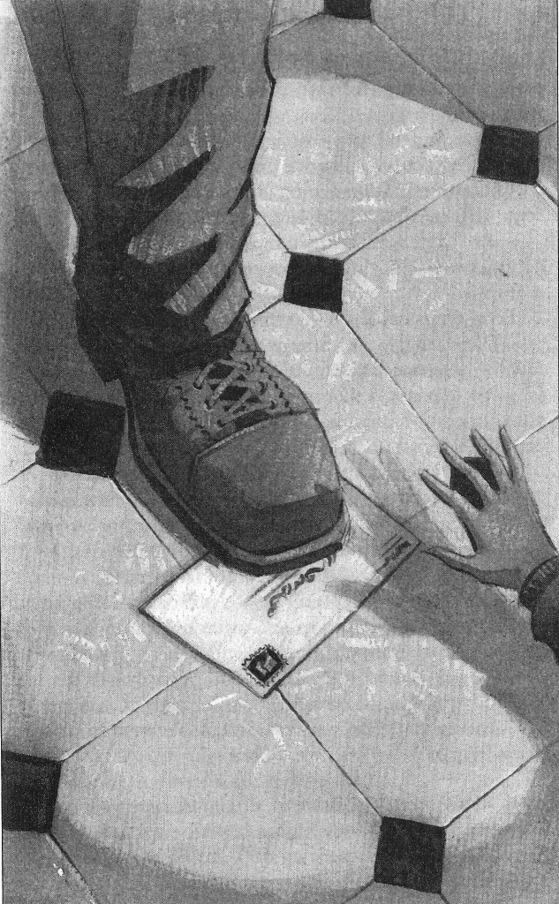

**XXX** Când sosiră la spital, doamna Sharpe era culcată într-un pat, cu un bandaj imens la picior.

— Nu pot să vă servesc cu ceai, dar vă ofer astea! Atâta am reuşit să obţin, spuse doamna Sharpe întinzându-le câte o acadea uriaşă de ciocolată, după care apăsă nişte butoane de la capul patului ca să şi-l înalţe. Voiam să vă mulţumesc că mi-aţi pus scrisoarea la poştă! Cei trei tăcură un moment, după care doamna vorbi din nou: Presupun că vă întrebaţi despre ce era vorba în scrisoare.

Calder se uita fix la acadea şi nu ridică privirea, în schimb Petra înghiţi cu zgomot. Bătrâna se uită la ei bănuitoare:

— Copii! Aţi expediat scrisoarea aceea? Îmi ascundeţi ceva!

Calder hotărî să mărturisească:

— Păi, să vedeţi… am observat că plicul îi era adresat domnişoarei Hussey… şi dumneaei este profesoara noastră, ştiţi… şi am tot urmărit scrisorile şi mesajele hoţului apărute în *Chicago* *Tribune…* şi amândoi nestrăduim să dăm de urma Femeii… Iar Petra a avut un vis despre Femeie… Aşa că am vrut să citim scrisoarea… eram doar curioşi să vedem dacă şi dumneavoastră vă faceţi griji pentru domnişoara Hussey…

— OPREŞTE-TE! Mi-aţi desfăcut scrisoarea? tună vocea doamnei Sharpe.

— Nu! şopti Petra. A fost şi vina mea! Am crezut că, dacă sunteţi deşteaptă şi vă place Vermeer, aţi putea şti ceva despre furt, adică nişte amănunte precise. Eram curioşi ce i-aţi scris domnişoarei Hussey. Aveam de gând să o citim şi apoi să o punem într-un plic nou şi s-o expediem cum v-am promis, dar până la urmă n-am mai deschis-o. Ăsta-i adevărul! Îmi pare tare rău, doamnă Sharpe, nu ştiu ce ne-a apucat!

Fetiţa aproape izbucnise în lacrimi.

Urmă o tăcere lungă, insuportabilă. Nici Calder, nici Petra nu îndrăzneau să-şi ridice privirea din pământ, când dinspre pat se auzi un sunet ciudat, ca un scârţâit. Doamna Sharpe râdea şi după cum se auzea, se pare că de mult nu mai făcuse acest lucru. Copiii se uitară la ea miraţi.

— Nu sunteţi supărată? întrebă Calder.

— A, nu chiar! zise bătrâna, ştergându-se la ochi cu un şerveţel. Mă recunosc în voi! Şi eu am făcut la vremea mea lucruri din pură curiozitate şi am regretat foarte puţine doar. Cel mai mult contează că v-aţi oprit înainte să faceţi ceva rău. Faţa ei redeveni serioasă. Foarte rău! Ideea e că NICIODATĂ nu trebuie să citiţi corespondenţa altcuiva! După ce lăsă să treacă alte câteva momente de stânjeneală, reluă pe un ton dur şi concis: Numele meu de domnişoară, Coffin, este de origine din Nantucket Island, Massachusetts, şi când am citit în ziare că domnişoara Hussey este din partea locului, am vrut să-i comunic coincidenţa. Acum, povestiţi-mi voi ce-i cu visul acela!

Recunoscătoare pentru faptul că doamna Sharpe nu se enervase prea tare în legătură cu scrisoarea, Petra începu să se destăinuie. Descrise în amănunt visul pe care l-a avut despre tablou, subliniind în acelaşi timp că nimeni în afară de Calder nu mai ştiuse de el. Nu uită să menţioneze şi că *Femeia* lui Vermeer părea uneori să comunice cu ea, iar doamna Sharpe o urmări concentrată cât timp vorbise. Ochii bătrânei se îngustaseră aproape de tot.

— Da, îţi vorbeşte!

— Ce-aţi spus? şopti Petra.

— Ei, sunt multe lucruri în viaţă, multe experienţe pentru care nu avem nici o explicaţie, după cum spune şi domnul Fort. Ceea ce mă interesează pe mine este ideea că multe din lucrurile pe care lumea le ia drept minciuni sunt adevărate şi multe din lucrurile pe care le credem adevărate sunt minciuni. Doamna Sharpe vorbea rar, examinându-şi mâinile: Charles Fort v-ar fi spus ceva de genul: „La urma urmei, cine poate spune că arta nu este vie? Cine stabileşte ce anume este adevărat? Şi dacă e posibil să plouă cu broaşte, de ce n-ar fi posibil ca picturile să vorbească?” Calder sări din scaun.

— Petra! Ţi-aduci aminte citatul acela din Picasso pe care ni l-a spus domnişoara Hussey despre artă ca fiind minciuna ce spune adevărul?

— Ia loc, băiete! îi dai emoţii piciorului meu rănit. Tonul rece al doamnei Sharpe îl făcu pe Calder să se aşeze iar. Faţa bătrânei deveni impenetrabilă: Adevărul… credeţi că veţi reuşi voi doi ce n-a putut rezolva FBI-ul?

— Păi, nu faci nimic în viaţă dacă nu încerci! Şi să ştiţi că suntem nişte copii destul de isteţi. Calder scoase piesele de pentomino pe masa de lângă patul doamnei Sharpe: Nici nu v-am pomenit încă de astea!

— Aşadar vă credeţi isteţi, zise doamna Sharpe, după care tăcu, uitându-se la Calder. Ce sunt acestea, băiete? Un joc nou?

— Sunt pentominouri! răspunse el mândru.

Calder îi prezentă doamnei Sharpe cele douăsprezece piese pe nume, apoi îi arătă cum se pot face din ele multe forme dreptunghiulare, dar îi mărturisi că pentru a le folosi îţi trebuie exerciţiu.

— Ia împinge masa aia încoace!

Preţ de câteva minute, doamna Sharpe încercă să potrivească piesele împreună, spunându-şi din când în când în barbă „douăsprezece bucăţi”. Nu mai vorbea nimeni, dar nu se formă nici un dreptunghi.

— E greu la început! Se învaţă cu timpul, o încuraja Calder cu blândeţe.

— Pha! se bosumflă doamna Sharpe. Ţi-aş propune să te joci altfel cu ele! Bunăoară, hai să vedem câte cuvinte a cinci litere poţi face cu cel puţin trei piese din cele douăsprezece în fiecare cuvânt! Ai încercat asta vreodată?

— Nu!

Cei doi copii se aplecară deasupra măsuţei. Doamna Sharpe continuă să le explice:

— Aşadar, piesele sunt: F, I, L, N, P, T, U, V, W sau M, X, Y şi Z. Ador jocurile astea de cuvinte! „Fluviu, aflau, pumni, plini, munte…”

— Hei, dar fac treisprezece litere! Cine a spus că „W”-ul poate fi şi „M”? întrebă Calder.

— Eu!

Doamna Sharpe împinse agitată piesele, rotindu-le de colo-colo.

— Punte şi frunte! adăugă Petra.

— Luntre! strigă Calder.

— Vorbeşte mai încet, băiete! N-am vrea ca vreunul dintre poliţiştii din faţa uşii să intre să ne deranjeze. Acum, dacă s-ar putea adăuga încă o literă, am obţine „metrou”, dar mai este şi „metru”… şi apoi „panou”! Se vedea că doamna Sharpe era tare încântată de sine, murmurând în continuare: „şuvoi”… „zăvoi”…

În acel moment uşa se deschise şi în cameră dădu buzna o asistentă:

— Este timpul să vă luaţi medicamentul, doamnă Sharpe!

— Of! Lasă-mă! o repezi aceasta.

Asistenta refuză să se îndepărteze, iar Petra şi Calder se ridicară să plece. Când Calder îşi strânse piesele de pentomino în buzunar, doamna Sharpe înclină din cap în direcţia lor şi îi transmise băiatului următoarele:

— Sunt nişte instrumente grozave! Pot fi folosite în multiple moduri.

— Aşa este, chiar îmi place să… începu Calder nerăbdător să argumenteze, însă Petra îl trase de mânecă.

— Calder, trebuie să plecăm!

Doamna Sharpe le mulţumi pentru vizită şi le făcu cu mâna în semn de „la revedere”.

Ieşind din salon, puştii o auziră certându-se cu asistenta.

**XXX** În noaptea aceea Calder primi un telefon de la Tommy care îi dădu vestea grozavă că el şi mama lui se mutau înapoi în Hyde Park. Tommy nu ştia sigur când urma să se întâmple asta, dar îi spuse că Fondul de Ajutorare de pe Dewey Avenue, adică banii pe care el şi Petra îi adunaseră din vânzarea de prăjituri, fuseseră de mare ajutor. Bătrânul Fred nu le lăsase mare lucru.

Apoi îl mai anunţă ceva: Frog reapăruse! Părinţii lui au plecat într-o călătorie lungă şi l-au lăsat pe băiat în Washington, D.C. la o rudă. Nimeni din cartierul în care locuia Tommy în New York nu catadicsise să-i spună „puştiului nou-venit”, vorba lui Tommy, ce se întâmplase de fapt, fie erau atât de neprietenoşi încât nu ştiau, fie nici nu le păsa unde erau Frog şi familia lui. Tommy povesti că abia primise o vedere de la Frog de la Galeria Naţională de Artă cu „una din acele picturi ale lui Vermeer, chiar cea furată”.

Calder abia aştepta să-i spună şi lui Tommy ce se petrecea aici, dar ştia că deocamdată el şi Petra trebuiau să păstreze secretul.

O sună imediat pe fetiţă şi aceasta fu entuziasmată să audă noutăţi despre Tommy.

Calder vorbi mai departe:

— Ţii minte când am extras din grămadă „N”-ul de la Galeria Naţională în ziua când am întrebat pentominourile unde se află Frog? În ziua aceea când ploua şi au apărut şerveţelele alea cu broscuţe pe ele?

— A-ha!

Calder îi prezentă în continuare ideea care îi încolţise în minte:

— Asta m-a dus cu gândul la o chestie a la Charles Fort. Frog dispare ca să ajungă în Galeria Naţională, iar o poză a tabloului „călătoreşte” înapoi la Tommy. Nu este teleportare, ci un fel de simetrie ciudată… tăcu Calder brusc.

— Sau doar un fel de glumă stranie, încheie Petra. Lucruri care se asociază, deşi nu par a avea nimic în comun şi nu se leagă deloc.

— Amănunte care par de-a dreptul sinistre, adăugă Calder.

**Capitolul 19: ŞOCUL DE PE SCĂRI**

**XXX** După vizita la doamna Sharpe şi veştile lui Tommy despre Frog, Petra şi Calder ardeau de nerăbdare să-şi reia investigaţia.

Singurul loc din University School care mai avea pereţi cu lambriuri era King Hall. Clădirile şcolii gimnaziale şi ale liceului erau prea moderne, iar Poppyfield Hall era în întregime format din ateliere şi săli de teatru.

Folosit numai pentru clasele de colegiu şi birouri, corpul de clădire King Hall rămânea practic gol după ore. Petra şi Calder îşi începură căutările la parter, apoi la etaj.

Păreau să aibă întinderi de kilometri din lemn închis la culoare. Lăsând luminile stinse, controlară pe pipăite plăcile pătrate de lemn de pe pereţii din sălile de curs, ciocănind uşor ca să identifice eventuale trape. Deschiseră dulapuri şi debarale, dar toate erau goale. Se uitară pe deasupra cadrelor care mascau caloriferele şi zgâlţâiră suporturile de planşe. Construcţia părea descurajant de „curată”.

— Locul ăsta este mort în comparaţie cu Delia Dell! exclamă Calder, zărind pe fereastră clădirea luminată de peste stradă.

Finalizată în 1916, clădirea Delia Dell se fălea cu numeroase chipuri sculptate în piatră şi garguie, pe jumătate acoperite de iedera crescută în atâtea decenii. Avea câteva turnuleţe, o serie de hornuri asortate la ele şi ferestre în balamale, care se deschid în afară. Pe lângă încăperile originale se mai adăugaseră între timp o piscină, un bufet şi un cinematograf modern. Aici aveau loc reprezentaţii sau petreceri. Clădirea răspândea în zăpadă o aură caldă, galbenă, care împrăştia raze de lumină şi în camerele întunecate din King Hall.

— Cam aici credeam eu că trebuie să căutăm University School, spuse Petra, alăturându-i-se lui Calder în dreptul geamului. S-ar zice că nu-i aici! Ce-ar fi să dăm o raită prin Delia Dell înainte de a merge acasă?

— Sigur — în plus, putem să luăm şi M&M de-acolo, mi-e foame rău!

În amurgul de iarnă ce pusese stăpânire pe stradă, vocile lor se stinseră, lăsând King Hall să se cufunde iar în tăcerea sa ca de mormânt.

**XXX** Calder şi Petra se aşezară pe o bancă lungă de la parterul Deliei Dell, ca să mănânce arahide albastre şi să împartă o pungă de chipsuri. Ninsoarea abia începută înmuia ca prin minune lumea campusului universitar, făcând-o aproape să dispară sub ea. Copiii ridicară lângă ei o grămadă jilavă din geci, căciuli şi mănuşi.

În faţa lor, de cealaltă latură a încăperii, câţiva elevi de colegiu discutau despre o oră de latină. Un bărbat cu sprâncene stufoase stătea pe un scaun şi citea un ziar. Un profesor cu un cap ca o bilă de bowling roz traversă grăbit holul în direcţia piscinei cu un prosop sub braţ. O femeie cu un inel imens de chei în mână trecu prin dreptul lor şi urcă la etaj. Calder auzi clinchetul ascuţit al unei uşi descuiate, urmat de sunetul înfundat al yalei închise pe dinăuntru.

Petra părea că nu observă nimic din toate acestea. Se uita drept în faţă cu privirea aţintită în gol şi mânca într-un ritm constant.

Calder avea chef de vorbă.

— Oau! Tot localul ăsta este numai din lemn. Ia priveşte scara aceea! N-am fost atent până acum la ea, dar arată ca desprinsă dintr-un film vechi — ştii, ca şi când te-ai aştepta s-o vezi pe Bette Davis sus de tot!

— Aşa este! Petra se ridică şi se întinse. Haide, se face târziu!

Departe de holul de la intrare, puştii explorară încăpere după încăpere, cercetând lambriurile, şemineele din lemn şi podeaua, limitându-se la aripile mai vechi ale imobilului.

Nici unul din ei nu apreciase exact mărimea corpului vechi de clădire al Deliei Dell, care şerpuia sau avea coridoare graţios conturate, un fel de dans dreptunghiular ce surprindea la tot pasul prin dimensiune şi aspect. Acum era grandios, acum intim şi confortabil. La primul etaj se întindea pe un spaţiu imens o sală de bal, care la momentul respectiv găzduia o oră de *tai chi[18]* într-un colţ. Vizavi era o sală de recepţii în miniatură, urmată de ceva care aducea a sală de mese. Grinzile masive erau încărcate cu structuri reprezentând ciorchini de struguri, iar pereţii îmbrăcaţi în lambriuri de diferite mărimi aveau presărate din loc în loc câte o uşă mascată. Singurele indicii care le trădau prezenţa erau un mâner mic de lemn şi gaura cheii. Una dintre uşi dădea într-o bucătărie de modă veche, alta spre ieşirea din spate, iar celelalte trei-patru erau pur şi simplu încuiate.

Din sala de mese se ajungea într-o bibliotecă primitoare cu un şemineu generos. Deasupra acestuia, pe un pergament stilizat din lemn era încrustat: „DEDICAT FEMEILOR DE LA UNIVERSITATEA DIN CHICAGO”. De o parte şi de alta a dedicaţiei mai erau sculptate în lemn forme de lei şi cai.

Petra zăbovi în faţa ei, admirând literele elaborat caligrafiate în stil gotic.

— Ca lumea! Mă întreb ce vrea să însemne.

— Mama mi-a spus că ăsta a fost singurul loc din universitate unde studentele aveau voie să-şi petreacă timpul liber. Oricum, hai să continuăm! o îndemnă Calder.

La primul etaj erau câteva birouri şi trei săli de curs goale, toate cu rânduri de scaune din lemn, picturi vechi în ulei pe pereţi şi geamuri cu modele complicate de feronerie.

Etajul al doilea adăpostea un mic cinematograf. Pe peretele încăperii din faţa sălii de proiectare se vedea o paradă din tineri îmbrăcaţi în costume medievale, dansând, amuzându-se şi vorbind între ei într-un decor idilic de ţară. Peretele dinspre nord avea uşi înalte din sticlă cu boltă arcuită ce dădeau într-o terasă pe acoperiş. Petra şi Calder rămaseră înmărmuriţi în prag. O cortină din catifea roşie acoperea scena care avea pe margini câte o uşă mică din lemn.

Împinşi de acelaşi imbold, puştii se îndreptară încetişor spre scenă. Nu era nici ţipenie în jur. Fără să scoată un cuvânt, Calder încercă uşa din partea dreaptă şi aceasta se deschise. Trei trepte înguste duceau spre o cămăruţă din spatele scenei. Copiii se strecurară înăuntru, călcând peste frânghii rupte de cortină, o lăută fără corzi, un urcior din plastic şi o mătură veche.

— Parcă am dat peste recuzita unui caricaturist al lui Vermeer, zise Calder.

Crezuse că o va face pe Petra să râdă, dar fata nu-l auzise, pentru că nu comentă decât:

— Nu-i prea mult loc unde să ascunzi ceva!

Deodată, Petra avu senzaţia că uitase ceva important sau că trebuia să fie undeva, dar nu-şi amintea locul, sau poate doar nu se simţea bine. Ar fi depus un efort prea mare să vorbească atunci.

Revenind la etajul întâi, fetiţa se duse la un scaun de lângă geam şi se aşeză. Vecinătatea ferestrei care se deschidea în afară în mod curios o liniştea.

Calder, în patru labe controla şemineul.

— Umblu după rafturi ascunse! Clădirea asta ar putea fi plină de secrete pe care nici măcar nu ni le imaginăm, ştii? Neprimind nici un răspuns, băiatul se uită la ea. Ce s-a întâmplat? Pari pe jumătate adormită.

— Calder, ferestrele astea!

Calder se ridică în picioare.

— Da! recunoscu el în şoaptă. Seamănă cu ferestrele lui Vermeer.

Petra inspecta camera de jur împrejur.

— Uită-te şi la lambriuri! Adică, o groază de clădiri vechi au pereţii îmbrăcaţi în lemn, dar dreptunghiurile astea…

Vocea fetei se stinse surprinzându-şi reflecţia în sticla întunecată.

Calder veni încet lângă ea şi întrebă pe un ton pe care îl foloseau părinţii lui când încercau să-l determine să facă ceva şi nu voiau să bată la ochi:

— Vrei să mai căutăm şi în altă parte?

Petra îi aruncă o privire fixă.

— Calder, ce-ţi trece prin cap?

— Că vrei să-mi spui că suntem pe-aproape!

Petra simţi că o ia cu călduri.

— Mi se face rău! Hai să plecăm de aici!

Coborâră la parter, trecând repede de mânerele de alamă în formă de viezure de la uşi, de cântăreţul la flaut sculptat pe tavan şi de leii din piatră urcaţi pe soclul de pe refugiul dintre niveluri. La un moment dat, ţinându-se cu mâna de bara scării şerpuitoare, Petra tresări şi se opri. Calder merse înainte.

Bara avea un model delicat din fier, o împletitură de viţă-de-vie şi animale: păsări, şoareci şi şopârle. În locul stâlpilor obişnuiţi de la baza scărilor, bara se termina la ambele capete cu câte o maimuţă sculptată în lemn de stejar. „Metrou, panou, şuvoi, zăvoi, aflau…”. Îşi simţi tâmplele pulsându-i cu putere: „Metrou, panou… metrou, panou… şuvoi, zăvoi, aflau… AFLAU!” Cuvintele doamnei Sharpe; Petra îngheţă în loc, încleştându-şi mâna pe bară.

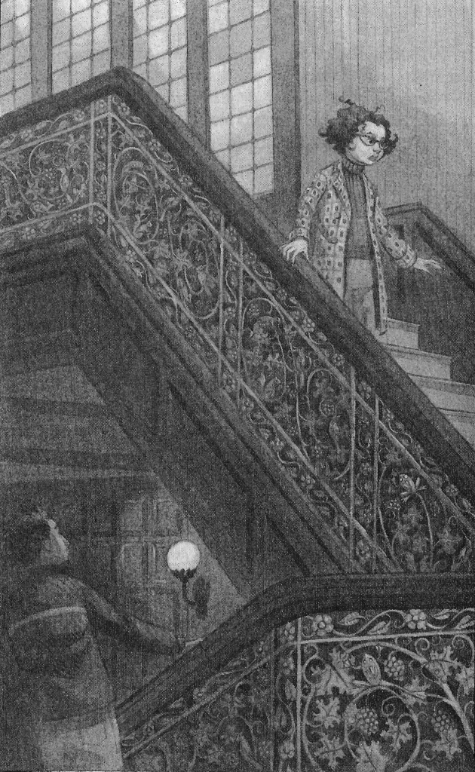

Îl urmări pe Calder cum îşi ia nepăsător geaca din maldărul lor de haine jilave, fără să o vadă. Spera ca faţa să nu îi trădeze gândurile nebuneşti, tumultoase. Îşi impuse să păşească firesc, să meargă normal… Un bărbat ridică ochii la ea când trecu prin dreptul lui şi-şi lăsă deoparte ziarul. Oare oamenii îi puteau ghici ritmul alert al bătăilor inimii şi gândurile zbuciumate? Îşi înşfacă lucrurile şi ieşi pe uşă ca o furtună în amurgul salvator.

— Petra, ce-ai păţit?

— Haide!

Calder reuşea cu greu să ţină ritmul cu ea. Fata ba alerga, ba se poticnea în zăpadă.

— Hai să mergem spre casă prin curţi dosnice! Trebuie să ni se piardă urma, OK?

Calder i se alătură imediat, păşind umăr lângă umăr. Gândul lui fugi la „P”-ul care însemna sau *pradă,* sau *pază.* Umbrele albăstrui ale înserării deveniseră ameninţătoare. Tufişurile dintre case ascundeau parcă ochiuri de beznă, iar trecătorii zgribuliţi de frig arătau periculoşi.

Când avu certitudinea că nu sunt urmăriţi, Petra se opri.

— Calder, asta el

Băiatul se uită în jur la strada goală, ferită de ochii lumii, şi se cutremură.

— Asta fiind *ce?*

— Cred că am găsit-o!

**Capitolul 20: UN MANIAC**

**XXX** În aceeaşi seară, înainte de culcare, în timp ce se pieptăna, Petra rememora cele petrecute în Delia Dell.

Era clar că se produsese un declic în mintea ei, o senzaţie cutremurătoare asemănătoare cu cea avută când, vrând să bage ştecărul defect al unei veioze uzate în priză, degetul ei a atins cablul dezgolit.

Să-i fi scăpat oare ceva doamnei Sharpe? Cumva trăgea speranţă că ei vor prinde din zbor indiciile ei? Petra îşi aminti ce le spusese cândva domnişoara Hussey despre infractorii care vor să fie descoperiţi. Dacă doamna Sharpe şi domnişoara Hussey colaborau…

Brusc, ca şi cum cineva i-ar fi schimbat dioptriile la ochelari, realiză că o luase razna. Cum puteau ea şi Calder să fie într-atât de nebuni încât să creadă că femeile acelea erau amestecate în furt? Suspiciunile lor în legătură cu vecina şi cu profesoara lor i se părură dintr-odată absurde şi copilăreşti. Episodul cu scara nu putea fi considerat altceva decât o mare şi bizară coincidenţă!

Întâi de toate, ea, Calder şi doamna Sharpe jucaseră un joc cu pentominouri. Se înţelege că era prima dată când doamna Sharpe vedea un astfel de set de piese, iar cuvintele pe care le formase în după-amiaza aceea nu aveau cum să fi fost plănuite dinainte de ea.

În al doilea rând, dumneaei era o doamnă în vârstă, văduva victimei unui asasinat. Primise o scrisoare de la hoţ şi, după săptămâni de teroare, anunţase poliţia, cerând protecţie.

Iar domnişoara Hussey era o profesoară tânără, devotată profesiei ei. De ce să se lase implicată în furtul unei importante opere de artă?

Petra lovi energic cu peria în marginea chiuvetei. Imaginaţia ei o luase pe arătură în Delia Dell. În încercarea de a rezolva misterul, trăsese nişte concluzii pripite. Toată căutarea asta o înnebunea. Declicul poate că se produsese pentru că îi fusese rău, iar cuvintele de pentomino ale doamnei Sharpe erau doar un magnific exemplu de incident în maniera lui Charles Fort. Tabloul furat era posibil să se afle în Elveţia, Brazilia sau Japonia. Dis-de-dimineaţă va trebui să-i ceară scuze lui Calder că-l speriase degeaba.

Peste două zile era cea de-a douăsprezecea aniversare a zilei ei de naştere. La doisprezece ani eşti destul de mare să deosebeşti ce are sens şi ce nu!

Petra lăsă din mână peria şi se aşeză pe marginea căzii ca să vadă dacă apa se încălzise destul. Îi veni deodată în minte Femeia din tablou. Ar fi vrut s-o întrebe dacă gândea clar acum, dacă toate cele întâmplate ziua fuseseră doar rodul imaginaţiei ei şi dacă tabloul se afla în Delia Dell. Aşteptă, dar nu veni nici un răspuns. Nu avea ce răspuns să primească!

Îndoiala îi dădu din nou târcoale. De când devenise ea aşa raţională? Ca să vezi: la asta se pricepea cel mai bine! Şi-apoi nu hotărâse ea împreună cu Calder că trebuie s-o salveze pe domnişoara Hussey? Cum rămâne cu scrisoarea aceea pe care o găsise în gardul viu al casei doamnei Sharpe?

Intră în cadă şi-şi puse un prosop fierbinte pe frunte, îşi lăsă capul pe spate şi închise ochii.

Pe neaşteptate, îi apăru în minte conturul unui dreptunghi într-un triunghi; era mai mult o presimţire decât o imagine. Se cufundă şi îi intră apă în urechi. Oare nu putea să nu se mai gândească la nimic?

**XXX** Era o dimineaţă de iarnă extraordinar de albă, cu un cer tăios, crengi de copac parcă înnegrite cu tuş şi orbirea lucitoare, dublu dimensională a zăpezii proaspăt căzute te fascina.

Aruncându-şi privirea pe fereastră în timp ce se îmbrăca, Petra asemănă ramurile copacilor cu râurile de pe o hartă sau cu crăpăturile dintr-o farfurie albastră. Poate că erau simboluri într-un cod necunoscut — de unde ştim noi că arborii nu comunică voit între ei prin intermediul ramurilor, exprimând mesaje complicate cu un vocabular de forme neobservate de noi? Modul de gândire al lui Calder era molipsitor.

Fluierând veselă, Petra coborî scările să-şi ia micul dejun. Lumea i se prezenta cu o bogăţie de posibilităţi. Raţionamentul practic pe care îl făcuse cu o seară înainte îi părea acum laş şi lipsit de imaginaţie. Ce o apucase oare? Îşi aminti mesajul hoţului: Vă felicit pe toţi că aţi ales calea dreptăţii.

Era sâmbătă dimineaţă, iar părinţii ei, cu capetele lipite aproape unul de altul, erau absorbiţi în lectura unui articol din *Chicago Tribune.* Păreau supăraţi.

— Tipul este un maniac! Un nebun! exclamă tatăl Petrei, pocnind cu palma în masă.

Castronelele cu fulgi de cereale zdrăngăniră.

— Ce s-a întâmplat? întrebă Petra înlemnită.

— Alte veşti despre tabloul lui Vermeer! Trebuie să ne rugăm cu toţii ca FBI-ul să ştie să-şi facă datoria, vorbi Frank Andalee, ridicându-se de la masă şi punând o mână pe umărul fiicei lui. Nu te bucuri că nu cade în răspunderea ta să salvezi o capodoperă din mâinile unui maniac?

— Ba da, tată!

Cu inima cât un purice, fetiţa începu să citească:

GALERIA NAŢIONALĂ DE ARTĂ A PRIMIT IERI URMĂTOAREA SCRISOARE ANONIMĂ. MESAJUL ANTERIOR CEL MAI RECENT PRIMIT DIN PARTEA HOŢULUI, UN ANUNŢ PENTRU *CHICAGO TRIBUNE,* FUSESE EXPEDIAT DIN FLORENŢA, ITALIA.

PLICUL PRIMIT IERI DE NOI A FOST EXPEDIAT DINTR-UN OFICIU POŞTAL DIN WASHINGTON, D.C.

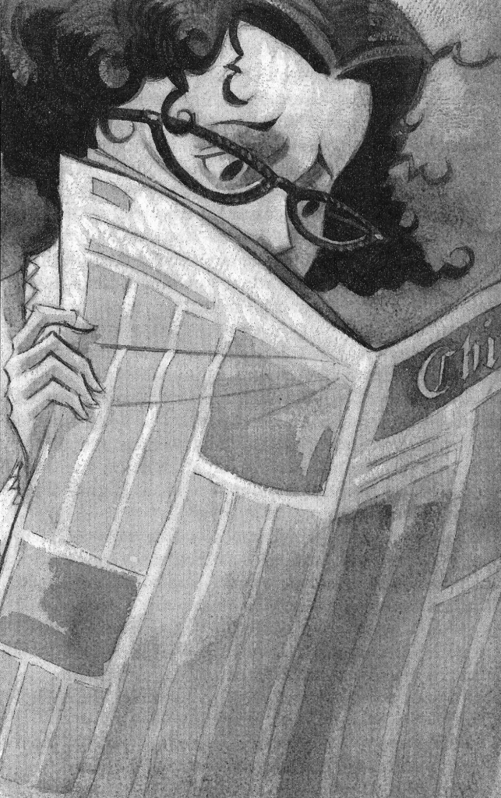

ATÂT FBI-UL CÂT ŞI CONDUCEREA GALERIEI NAŢIONALE DE ARTĂ AU CONSIDERAT IMPORTANT CA PUBLICUL SĂ AFLE CÂT MAI CURÂND ULTIMELE INTENŢII ALE HOŢULUI.

*Dragă Galerie Naţională,*

*Recent publicata carte DILEMA LUI VERMEER: CE NE FACEM ACUM? a atras atenţia asupra răspunsului copleşitor care a venit din partea publicului ca urmare a scrisorii şi a celor trei mesaje ale mele transmise în presa din întreaga lume.*

*Lumea a ajuns, într-adevăr, să-mi dea dreptate! Acum nu vă rămâne decât vouă şi colegilor voştri să recunoaşteţi public că sunteţi de acord cu noi, restul.*

*Vă pretind să le aduceţi la cunoştinţă în scris tuturor colecţionarilor de tablouri ale lui Vermeer că punctul meu de vedere este unul valid şi să cereţi schimbarea imediată a atribuirilor lucrărilor identificate de mine.*

*Dacă paternitatea tablourilor nu este modificată în decurs de o lună, până la 11 ianuarie, împotriva voinţei mele voi distruge tabloul FEMEIA CU SCRISOAREA.*

*Îl voi considera ca pe un sacrificiu necesar în interesul aflării adevărului, o lecţie pentru cei prea rigizi şi nesinceri, ca să facă ceea ce este corect.*

*Sunt în vârstă şi nu voi mai trăi mult, dar am să ajung totuşi să văd această greşeală îndreptată, fie în scris, fie, spre groaza tuturor, în cenuşă.*

*Vă implor să cruţaţi soarta tabloului FEMEIA CU SCRISOAREA.*

*Dacă vă uitaţi în adâncul inimilor voastre, şi ştiu sigur că aşa veţi face, după cum am prezis în noiembrie, o să ajungeţi să îmi daţi dreptate!*

*Faceţi ceea ce este cinstit!*

Petra scăpă din mână ziarul şi o zbughi din bucătărie.

**Capitolul 21: VĂZÂND ŞI FĂCÂND**

**XXX** — Acest hoţ este mult mai lipsit de scrupule decât ne-am imaginat!

Era ora nouă dimineaţa, iar Petra şi Calder stăteau de vorbă în bucătăria lui Calder şi beau ciocolată caldă. Părinţii lui erau plecaţi la piaţă după cumpărături.

— Pun pariu că, dacă am anunţa poliţia, Delia Dell ar fi scotocită în toate ungherele astăzi! Iar dacă tabloul este acolo, poliţiştii ar avea mai multe şanse să-l găsească decât noi. Sau am putea să le spunem părinţilor noştri şi să-i lăsăm pe ei să hotărască ce-i de făcut.

Enumerând posibilităţile, Petra nu părea să prefere vreuna în mod deosebit.

Calder, absorbit de propriile gânduri, rânji în gol.

— Am putea la fel de bine să nu spunem nimic nimănui! Parcă văd titlurile ziarelor: „NIŞTE PUŞTI AU LOCALIZAT TABLOUL DE VERMEER DISPĂRUT”, sau „COPIII DAU DE URMA CAPODOPEREI LUI VERMEER”, sau „PISTA INDICATĂ DE PUŞTI ÎI OPREŞTE PE AGENŢII FBI DE LA A MAI…”

— Calder! Zău aşa! Cum de îţi stă mintea acuma la faimă? Ce ar fi mai bine pentru tablou? întrebă Petra, strângând din buze, preocupată.

— Să fie găsită! exclamă îmbufnat Calder, încrucişându-şi mâinile la piept. Şi ţie ţi-ar plăcea să ajungi la ştiri!

Petra se gândi cum ar fi să apară într-un talk-show televizat sau să-şi vadă poza pe prima pagină din *Chicago Tribune.*

*—*Poate! îngăimă ea pe un ton mai blând.

— Eu propun să încercăm s-o găsim astăzi şi, dacă nu reuşim, să vorbim diseară cu părinţii noştri şi cu poliţia.

— În regulă, dar cred că mai întâi ar trebui s-o sunăm pe doamna Sharpe!

— De ce? întrebă Calder scoţând o piesă din buzunar şi începând să se joace cu ea pe masă. Ţi-a transmis cumva litera asta că va vorbi? Noi ştim că nu-i ea! Este în spital şi, în plus, n-ar distruge o lucrare de Vermeer.

— Ne-ar putea ajuta! zise Petra, lovind cu zgomot linguriţa de cană. O să-i povestim ce s-a întâmplat în Delia Dell şi o să-i stârnim curiozitatea. După care, dacă ştie ceva, poate îi va scăpa fără să vrea.

Amândoi se uitară la „I”. Petra continuă:

— Oare ce încearcă să ne transmită?

— Instantaneu! răspunse Calder. Cum s-ar spune: „Hai la treabă!”

Sunară la spital şi cerură salonul doamnei Sharpe. Când aceasta răspunse, Petra o informă:

— Eu şi Calder am zăbovit ieri prin Delia Dell…

— Şi?

Vocea doamnei Sharpe ar fi tăiat şi oţelul.

— Scrisoarea din ziar… suntem îngrijoraţi!

La celălalt fir se lăsă liniştea. Petra reluă:

— Doamnă Sharpe? Am vrut numai să nu vă faceţi griji pentru noi!

— Nu vă amăgiţi! De ce mi-aş face griji pentru voi?

Înainte ca Petra să apuce să-i pomenească de străfulgerarea avută pe scară, bătrâna mai adăugă:

— Numai că fiţi atenţi! Văzutul şi făcutul sunt două lucruri total diferite!

Convorbirea se întrerupse.

**XXX** Calder le lăsă un bilet părinţilor lui, după care el şi Petra îşi îmbrăcară gecile şi o porniră spre campus.

Se grăbiră să intre în Delia Dell prin uşa laterală şi Petra alunecă pe plăcile umede de gresie. Picioarele îi fugiră de sub ea şi se lovi tare, oprindu-se într-o bancă de pe hol. Străduindu-se să se ridice în genunchi, îşi înălţă capul şi dădu cu ochii de un bărbat cu sprâncene atât de groase, că acopereau aproape în întregime ochii, mult prea mici pentru mărimea feţei.

— Aza-i că alunegă? Bărbatul vorbea pe un ton moale, plăcut, şi avea accent străin: Aşeste grezii vechi zânt bericuloase când zânt ude, înză ezte o clădire minunată! Foarte minunată! zâmbi el spre Petra, pierzându-şi ochii mijiţi sub desişul arcadelor. Îi întinse o mână uriaşă: Voi doi aţi mai vozt aişi zi ieri, nu?

I se părea că-l mai văzuse undeva pe bărbatul ăsta! Petra era acuma în picioare şi îngăimă un:

— N-am nimic!

Apoi îl îmbrânci pe Calder la adăpostul uşii deschise din faţa lor.

— Grozav! Individului i s-a părut că ne-a recunoscut, iar tu te-ai pierdut! *Acum* ce mai facem?

— Ce-ai fi vrut să fac, să-l întreb în ce direcţie s-o iau ca să ajung la tabloul lui Vermeer? I-ai recunoscut vocea? Cred că era tipul de la poştă.

— Care tip? întrebă Calder.

— Tipul care a călcat pe plicul doamnei Sharpe!

— Mă rog, indiferent cine este, am fi putut să ne vedem de drum. Dacă înainte nu ne dădusem de gol, acum sigur am ieşit în evidenţă!

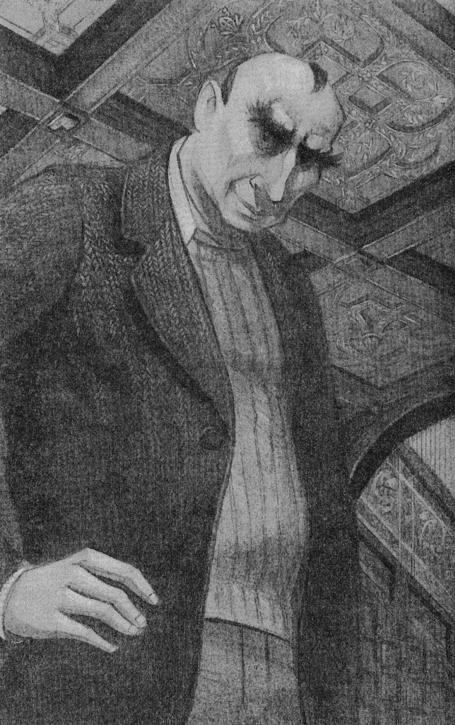

Era prima dată când aproape ca se certară.

Petra se lovise la coate şi era supărată. Ştia că băiatul avea dreptate. La urma urmei, individul putea fi un simplu necunoscut!

— Stai! exclamă Calder. Am o idee! Parcă îmi amintesc de o intrare la subsol.

Copiii se îndreptară repede spre aripa de est a clădirii. Acolo, în spatele unei porţiuni zidite, se distingea ca prin farmec o uşiţă ţinută deschisă cu un tomberon găurit.

— Oa! Dacă ne întreabă cineva ce căutăm aici, le spunem că facem un plan al construcţiei pentru şcoală, sugeră Calder, puţin mai nesigur pe el decât încerca să pară.

— Hai să scoatem din rucsac hârtie şi creioane, ca să dăm impresia că lucrăm cu adevărat la un proiect, adăugă Petra.

Înarmaţi cu materialele amintite, copiii se apropiară de zid. Era greu să distingă ceva prin cadrul întunecat al uşii. Se opriră în dreptul ei, ciuliră urechile şi se uitară ce se întâmplă după colţ. Nu era nimeni!

Se strecurară în vârful picioarelor prin deschizătură, păşind pe vârfuri de-a lungul unui coridor lung care se curbă mai întâi la stânga şi apoi la dreapta. În faţă, nişte uşi rabatabile îi conduseră într-o cameră luminată de un singur bec, atârnat din tavan. Odată ajunşi înăuntru, se pomeniră că au de ales între trei posibile ieşiri şi optară pentru cea din mijloc.

— Îuuu!

Calder păşi peste un morman de gunoi care duhnea a lapte acru şi a tenişi nespălaţi, iar Petra se ţinu cu mănuşa de nas. Mergând mai departe, se treziră într-un labirint de mici coridoare.

— Pe unde crezi că ar trebui s-o luăm ca să ajungem în interiorul clădirii? întrebă Calder, uitându-se la văruiala scorojită de pe ziduri.

— N-am idee, dar aş vrea să fie undeva la înălţime! răspunse Petra.

Calea se bifurcă la un moment dat, însă, spre bucuria lor, una din direcţii ducea la o scară de metal şi iuţiră pasul într-acolo. La etaj, o fereastră în formă de diamant dădea înspre un hol.

— Nu văd prea multe! Încearcă şi tu! spuse Calder, îndepărtându-se de lângă geam.

În clipa aceea, un pulover albastru le flutură prin faţa ochilor. Amândoi se ghemuiră ca să se ascundă şi Petra îl lovi din greşeală pe Calder peste nas cu clama din păr.

— Pe-tra! Vrei, te rog, să fii mai atentă!

De supărare, băiatul uită să mai vorbească în şoaptă, iar puloverul albastru reapăru în vizorului ferestrei, aşteptând în spatele uşii preţ de câteva secunde înainte să dispară iar.

— Calder, să ştii că puloverul acela semăna cu al tatălui meu! Trebuie să arunc o privire pe afară ca să mă conving!

— Şi ce-i spui dacă este el? O să te întrebe ce cauţi aici.

— Nu ştiu ce să-ţi răspund, dar simt nevoia să văd sigur dacă este sau nu tatăl meu!

Parcurseră în cea mai deplină linişte cu putinţă restul coridorului, trecând pe lângă câteva birouri. Ajunşi la colţ, observară că bărbatul îmbrăcat cu puloverul albastru urca scările ce duceau la etajul al doilea, cărând un mic pachet de formă dreptunghiulară.

Nu încăpea îndoială: era Frank Andalee!

— Ce ciudat! şopti Petra. Oare ce-o fi căutând aici? Într-adevăr, mai lucrează uneori şi sâmbăta, dar în cealaltă parte a campusului!

Fetiţa îşi aminti izbucnirea de furie a tatălui său din dimineaţa aceea şi felul în care lovise cu pumnul în masă.

Îşi aminti, de asemenea, vorbele lui: „Nu te bucuri că nu cade în răspunderea ta să salvezi o capodoperă a lumii din mâinile unui maniac?”

Acest ultim cuvânt, „maniac”, avu un ecou înfricoşător în mintea ei. Exista posibilitatea ca tatăl ei să fie în vreun fel răspunzător de soarta tabloului?

Poate că descoperise întâmplător ceva ce nu trebuia să afle şi asta ar explica şi de ce fusese atât de morocănos în ultima vreme.

Continuă să-şi amintească şi momentul când îl auzise murmurând nedesluşit cuvintele: „un împrumut” sau „de împrumut”. Amândouă variantele o speriau la fel de tare.

Mai era şi discuţia dintre părinţi despre două scrisori misterioase, cea pe care ea o prinsese din zbor cu ceva timp în urmă şi, totodată, replica pe care o dăduse atunci tatăl mamei ei, anume că: „Toată lumea are ceva de ascuns!”

Văzând-o cât de tare se întristase, Calder încercă să o mai consoleze, bătând-o uşor pe spate.

— Sunt sigur că are un motiv întemeiat pentru care se află aici!

Copiii îşi abandonară rucsacurile şi gecile ca să scape de greutate, îndesându-le în cadrul unei ferestre cu pervaz lat, şi se apucară să exploreze etajul întâi al imobilului Delia Dell.

În prima jumătate de oră de explorare nu făcură altceva decât să măsoare cu ruleta, să studieze locurile, să apese sau să ciocane în plăci, să se aplece sau să se ghemuiască pe sub diferite cotloane, să tragă de margini, să deschidă sau să închidă uşi.

Li se iviră în cale câteva dulapuri, numai bune de controlat, dar nici urmă de tablou.

Petra nu reuşea să se mai concentreze.

— Pur şi simplu nu-mi pot închipui ce treabă are tata în Delia Dell! răbufni ea.

— Şi el s-ar întreba acelaşi lucru, dacă te-ar vedea unde eşti acuma!

— Şi mai este pachetul acela pe care-l avea cu el… Ştii că după dimensiuni se cam potrivea cu un tablou!

Dintr-odată Petra se sătură să mai suspecteze pe toată lumea.

Prima fusese doamna Sharpe, apoi domnişoara Hussey, după care amândouă, iar acum… să-l bănuiască pe tatăl ei?

Calder păru că îi citeşte gândurile şi vru să-i alunge temerile.

— Nu mi se mai pare la fel de amuzant ca la început să te furişezi prin tot felul de cotloane şi să încerci să-ţi dai seama cu ce fel de persoane ai de-a face.

Uitându-se afară pe una dintre ferestre, fetiţa îl zări pe tatăl ei alături de bărbatul pe care îl întâlniseră la oficiul poştal, traversând împreună parcarea de lângă clădire.

— Calder! Sunt împreună!

Petra mai observă că tatăl ei mergea uşor adus de spate, cu umerii aplecaţi, şi-şi ţinea mâinile în buzunar. Nu mai avea la el pachetul pe care îl cărase!

**Capitolul 22: GRUPURI DE 12!**

**XXX** Până să iasă Petra şi Calder din clădire, cei doi bărbaţi plecaseră deja.

Zăpada călcată în picioare de sute de paşi în ziua aceea era o masă compactă, în care nu se putea distinge forma urmelor, darmite direcţia lor.

— Cred că ar fi cazul să plecăm! spuse Petra.

— Aşa e!

Întorcându-se spre Harper Avenue, Calder şi Petra puseră la cale un plan. Se vor întoarce la noapte în Delia Hall. Fiecare din ei le va spune părinţilor că merge în vizită la celălalt.

— Am impresia că până la urmă tot vom comite o infracţiune. Petra îi adresă lui Calder un zâmbet abia schiţat. Dar de data asta este altceva — va fi un fel de aventură în avanpremieră la ziua de naştere. Adică…

Se opri brusc.

Acum băiatul părea stânjenit.

— De unde ai ştiut!

— Ce să ştiu?

— De ziua mea de naştere.

— Poftim? E şi ziua mea!

Spre surprinderea fetei, Calder se arătă din ce în ce mai preocupat de situaţie, uitându-se lung la „T” — ul de pentomino din palma lui.

— „T” de la *twelve[19].* Împlinim amândoi doisprezece ani, în data de 12 XII… Cum de nu mi-am dat seama până acum?

— Oa! atât putu să spună Petra.

Băiatul turuia în continuare:

— Este un puzzle care se bazează pe grupuri de 12! Avem, bineînţeles, pentominourile care sunt douăsprezece la număr, apoi faptul că amândoi împlinim 12 ani, în a douăsprezecea zi din luna a douăsprezecea şi sunt convins că mai sunt multe amănunte despre tablou sau Vermeer care se leagă de cifra 12.

— Calder, eşti fie nebun de legat, fie un geniu, fie amândouă la un loc!

— Şi să ştii că nu prea avem la dispoziţie mai mult de 12 ore să dezlegăm enigma — crezi că ne descurcăm?

— Eu aş zice că da!

**XXX** În seara aceea, copii reveniră la Delia Dell, ascunşi în tufişurile de sub ferestrele de la parter. Era ora şapte fără un sfert. Cerul albastru şi zăpada albă din cursul dimineţii erau acum de un violet-îngheţat, brodat cu negru.

— Uite-l pe tipul de la poştă! şopti Calder, zărindu-l pe acesta ieşind printre ultimii din clădire înainte de închiderea uşilor.

Bărbatul coborî încet câteva trepte până la o maşină parcată. Înainte să urce în ea, scrută Fifty-ninth Street, căutând parcă din priviri pe cineva. Calder şi Petra avură ocazia să-i vadă bine trăsăturile feţei. De îndată ce maşina lui plecă, Petra sări de după tufişuri, unde se ascunsese.

— Hai, repede!

Alergară imediat în spatele clădirii, în zona unde se depozita gunoiul. Intrarea din spate, pe care pătrunseseră dimineaţa, era tot întredeschisă.

Se îndreptară cât putură de repede spre uşiţa întunecată şi săriră înăuntru. Era ca şi cum ai fi plonjat într-o mare de întuneric.

La câteva încăperi distanţă auziră paşi şi pe cineva fluierând o melodie.

Petra îl trase pe Calder de mânecă şi îi arătă cu degetul un fişet înalt. Se pitiră lângă el şi îşi ţinură răsuflarea.

Paşii se apropiară din ce în ce mai tare, iuţi şi greoi, şi se mai auzi şi un icnet când cineva puse jos un container de metal. Copiii distinseră printre umbre un bărbat mişcându-se prin încăpere. Acesta mai făcu doi paşi, după care trânti uşa şi o încuie, răsucind yala de două ori. Apoi stinse şi lumina din camera de alături, lăsându-i pe copii în întuneric.

Paşii se pierdură în depărtare. Copiii mai aşteptară până ce auziră o a doua uşă trântită. Petra scoase din rucsacul ei o lanternă, care întâi se aprinse, după care se stinse. Fetiţa o scutură ca s-o facă să se reaprindă, dar nu se întâmplă nimic. Simţi întunericul strângându-se în jurul lor ca o gheară şi auzi un vuiet ca de ocean. Spaţiul din jurul lor părea că se micşorează ameninţător.

— A, nemaipomenit!

— N-ai încercat-o acasă?

— Ba da!

Spre bucuria lor, lanterna îşi reveni şi începu să lumineze. Petra o aţinti spre tavan.

Menţinând lanterna neclintită, ca şi când ar fi fost un pahar plin cu apă, copiii înaintară cu grijă prin labirintul semiîntunecat de holuri şi magazii. Nimic din jur nu li se părea cunoscut.

Lui Calder îi trecea prin minte că „înfricoşător” era un cuvânt prea blând pentru a descrie locul în care se aflau. Aproape că subsolul din Gracie în care stătuse închis i se părea un loc confortabil în comparaţie cu acesta.

Copiii încercară să nu se mai gândească la nimic în afară de următorul pas pe care trebuiau să-l facă.

Coridoarele păreau nesfârşite. Lanterna se stinse din nou, fără ca de data aceasta să se mai reaprindă. Ţinându-se unul de altul, orbecăiră până după primul colţ.

În faţă, la depărtare lucea un indicator roşu care semnaliza ieşirea.

— Am reuşit!

Parcurseră pasajul în întregime şi deschiseră uşa din capăt, dincolo de care se pomeniră în holul mare de la intrare.

În centrul încăperii se înălţa o strană mare ca pentru cei din corul bisericii şi copiilor le apăru impresionant spătarul ei masiv. Între timp răsărise luna şi lumina ei pătrundea prin geamurile de la nivelul primului rând de trepte spre etaj, împrăştiind pe scări o potecă dezordonată de dreptunghiuri întrerupte şi romburi, care se răsfrângea până la capetele maimuţelor de lemn de la bază.

— Poate că-i mai bine că ni s-a stins lanterna, în caz că supraveghează cineva clădirea, şopti Petra.

— Şi eu mă gândeam la acelaşi lucru, spuse Calder, privind înspre sala de recepţii şi spre bibliotecă.

Simţindu-se mici la adăpostul întunericului, cei doi traversară holul şi urcară cele câteva trepte până în camera vecină. Trecură pe sub bolta de struguri de ghips şi intrară în bibliotecă.

Pe întuneric, sala părea imensă, goală şi dezolantă. Pe afară se auzeau grupuri de studenţi, vorbind şi râzând, în timp ce se întorceau la camerele lor din cămin. Petrei şi lui Calder li se păru în acel moment că răspunderea pe care şi-o asumaseră îi despărţea de aceştia şi de ritmul vieţii obişnuite. Cum de îşi închipuiseră oare că se vor descurca?

— Hai să începem de aici şi să stăm împreună! zise Petra.

În căutare de dulapuri, panouri sau mânere ascunse, începură să bată cu degetele uşor în peretele dinspre sud, mijindu-şi ochii în penumbră. Înaintau foarte greu.

În dreptul uşii de la sala de mese ezitară o clipă, aruncând o privire în întunericul şi mai adânc din interior. Aici nu mai erau atât de multe ferestre. După ce intrară, se apucară metodic de treabă, cu ceva mai multă rapiditate acum. Apăsau şi ciocăneau aşa de tare în fiecare placă din lambriuri, încât, după un timp, încheieturile degetelor le amorţiseră, iar braţele le tremurau.

Pe neaşteptate, Calder se răsuci pe călcâie, surprinzând-o pe Petra care se dădu un pas în spate.

— Ce-i?

Nici un răspuns. Calder alergă spre scări, iar Petra se luă după el.

— Calder! Aşteaptă-mă!

Băiatul se opri la baza scărilor şi urcă înapoi douăsprezece trepte, numărându-le în gând.

— Ce este? îl întrebă în şoaptă fata.

— Cred că m-am prins! Du-te până jos!

— *Singură?*

*—*Grăbeşte-te! Rămâi chiar sub a douăsprezecea treaptă!

Calder aproape că nu mai avea suflu, dar îşi păstra calmul.

Petra avea impresia că vede tot felul de chipuri ghemuite pe la colţuri. Dacă urma să dispară ca Frog, era numai din vina lui Calder!

— Aici?

Inima Petrei bătea cu putere. Era cumplit de întuneric la marginea scării. Deodată îi răsări în minte imaginea care îi apăruse în baie: un dreptunghi într-un triunghi! În faţa ochilor, în perete, avea un triunghi imens.

— Mai fă un pas!

Calder coborî până la ea şi se ghemui să inspecteze zidul. Pipăi cu degetele suprafaţa de zid care era formată din mici plăci de lemn pătrate, fiecare cu latura de câţiva centimetri.

— Grupuri de doisprezece! murmură Calder… Şase, şapte, opt… aici!

Loviră încet în al doisprezecelea pătrat, apoi, pe rând, în fiecare dintre cele mici din jur. Toate sunau a gol, semn că secţiunea din spatele lor era goală.

Se sprijiniră cu toată puterea în lemnul de stejar incrustat cu model. Nu se întâmplă nimic!

— Hai să apăsam mai încet! Poate are un arc sau un zăvor.

Petra împinse din colţul din dreapta sus, iar Calder în cel din stânga sus, mişcându-se uşor ca să ajungă şi la bază. Repetară această mişcare, păstrând în centru ca reper cea de-a douăsprezecea plăcuţă pătrată şi încercând de fiecare dată să acopere în jur o formă dreptunghiulară imaginară, mai mare. A treia oară simţiră că totuşi ceva cedează.

Se auzi un zgomot ca de aşchii despicate şi un pocnet. Placa de lemn se dădu în lături, scoţând la iveală un spaţiu gol.

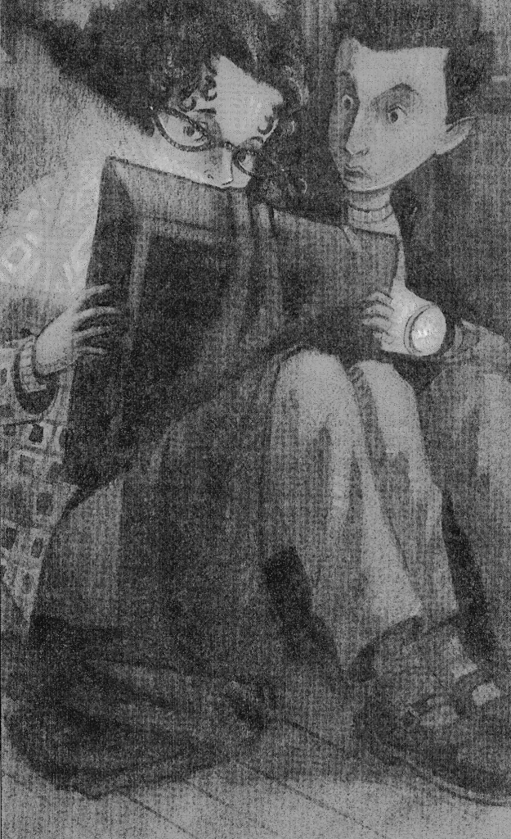

Tremurând toată, Petra pipăi lanterna şi încercă s-o aprindă. Ca prin minune, de data asta butonul funcţionă.

— O, Dumnezeule, Petra!

Înăuntru, sprijinit de peretele din spate, se vedea un pachet mic de formă dreptunghiulară, învelit într-o bucată de material.

Calder făcu un pas şovăielnic înapoi. Petra îi întinse lanterna şi scoase obiectul. Materialul de deasupra era din catifea.

Unul lângă altul, copiii se aşezară pe jos. Petra îndepărtă materialul, despăturind întâi o latură şi apoi pe cealaltă, catifeaua de un roşu-aprins căzându-i în pliuri pe genunchi. Fetiţa atinse colţul unei rame. Lemnul i se păru rece şi neted. Petra încremeni.

Abia reuşi să articuleze:

— Tu!

Calder înţelese şi trase cu grijă ultimul fald de catifea.

Urmă un moment pe care, cu siguranţă, aveau să şi-l amintească tot restul vieţii. Lanterna primi un răspuns scânteietor din partea perlelor, a panglicilor de satin din păr şi a ochilor femeii. Imaginea era cu mult mai frumoasă şi mai delicată decât şi-o închipuiseră. Lacrimi fierbinţi începură să i se prelingă Petrei pe obraji, făcând-o să vadă ca prin ceaţă chipul acela familiar.

Auzind un suspin înfundat, Calder simţi că şi ochii lui se umplu cu lacrimi. În clipa aceea nu mai exista nimeni pe lume în afară de ei trei: Femeia, care avea aproape 350 de ani, şi cei doi copii, care aveau aproape 12.

— O să te scoatem de aici! şopti Petra, încă nesigură pe vocea ei.

Calder îşi şterse obrajii cu colţul mânecii de la geacă şi, arătând cu degetul spre şiragul de perle de pe masă, îi spuse fetei:

— Numără!

Petra le numără şi se uită jenată spre Calder, ştiind că amândoi au plâns.

— Zece? O, nu pot să cred! Şi cu cerceii fac doisprezece! îşi zâmbiră unul altuia.

— Ce te-a făcut să te gândeşti la asta? întrebă Petra.

— Nu ştiu! Poate ea!

Uitându-se încă la tablou, Petra înclină din cap în semn că înţelesese.

Amândoi tuşiră încet ca să-şi dreagă glasul. Nu se gândiseră până atunci ce vor face cu tabloul dacă îl vor găsi.

— Calder, este foarte rece afară! Crezi că i-ar face rău frigul? Aş putea s-o învelesc în haina mea!

— Va trebui! Ar fi şi mai rău dacă am lăsa-o aici! Dacă hoţul se hotărăşte să-i schimbe ascunzătoarea mâine?

Calder îi ţinu la îndemână lanterna, iar Petra înfăşură cu grijă rama în bucata lungă de catifea, după care îşi scoase puloverul şi îl legă bine în jurul pachetului. Lăţimea mare a ramei o făcea greu de cărat la subraţ.

Copiii traversară holul întunecat de la intrare, abia simţind pardoseala sub picioare, şi se îndreptară spre una din ieşirile din partea de nord a clădirii.

Cercetând din priviri laturile uşii, remarcară un bec roşu.

— Sunt sigur că toate ieşirile principale sunt conectate la alarmă, spuse Calder. Am putea încerca să ieşim pe la subsol, dar şi uşa aceea ar putea fi legată cumva. Sau tu ai putea să fugi pe aici, iar eu să distrag atenţia oricui ne-ar vedea!

— Nu! Hai să rămânem împreună!

— În cazul în care cineva supraveghează clădirea poate, pentru orice eventualitate, ar trebui să car şi eu ceva. Nu contează dacă ne prinde poliţia, nu? De fapt, asta ar fi chiar o uşurare.

Calder se aplecă şi ridică un indicator pe care scria: „PERICOL DE ALUNECARE CÂND ESTE UD PE JOS!” şi îl înveli în nişte ziare ale universităţii. Îşi scoase repede haina, îşi legă strâns puloverul în jurul mormanului de ziare în care fusese înfăşurat indicatorul şi îşi îmbrăcă la loc haina. Luă în braţe pachetul şi îl ţinu ca şi când ar fi cărat ceva fragil.

— Pare convingător? Aşteaptă! Calder scotoci în buzunar după piesele de pentomino şi scoase una: Este „Y” de la *yes.* O s-o ducem acasă, spuse el bătând cu piesa în pachetul Petrei.

— Absolut! confirmă Petra, zâmbind.

— Eşti gata?

Copiii traseră adânc aer în piept o singură dată, vizibil emoţionaţi.

— Pe locuri…

— Fiţi gata!

— Start!

Deschiseră uşile şi începură să alerge în aerul îngheţat al serii, cu alarma şuierând în urma lor.

**Capitolul 23: AJUTOR!**

**XXX** Petra şi Calder goniră spre grădina şi terenul de joacă din spatele clădirii U. School. La fiecare câteva secunde se uitau înapoi. Un bărbat cu o haină de culoare închisă apăru, dintr-o parte a clădirii, şi alerga spre ei.

— Poţi să vezi cine e? întrebă Petra cu voce sugrumată.

— Sunteţi de la poliţie? urlă Calder.

Nu primiră nici un răspuns. Gâfâind, se opriră o clipă, în speranţa că vor da de un gardian al universităţii. Exact în acel moment silueta din urma lor ieşi la lumină şi o lucire a lunii i se reflectă în lentilele ochelarilor, acoperindu-i ochii în spatele efectului de oglindă. Bărbatul se îndrepta direct spre ei, mişcându-se de parcă viaţa lui depindea de asta. Nu purta uniformă.

— Fugi! zbieră Calder.

Copiii o luară iar la picior, alergând în zigzag în jurul copacilor şi tufişurilor.

— AJUTOR! AJUTOR! ţipă Petra.

Nu era nimeni înaintea lor. Unde erau oare studenţii sau cei care îşi plimbau câinii?

Bărbatul câştiga distanţă, apropiindu-se de ei. De acum îi auzeau răsuflarea.

Petra sări peste o groapă cu nisip şi ieşi din zona terenului de joacă. Chiar în spatele ei auzi un buf! şi cu coada ochiului îl zări pe Calder împiedicându-se de marginea scăriţei de la tobogan.

Se opri.

Calder îi strigă:

— Du-te! DU-TE!

Băiatul reuşise între timp să se ridice, dar individul era acum la doar câţiva paşi de el.

Petra alergă aşa cum nu mai alergase niciodată. Privi înapoi şi îl văzu pe Calder cocoţat în vârful toboganului, strângând la piept pachetul lui, iar pe bărbat la baza lui. Auzi vocea lui Calder, piţigăiată de frică:

— Dacă te apropii, îmi bag genunchiul în el. Serios! Şi atunci o s-o încurci!

Fata nu înţelese replica mormăită a bărbatului, dar prinse din nou cuvintele lui Calder:

— N-ai îndrăzni să-mi faci rău!

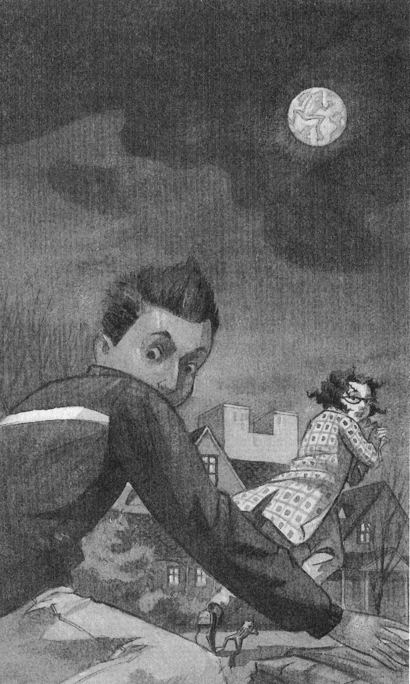

Petrei i se făcu teamă pentru Calder, dar în acelaşi timp îl admiră pentru isteţimea şi curajul lui. Ajunsă pe Fifty-seventh Street, fugi spre restaurantul Medici, deschise uşa grea de lemn şi năvăli înăuntru.

Din fericire, un agent al poliţiei tocmai pleca. Petra îi povesti alertată despre Calder şi individul din parcul de joacă şi hotărî în gând să nu pomenească nimic despre Femeie. Nu voia să piardă timpul cu explicaţii.

Ieşiră în grabă în alee, iar fata se urcă pe scaunul din faţă al maşinii poliţistului. Câteva minute mai târziu, opreau lângă terenul de joacă.

Farurile albastre ale maşinii descoperiră în treacăt o formă pe jos. Fata îl auzi pe poliţist bombănind, după care îi spuse:

— Rămâi aici, fetiţo! şi duse mâna la portieră s-o deschidă.

Fata ieşi totuşi, lăsând tabloul pe scaunul din faţă.

Pe măsură ce se apropiau de tobogan, Petra recunoscu grămada de pe jos: erau puloverul lui Calder deasupra unui teanc de ziare răvăşite, adică pachetul pe care îl cărase el când fugiseră din Delia Dell.

— A, bun! Calder a scăpat! începu ea să ţopăie pe loc.

Poliţistul îngenunche ca să studieze îndeaproape puloverul lui Calder.

— Pare a avea urme de sânge pe el! spuse acesta, îngrozită, Petra îngenunche lângă el şi văzu picături închise la culoare pe materialul cenuşiu.

— Hei, fetiţo! N-ar trebui să fii aici! Poliţistul se ridică în picioare, după care strigă:

— Hei, tu! Stai pe loc! Poliţia!

Petra înălţă capul şi îl văzu pe individul care fugise după ei mai devreme, ieşind pe furiş din maşina de poliţie. Avea la subraţ pachetul ei şi alerga înspre est pe Fifty-eighth Street spre curţile şi gardurile care l-ar fi ajutat să-şi piardă urma.

— El este! El este cel care ne-a urmărit şi acum a furat tabloul!

— A furat ce?

— Of! Vă rog, grăbiţi-vă!

Poliţistul cu o mână pe tocul armei de la centură, fugi spre maşină.

— Suspect de tâlhărie se îndreaptă la est spre Fifty-eighth Street — are asupra lui obiectul furat. Cer ajutor imediat!

— Spune-le că este nepreţuit, că e piesa lui Vermeer!

Ezitând pe moment, poliţistul i se adresă cu blândeţe:

— Puiule, vin repede!

— Vă zic ADEVĂRUL!

Poliţistul o privi cu indulgenţă şi scutură din cap.

— Chiar aşa, ce căutaţi voi doi copii, singuri aici la ora asta?

Petra şopti:

— N-aţi înţelege dacă v-aş povesti! Of, sper să fie teafăr Calder!

Plângând, fata abia reuşi să dicteze adresa şi numărul de telefon al prietenului ei. Îl dezamăgise şi pe el, şi pe *Femeie,* iar acum Calder era rănit.

În drum spre secţia de poliţie, Petra adăugă cu voce tremurândă:

— Dacă totuşi credeţi în ceva, vă rog să mă credeţi acum!

**XXX** Calder fu dat dispărut, iar părinţii lui şi ai Petrei porniră imediat să-l caute prin cartier împreună cu poliţia. Atât familia Pillay cât şi familia Andalee fură şocaţi şi încântaţi într-o egală măsură de veştile Petrei, dar nu era timp de explicaţii. Dispariţia lui Calder era mai mult decât înspăimântătoare.

În casa familiei Pillay rămase un vecin, în caz că băiatul se întorcea între timp acasă, iar Petra era la ea, ca să aibă grijă de fraţii ei mai mici care dormeau. Fetiţa, încă îmbrăcată cu hainele de stradă, se fâţâia de colo-colo în holul de la intrare. Unde oare s-o fi dus Calder? Şi cum reuşise să scape de bărbatul acela care alerga aşa de repede?

Petra se aşeză pe treptele de la intrare. Dar dacă bărbatul îl lovise pe Calder pe terenul de joacă şi apoi îl târâse undeva? Încercă să-şi alunge din minte acest gând. „Fii optimistă! îşi spuse. Lui Calder nu i se va întâmplă aşa ceva.”

Încercă să se pună în locul hoţului şi să îşi imagineze unde ar putea ascunde tabloul, dacă ar vrea să scape din Hyde Park neobservat. La asta se putea gândi în voie.

Şi-o închipui pe *Femeie,* învăluită în catifea, sub puloverul ei. „Arată-mi unde eşti, îi trecu ei prin minte. Te rog, ajută-mă să te găsesc!” Deodată simţi, ştiu, că *Femeia* se afla în apropiere. Oare era posibil ca hoţul să o fi ascuns sub veranda cuiva? În vreun tomberon de materiale reciclabile sau în vreo tufă? Nu, n-ar fi atât de prost, încât să o pună în pericol. Se gândi apoi la un garaj, dar acestea erau de obicei încuiate. După care, avu o altă idee.

Petra puse mâna pe o lopată de îndepărtat zăpada din holul de la intrare şi se îndreptă spre trotuar. Fraţii şi surorile ei nu aveau cum să se trezească chiar acum şi, la urma urmei, treaba asta nu-i va lua decât câteva minute. Va fi foarte atentă.

Căsuţa din copac a familiei Castiglione se afla chiar în curtea vecină. Copiii acestora crescuseră şi nu se mai jucau de mult în ea. Petra se gândi doar să arunce o privire şi pe acolo, ca să vadă dacă cineva lăsase urme în zăpadă. Dacă observa ceva, se va întoarce în casă şi va suna la poliţie.

Închise încet uşa de la intrare în urma ei. În capătul străzii văzu o maşină de poliţie deplasându-se în direcţie opusă. Zgomotul de motor se pierdu în depărtare. Era lună plină şi strălucea cu putere.

Petra păşi în curtea din spatele casei familiei Castiglione, ţinând lopata pe lângă corp ca pe o armă. Şi atunci văzu urmele de bocanc care duceau până sub copac, unde zăpada era călcată în picioare. Urmele erau mari, păreau a fi ale unui bărbat.

Fetiţa stătu o clipă locului, ascultând şi uitându-se în sus la adăpostul din copac. Dacă urmele acelea erau ale hoţului, putea oare acesta să mai fie încă ascuns acolo? Trecuse mai bine de o oră de când luase tabloul din maşina poliţistului. N-avea nici un motiv să rămână cocoţat în frig, aşteptând să-l găsească cineva.

În zăpadă nu se vedea decât un set de urme de paşi, dar Petra ştia prea bine că se putea coborî din căsuţa din copac din dreptul unei crengi înalte, aruncându-te pe movila de pământ din apropierea şinei de cale ferată. Se putea să fi ascuns tabloul şi apoi să fi scăpat cu vreun tren sau autobuz, fără să-l observe cineva.

Adăpostul din copac era o construcţie de mici dimensiuni cu un singur geam. Structura acesteia era mai mult sau mai puţin impermeabilă, aşa că putea servi drept o ascunzătoare sigură pentru tablou. Fetiţa făcu un bulgăre de zăpadă şi îl aruncă în copac, acesta aterizând uşor lângă casă. Mai azvârli câţiva. Dacă era cineva acolo, spera să-l facă să se uite în afară şi apoi să fugă.

Nimic!

— Hei, tu de colo sus! strigă ea cu voce tremurândă.

Nici un răspuns!

Petra luă o hotărâre. Sprijini lopata de trunchi şi începu să se caţere.

Mai întâi un picior, apoi palma, apoi celălalt picior, cealaltă mână… Petra numără în gând în timp ce urca. Când ajunse pe cea de-a douăsprezecea scândură din scară, se opri să-şi liniştească bătăile inimii. Era chiar sub intrarea ca o trapă. Fetiţa stătu nemişcată, inspirând adânc şi ascultând. Pulsul ei parcă şoptea: „Douăsprezece, douăsprezece, douăsprezece.”

Împinse uşor trapa. Dinăuntru nu veni nici un sunet. Nici o mână uriaşă nu o trânti la loc sau nu o smulse în lături.

Fetiţa o împinse ceva mai tare. Uşa căzu cu o bufnitură înfundată. Petra urcă până la nivelul ei şi aruncă o privire înăuntru.

— Calder! şopti ea, înfiorată.

Băiatul era lungit pe o parte, ghemuit în jurul pachetului. Fata îl scutură de umăr. Îl luă apoi de o mână, i-o mângâie şi i-o frecă să-l încălzească. Era rece ca gheaţa.

— Of, Calder! Ce ţi s-a întâmplat? Ochii lui se deschiseră şi se închiseră iar.

— M-a trântit de pe tobogan… capul mă durea… dar m-am luat după el…

— E în regulă, nu-i nevoie să vorbeşti! Acum suntem aproape în siguranţă — tu, eu şi *Femeia!* spuse cu blândeţe Petra.

Fata îşi scoase haina şi îl înveli pe Calder, după care începu să coboare scara ca să cheme ajutoare.

— N-o să-ţi vină să crezi… murmură Calder.

**Capitolul 24: FRAGMENTELE**

**XXX** Bătrânul Fred fu găsit mort în tren în zorii zilei următoare. Suferise un atac de cord. Era încălţat cu bocanci care se potriveau cu urmele din zăpada de lângă poalele copacului din curtea familiei Castiglione.

Deşi nu mai purta barbă şi îşi schimbase rama de ochelari, Calder îi recunoscuse vocea. Fred îl dărâmase de pe tobogan, iar Calder se lovise la cap în cădere, după care se prefăcuse că zace inconştient. Când îşi dădu seama că Fred plecase, Calder se sculă în picioare. Capul îi zvâcnea, era ameţit şi nici urmă de Petra în jur. Spera din tot sufletul ca ea să fi găsit ajutor înainte ca Fred să pună mâna pe ea.

Calder o luă spre casă prin curţile din spate, înaintând nesigur pe picioare. Tocmai se oprise într-o tufă să se odihnească puţin, când Fred trecu în fugă pe lângă el, cărând în braţe pachetul cu Femeia. Calder îl urmări. Ascuns pe după gardul viu, băiatul îl văzu urcând cu tabloul în adăpostul din copacul familiei Castiglione. Când auzi pocnetul puternic al unei crengi şi îl văzu pe Fred cum se împiedică să sară peste calea ferată, băiatul simţi că nu mai avea timp să ceară ajutorul autorităţilor. Trebuia să o dea jos din copac pe Femeie! Exista posibilitatea ca, nu peste mult timp, Fred să trimită pe cineva s-o recupereze.

Calder traversă curtea din spatele casei familiei Castiglione clătinându-se şi încercând să păşească exact pe urmele făcute de Fred, ca să nu lase alte semne, şi se urcă în copac. În momentul când ajunse pe platforma căsuţei şi văzu acolo tabloul, se opri să-şi tragă sufletul. Tot atunci leşină. Puţin mai târziu, Petra îl descoperi, foarte probabil salvându-i viaţa. Avea o contuzie urâtă la cap, dar îşi reveni destul de repede, astfel încât putu să mănânce tort împreună cu prietena lui a doua zi. Petra ţinu să-i atragă atenţia că acum erau chit. Şi el îi salvase viaţa, distrăgându-i atenţia bătrânului Fred, în timp ce fugea cu tabloul.

**XXX** În cele din urmă, se află că numele adevărat al lui Fred Steadman era, de fapt, Xavier Glitts şi era şeful unei bande de infractori internaţionali. FBI-ul descoperi că Glitts avea studii universitare la Sorbona şi la Princeton. Porecla lui în lumea interlopă era Glitter Man sau „Omul sclipitor”[20]. Era celebru pentru deghizările şi identităţile pe care şi le asuma, precum şi pentru felul în care îşi folosea farmecul pentru a se descurca în situaţii imposibile.

În afară de locuinţa din New York, mai avea un apartament în Londra şi altul în Roma. Toate dosarele pe care le avea despre *Femeia cu scrisoarea* se găsiră într-un seif la o bancă din Elveţia.

Xavier Glitts avea un client care îşi dorea de mulţi ani să pună mâna pe această capodoperă a lui Vermeer. Colecţionarul, el însuşi un infractor inteligent, îi promisese lui Glitts şaizeci de milioane dolari pentru Femeie, dar cerea în schimb o garanţie că poliţia nu va afla niciodată cine este hoţul.

Glitter Man bineînţeles că se gândi la un plan genial. Urma să se dea drept un hoţ idealist. Alese cartierul Hyde Park drept locul ideal în care să se ascundă, iar rolul de soţ al Zeldei Segovia drept deghizarea perfectă.

La scurt timp după ce el şi Zelda s-au căsătorit, au participat la un dineu de strângere de fonduri la University School. Aici au stat de vorbă cu o tânără profesoară pe care o chema Isabel Hussey şi care fusese angajată în toamna aceea pentru a preda la şcoală. Aflând că aceasta avea specializare de istoric de artă, Glitts o atrăsese într-o discuţie despre Vermeer, prefăcându-se necunoscător în privinţa operei artistului. Domnişoara Hussey îi transmisese toate ideile privind atribuirea lucrărilor, care apăruseră mai târziu în scrisorile hoţului.

La arhivele Universităţii din Chicago, Xavier Glitts câştigă încrederea uneia dintre bibliotecarele Departamentului de cercetare, care îi pomeni despre un compartiment secret din holul clădirii Delia Dell şi care se presupunea a se afla sub scara principală. Glitts îi explicase bibliotecarei că se documenta în legătură cu „locuri secrete de depozitare” din mari universităţi ale lumii şi pretindea că auzise de câteva la Oxford, Harvard, Megill şi la Universitatea din Salamanca. Bibliotecara de la Universitatea din Chicago se bucură să-i spună tot ce ştia.

Cât locuise pe Harper Avenue, Glitts o cunoscuse pe vecina lui retrasă, Louise Sharpe, şi nu mult după aceea aflase că era văduva lui Leland Sharpe. Aceasta, ca şi domnişoara Hussey, avea o pasiune aparte pentru opera lui Vermeer. Nu-i venea să creadă cum totul se potrivea de minune.

Mai târziu, Glitts îl cunoscuse pe Walter Watch la Powell. Intrară în vorbă, iar domnul Watch îi mărturisi că este un mare admirator al albumelor de artă şi al enigmelor, şi că spera ca într-o zi să scrie o carte poliţistă despre o operă de artă, care să se bazeze pe fapte reale din lumea artei. Visa de ani de zile să scrie o astfel de carte, dar nu apucase niciodată să o înceapă măcar.

Potrivit unui jurnal descoperit de FBI în seiful lui Glitts din bancă, prin cele trei scrisori intenţionase să deruteze autorităţile şi să creeze trei suspecţi, după care se amuză scriindu-le pe cele publicate de ziare şi urmărind reacţia publicului. Furtul lui ajunsese un eveniment unic, mondial, iar el era eroul a zeci de mii de oameni. Regreta numai că nu îşi va putea dezvălui niciodată identitatea.

După ce scrise mesajul în care ameninţa că va da foc tabloului şi în care nu uitase să menţioneze că era „în vârstă şi nu mai avea mult de trăit” — evident, în speranţa că va aţinti bănuielile asupra doamnei Sharpe — Glitts plănuia să scoată tabloul *Femeia cu scrisoarea* din compartimentul secret, să-l predea contra sumei de şaizeci de milioane de dolari şi să lase lumii impresia că l-a ars. Era sigur că nici un muzeu nu-i va îndeplini pretenţiile incluse în ultima sa scrisoare.

FBI-ul specula că, în noaptea în care se întorcea la Delia Dell pentru a lua tabloul, tocmai îşi parcase maşina, când auzi declanşarea alarmei şi îi văzu pe Calder şi pe Petra alergând. Din acel moment lucrurile începuseră să meargă prost.

**XXX** În timpul investigaţiilor, FBI-ul află că doamna Sharpe avea o avere imensă şi că făcuse o donaţie substanţială Galeriei Naţionale după ce avusese loc furtul. Bătrâna se justifică pe un ton aspru, spunând că îşi dorise să-şi păstreze anonimatul, deoarece nu-i plăcea să îşi facă publică prezenţa după circumstanţele morţii soţului ei.

Dorea ca din banii oferiţi de ea să se constituie fonduri de burse pentru elevii care cercetau furtul şi paternitatea lucrărilor lui Vermeer. Când banii se folosiră pentru tipărirea cărţii *Dilema lui Vermeer,*se arătă surprinsă, dar nu nemulţumită, dată fiind cererea ei.

**XXX** Domnişoara Hussey se îngrozi când auzi de la doamna Sharpe câte făcuseră Calder şi Petra pentru a o apăra. Din moment ce nu mai locuise până atunci într-un oraş mare, în toamna aceea, tânăra profesoară se simţea singură şi îi era dor de casă. Primi o scrisoare ciudată. După ce tabloul dispăru şi ea îşi dădu seama că ideile ei despre opera lui Vermeer sunau exact ca ale hoţului, o cuprinse frica. Nu ştia nici ce-ar putea face cu scrisoarea. Nu avea pe nimeni în Chicago cu care să se sfătuiască, în afară de, bineînţeles, elevii ei dintr-a şasea.

**XXX** Zelda Segovia era oripilată la gândul că fusese păcălită să se mărite cu un infractor profesionist. Nu ştia nimic despre Xavier Glitts şi afacerile lui murdare. Când Tommy află că tatăl lui vitreg era poreclit de Glitter Man, pufni şi zise:

— Mai degrabă Twitter Man, „Vrăbioiul”[21]. N-am auzit atâtea gogoşi în viaţa mea! Felul în care a promis atâtea, pentru ca apoi să se gândească la un mod să le ia înapoi — ce nemernic!

**XXX** Lui Frank Andalee îi părea rău că o speriase în ziua aceea pe Petra în holul şcolii. Îi adusese o planşă veche de la laboratorul de ştiinţe individului cu sprâncene groase un agent de publicitate, care lucra la universitate. În iarna aceea tatăl Petrei se mutase la o altă catedră şi era mult mai mulţumit de noul lui loc de muncă.

**XXX** Vincent Watch purtase scrisoarea la el câteva săptămâni la rând, încântat să o ştie ascunsă în buzunarul lui. Nu voia să contacteze poliţia înainte să fie sigur că hoţul nu va mai lua legătura cu el pentru o propunere interesantă pe care ar fi putut-o folosi în cartea lui. Scrisoarea era un bun punct de plecare în intriga unui roman poliţist despre o enigmă din lumea artei. Când află că, de fapt, ceilalţi doi destinatari erau doamna Sharpe şi domnişoara Hussey, se hotărî să-i încredinţeze doamnei Sharpe secretul lui. Conta pe discreţia dumneaei şi pe sfatul preţios pe care îl va primi în legătură cu anunţarea poliţiei.

După ultima livrare făcută de Calder doamnei Sharpe, domnul Watch o vizită pe aceasta în drum spre casă, după serviciu. Dădu să scoată scrisoarea din buzunar, dar nu o mai găsi. Nu înţelegea cum putuse să i se întâmple una ca asta. Probabil că ultima dată nu nimerise să o strecoare la loc în buzunar şi hârtia căzuse undeva pe jos pe Harper Avenue. Era foarte supărat, însă doamna Sharpe fu înţelegătoare şi practică. Amândoi căzură de acord că nu mai avea rost să informeze autorităţile despre a treia scrisoare, deoarece, neputându-i proba existenţa, ar fi fost caraghios.

În realitate, oricât de straniu suna, aceasta era a doua oară când pierdea scrisoarea. În urmă cu ceva timp făcuse o fotocopie, în caz că ar fi pierdut originalul, şi o pierduse undeva între xerox şi anticariat. Era de-a dreptul bizar!

Aceasta era scrisoarea care îi zburase Petrei din mână, dar, pentru că doamna Sharpe încă nu aflase de ea de la domnul Watch, nici Petra nu ştiuse a cui este. Fata îi pomeni doamnei Sharpe despre a treia scrisoare găsită în tufişul de lângă casa ei. Cu toţii apreciară că avusese loc un şir de evenimente care l-ar fi intrigat până şi pe Charles Fort.

**XXX** De îndată ce FBI îşi încheie interogatoriile, doamna Sharpe, Calder şi Petra se reuniră la ceai în bucătăria bătrânei doamne. De data aceasta, lalelele de pe masă erau galbene.

Doamna Sharpe îi felicită pe copii pentru curajul de care au dat dovadă şi pentru inteligenţa lor extraordinară. Venit din partea ei, complimentul părea şi mai măgulitor. După ceai, Calder o informă pe doamna Sharpe despre toate tiparele de doisprezece pe care le identificase până în acel moment. Îi mai spuse şi cum i s-a părut că pentominourile îi transmiteau mesaje. Băiatul era sigur că mai existau şi alte grupuri de doisprezece de care nu-şi dăduse încă seama.

Ochii doamnei Sharpe se îngustară de tot, ca atunci când, la spital, Petra îi povestise despre visul ei. Bătrâna era foarte tăcută. Îi relatară momentul de revelaţie cu metru-panou-şuvoi-zăvoi-aflau de pe scări în Delia Dell şi o întrebară dacă folosise special acele cuvinte.

— Aş vrea eu! exclamă ea, zâmbind melancolic.

Bătrâna le mulţumi că îi împărtăşiseră asemenea secrete fabuloase şi promise că nu le va destăinui altcuiva fără permisiunea lor. În adâncul sufletelor lor, copiii ştiau că pot avea încredere în ea.

După care veni rândul ei să le încredinţeze un secret personal, pe care trebuiau să-l păstreze până după moartea ei. Amândoi fură de acord şi imediat Petra întinse mâna şi mângâie mâna osoasă a doamnei Sharpe.

Doamna Sharpe începu să le povestească despre câteva lucruri din trecutul ei pe care, în parte, copiii le ştiau. Chiar înainte ca soţul ei, Leland, să fie omorât, primise o scrisoare de la el despre o descoperire uimitoare în legătură picturile lui Vermeer, care i-ar fi cutremurat pe toţi istoricii de artă din lume. Abia aştepta să-i povestească soţiei sale despre asta, dar voia să păstreze vestea până ajungea „teafăr şi nevătămat în Hyde Park”. Şi taman în ziua când trebuia să se întoarcă în Chicago cu avionul, cadavrul lui fu găsit la ieşirea din Rijkmuseum din Amsterdam. Fusese ucis cu o lovitură în cap. Caietul cu notiţe îi rămăsese în servieta care îl aştepta în holul hotelului. Când săptămâni mai târziu, doamna Sharpe îl răsfoi, văzu o însemnare făcută în grabă, „1212”, chiar în ziua morţii lui. Femeia atrăsese atenţia autorităţilor asupra acestui detaliu, dar nimeni nu ştia ce să înţeleagă din el. Oare însemna o oră, adică 12 şi 12 minute la prânz sau la miezul nopţii? Oare era cifra 1212? Nici ea nu avea vreo idee. Poliţia nu reuşise să găsească vinovatul, iar misterul se estompase în timp.

După ce doamna Sharpe le povesti întâmplarea aceasta, tăcu şi-şi coborî privirea spre masă. Apoi clipi repede, se îndreptă în scaun şi îşi suflă nasul.

Vorbi din nou cu tonul ei sever.

— Eram hotărâtă să continui cercetarea de unde s-a oprit Leland, dar n-am reuşit să îmi dau seama exact ce descoperire făcuse. În anii ce au urmat, am studiat tot ce s-a putut despre Vermeer. Am jurat că voi susţine financiar orice nou studiu privind viaţa sau opera lui. Şi apoi, toamna trecută mi s-a întâmplat ceva foarte ciudat şi asta este partea pe care vă rog să o ţineţi secretă!

Doamna Sharpe le povesti cum doamna din tabloul *Femeia cu scrisoarea* „o înştiinţase” să reabiliteze numele lui Vermeer şi să se asigure că toată lumea va afla că o parte din lucrări fuseseră făcute de discipolii artistului. Doamna Sharpe primise pagini întregi de astfel mesaje, cuvinte pe care pur şi simplu le transcrisese. Calder şi Petra se uitară unul la altul în timp ce bătrâna se duse să aducă o foaie din teancul de lângă computer. Reveni la masa din bucătărie, se aşeză la locul ei şi începu să citească:

Minciuna mea este că sunt numai pânză şi vopseluri. Adevărul meu este că sunt vie. Unii vor spune că este numai închipuirea ta, dar nu-i aşa. După cum ştii, arta înseamnă idei. Sunt la fel de vie ca vesela ta din porţelan albastru, băiatul cu cutia sau fetiţa care m-a visat. Sunt printre voi cu adevărat.

Observând cât de serioşi deveniseră copiii, doamna Sharpe se opri să-i liniştească:

— Vă spun acestea doar pentru a vă arăta ce am început să înţeleg! Ceva mult mai puternic decât oricare dintre noi ne-a reunit pe toţi. Deşi Xavier Glitts credea că el controlează situaţia, nu era decât un element din tablou — iertaţi-mi jocul de cuvinte! Cineva a reuşit să comunice cu fiecare dintre noi în parte, inclusiv cu hoţul, cu fiecare în modul pe care am fost dispuşi să-l vedem sau să-l ascultăm.

Cu un zâmbet şters pe buze, doamna Sharpe se întinse peste masă să îndrepte una dintre lalele. În strălucirea soarelui amiezii, petalele se umpluseră de culoare, iar cupele arătau ca nişte lămâi în lumina albă de iarnă. Deodată, Petra îşi aminti un episod de la începutul toamnei, când, mergând pe Harper Avenue, culesese de jos o frunză îngălbenită şi îi trecuse prin minte ideea că galbenul este culoarea surprizei.

**XXX** Într-adevăr, Calder descoperi şi alte grupuri de doisprezece. Mai întâi, făcu o listă:

Petra Andalee

Frank Andalee

Norma Andalee

Calder Pillay

Walter Pillay

Yvette Pillay

Isabel Hussey

Louise Sharpe

Tommy Segovia

Zelda Segovia

Vincent Watch

Xavier Glitts (cunoscut şi sub numele de Fred Steadman)

Erau douăsprezece nume şi fiecare avea în total douăsprezece litere. Doamna Sharpe se îmbujora la faţă când Calder îi arătă lista şi, după ce se gândi o secundă, adăugă:

— Da, ce curios… mesajul „1212”[22], spus în cuvinte are tot douăsprezece litere şi la fel numele tabloului *Femeia cu scrisoarea* celpuţin în engleză.

Bătrâna le reaminti copiilor că Charles Fort nu credea în coincidenţe, ci era de părere că lucrurile erau deseori legate între ele în feluri pe care nimeni nu le putea explica în termeni ştiinţifici. Dar, dacă nimic din ce li se întâmplase nu era coincidenţă, ce era atunci?

Calder şi Petra erau cam speriaţi de toate astea şi se bucurau că o au pe doamna Sharpe cu care să vorbească. Li se părea extraordinar că la spital le spusese aproximativ acelaşi lucru ca şi Picasso despre artă, minciuni şi adevăr. Poate că, de fapt, cele mai măreţe idei erau chiar simple. Sau poate că anumite experienţe din viaţă erau făcute să se potrivească împreună asemenea pieselor de pentomino. Poate trecerea timpului, a secolelor chiar, nu mai conta, când ceva cu adevărat important trebuia să fie spus.

Din moment ce erau implicate douăsprezece nume şi fiecare nume era un fragment dintr-un puzzle mai mare, oare toate acele nume se combinau şi altfel? După mai multe căni de ceai, Calder, Petra şi doamna Sharpe descoperiră o serie de conexiuni stranii.

Cea mai înfricoşătoare dintre ele era că prima literă a numelor mici de pe lista lui Calder erau toate pentominouri.

— U-ul este C-ul meu, explică băiatul. Este pur şi simplu o răsucire, nici măcar nu trebuie întors de tot! De fapt, oricum nu-mi plăcea ca U-ul să fie pur şi simplu un U şi atât.

Calder îşi dădu apoi seama că, dacă se gândea la cele douăsprezece persoane ca la nişte piese de pentomino, observai că unele se potriveau în forma finală mult mai uşor decât altele. De exemplu, X-ul (Xavier) era cel mai greu de manevrat pentomino. Totuşi, U-ul sau C-ul (Calder) şi P-ul (Petra) se îmbinau cu uşurinţă în mai multe soluţii. L-ul (Louise) se combina lejer cu I-ul (Isabel), iar W-ul (Walter) cu Y-ul (Yvette), la fel şi F-ul (Frank) cu N-ul (Norma)… Gândurile lui Calder zburdau nebuneşte. Apoi, deodată, el şi Petra îşi amintiră expresia domnişoarei Hussey „scrisul sau litera sunt moarte” de la începutul anului şcolar. „Păi, una din ele sigur era, gândiră ei sumbru: X-ul!”

Deşi Leland Sharpe nu apărea pe listă, Calder remarcă iniţiala numelui acestuia, care era a douăsprezecea literă din alfabet. Petra sublinie că L-ul era un pentomino foarte folositor şi intra uşor în majoritatea formelor soluţiilor.

— Da, întotdeauna reuşea să se descurce în orice situaţie, spuse doamna Sharpe şi păru mulţumită. Ştiţi că îi plăceau jocurile de puzzle şi codurile? Ar fi apreciat şi pentominourile!

Domnişoara Hussey şi Louise Sharpe îşi descoperiră descendenţa comună ca membre ale aceleiaşi familii Coffin din Nantucket Island, unde locuiseră amândouă o vreme. Asta datorită scrisorii despre care doamna Sharpe le spusese copiilor şi pe care chiar ea o scrisese.

După dezlegarea misterului, domnişoara Hussey şi doamna Sharpe erau văzute des împreună, luând cina în Hyde Park. Aveau multe să-şi povestească şi le făcea plăcere să-şi împărtăşească ideile una alteia. Pe măsură ce anul şcolar trecea, domnişoara Hussey devenise mai mult decât profesor, un fel de prieten pentru Calder şi Petra. Adesea cei trei mergeau la Fargo Hall după ore să bea ciocolată caldă.

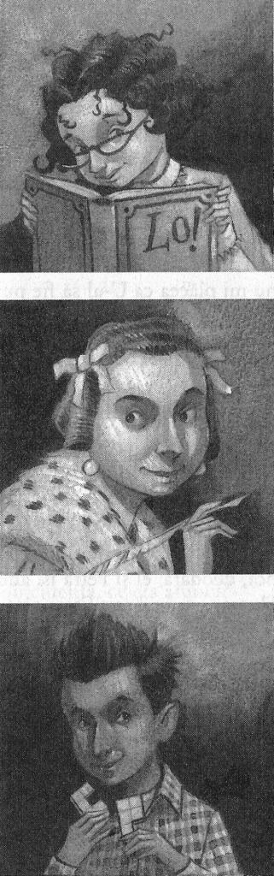

Petra îi arătă profesoarei copia ei din cartea *Lo!.* Elevii clasei a şasea se străduiră să adauge şi alte relatări pe lângă cele menţionate de Charles Fort şi studiară teoria coincidenţei. Se putea explica oare aceasta, după părerea unui număr impresionant de oameni de ştiinţă interesaţi de subiect, doar prin fascinaţia omului faţă de tipare? Sau era mai mult decât atât?

Frank şi Norma Andalee, precum şi Walter şi Yvette Pillay împlineau toţi 43 de ani. Aveau cu toţii 12 ani în anul morţii lui Leland Sharpe, care se petrecuse acum 31 de ani. Doamna Sharpe şi copiii se întrebau dacă era vreo coincidenţă între asta şi anul 1931, data publicării cărţii *Lo!* Parcă nevenindu-le să creadă, şi-au dat seama că Vermeer avea 43 de ani când murise!

Tatăl Petrei îi mai spuse fetei un detaliu uimitor: o ramură a familiei lor locuise câteva secole în Olanda, nu prea departe de Delft, oraşul natal al artistului. Datele despre strămoşii ei erau incomplete, dar era foarte posibil ca Petra să fie rudă cu un membru al familiei lui Vermeer. De bucurie, fata fusese cu capul în nori câteva zile.

Din cercetările lui, Calder află că Johannes Vermeer murise subit în decembrie, anul 1675, şi fusese îngropat în cimitirul Oude Kerk din Delft în data de 15 decembrie. Se credea că murise cu trei zile înainte, ceea ce însemna că ziua de 12 decembrie a fost ultima zi din viaţa lui. Aceasta dată nu era doar ziua de naştere a Petrei şi a lui Calder, mai era şi ziua morţii lui Xavier Glitts.

Şi mai rămânea Frog. De îndată ce Petra îşi aminti fraza lui Fort: „Lumea noastră pleacă de la existenţa broaştelor”, fata îi atrase atenţia băiatului că şi acesta putea fi un indiciu destul de ciudat. Poate că ar fi trebuit să se prindă de existenţa lui Glitter Man de la povestea cu Frog.

La câteva săptămâni după revenirea tabloului în Galeria Naţională, etichetele cu numele artistului din dreptul câtorva picturi fură înlocuite în tăcere cu: „ATRIBUITE LUI VERMEER”. Ca să sărbătorească evenimentul, Calder şi Petra merseră împreună cu doamna Sharpe la ceai la Hotelul Drake, unde aceasta îi anunţă că în curând aveau să primească ceva acasă. Bătrâna îi făcu cadou lui Calder un glob pământesc vechi şi un covor persan care arătau exact ca ale geografului, iar Petrei îi dărui masa ei de scris, o piesă de mobilier elegantă datând din secolul al XVII-lea şi, de asemenea, un şirag olandez de perle veritabile.

În interviurile date presei, Calder şi Petra nu spuseră povestea pe de-a întregul. Nu menţionară visul Petrei, felul în care Calder ajunsese la dezlegarea enigmei, nici despre Charles Fort, grupurile de doisprezece sau bombonelele albastre.

Nu erau siguri că lumea era pregătită pentru toate astea şi nu erau încă pe deplin siguri ce anume fusese real şi ce nu.

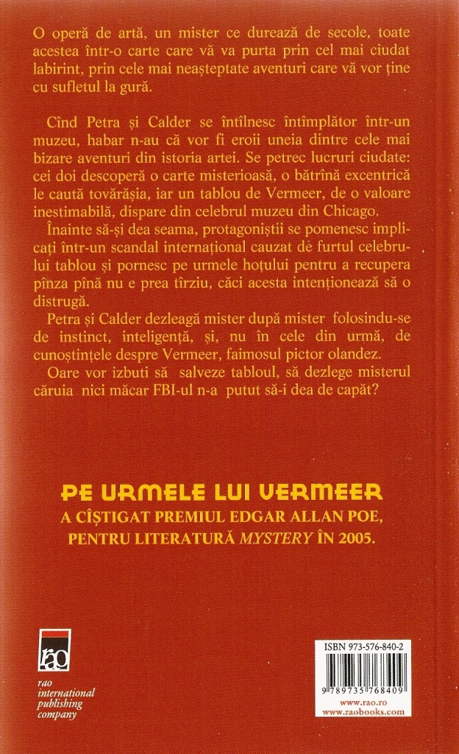

1. În engleza americană, Dewey se citeşte la fel ca *Doey,*„cel care face”. (n.tr.)
2. În engleză cuvântul ***letter*** înseamnă şi „literă” şi „scrisoare”, (n.tr.)
3. În engleză, *yup*este şi o formă scurtă, orală, neîngrijită pentru *yes,*aici înseamnă „da, aşa e”. (n.tr.)
4. Din engl. „Răpit” (n.tr.)
5. Din franceză, *Arta de a iubi*(n.tr.)
6. În engl. amer., „Atenţie!” (n.tr.)
7. „Artă” de la *art*din engleză, aici adaptare aproximativă a variantelor: RTA, RAT, ATR, TRA (n.tr.)
8. „Broască” (n.tr.)
9. Decodificarea din engl.: „TOMMY, ÎMI — PARE — RĂU — DE — FROG. POATE — DEZLEGI — TU — MISTERUL — ŞI — AJUNGI — EROU. AI -GRIJĂ. — CALDER.” (n.tr.)
10. *Never,* în engl. (n.tr.)
11. Din engl., înseamnă „neerlandez”, adică olandez şi flamand, (n.tr.)
12. În engleză, *sharp,*pronunţat la fel ca *Sharpe,*înseamnă „ascuţit, tăios”. (n.tr.)
13. „CALDER,

    FRED — M-A — PRINS — CĂUTÂND — INDICII — DESPRE — FROG. —S-A — ÎNFURIAT — MI-A — LUAT — BICICLETA. —MAMA — ŞI — FRED — S-AU — CERTAT. TOMMY.” (n.tr)
14. Din spaniolă: „Trăiască Vermeer!”; „Numai adevărul!” (n.tr.)
15. Din engleză: „CALDER, —

    FRED — S-A — MUTAT —

    VREM — SĂ — VENIM — ACASĂ —

    DAR — N-AVEM — BANI. — TOMMY". (n.tr.)
16. „Şcoala de Jos” (n. red.)
17. De fapt, are 47 x 36,8 centimetri (n. red.)
18. Un gen de gimnastică chineză care constă din mişcări foarte lente, controlate. (n.tr.)
19. În engl., „doisprezece” (n.tr.)
20. Din engl. *glitter,*„strălucire, a străluci” (n.tr.)
21. Din engl. *twitter*„a ciripi, a vorbi nimicuri” (n.tr.)
22. Transcris „twelvetwelve” în engleză (n.tr.)